

Jūrā ziemojošo ūdensputnu uzskaites

saskaņā ar 2015. gada 7. decembra līgumu Nr. 7.7/226/2015-P, kas noslēgts starp Dabas aizsardzības pārvaldi un Latvijas Ornitoloģijas biedrību

Gala atskaite

Atskaiti sagatavoja:
Dr. biol. Ainārs Auniņš
Msc. biol. Antra Stīpniece


Latvijas Ornitoloģijas biedrība

Rīga
2016

Contents

1. daļa. Jūrā ziemojošo ūdensputnu uzskaites 5
1.1. Darba mērķi un uzdevumi 6
1.2. Metodika 6
1.2.1. Uzskaišu transekti 6
1.2.2. Laika apstākļi 7
1.2.3. Lidojumi 7
1.2.4. Uzskaišu joslas 8
1.2.5. Ekipējums 9
1.2.5.1. Lidmašīna 9
1.2.5.2. Sīkais inventārs 9
1.2.6. Novērojumu veikšana 10
1.3. Datu analīze 10
1.3.1. Konstatēšanas varbūtība 10
1.3.2. Novērojumu sadalīšana pa transektu segmentiem un prognozēšanas režģis 11
1.3.3. Ekoģeogrāfiskie (vides) mainīgie 11
1.3.4. Putnu izplatības un blīvuma telpiskā modelēšana 12
1.4. Rezultāti 14
1.4.1. Jūras putnu populācijas Latvijas jūras ūdeņos 14
1.4.2.Jūras putnu izplatība Latvijas jūras ūdeņos 16
1.4.2.1. Kākaulis Clangula hyemalis 16
1.4.2.2. Tumšā pīle Melanitta fusca 16
1.4.2.3. Melnā pīle Melanitta nigra 17
1.4.2.4. Tumšpīles Melanitta sp. 18
1.4.2.5. Gaigala Bucephala clangula 19
1.4.2.6. Visas sugas, kas barojas ar bentosa organismiem (nirpīles) 20
1.4.2.7. Gārgales Gavia sp. 21
1.4.2.8. Gauras Mergus sp. 22
1.4.2.9. Alkveidīgie Alcidae 23
1.4.2.10. Visas sugas, kas barojas ar zivīm (gārgales, dūkuri, jūraskraukļi, gauras, alki) 24
1.4.2.11. Gulbji Cygnus sp. 25
1.4.2.12. Mazais ķīris Larus minutus 26
1.4.2.13. Kajaks Larus canus 27
1.4.2.14. Sudrabkaija Larus argentatus 28
1.4.2.15. Kajaks Larus canus un sudrabkaija Larus argentatus kopā 29
1.4.2.16. Visas kaijas (visas Larus sugas) 30
1.5. Jūrā ziemojošo putnu aizsardzība 31
1.6. Atsauces 33
2. Ziemojošo ūdensputnu uzskaites sauszemē 34
3. Ieteikumi monitoringa metodikas uzlabošanai 45
1. pielikums. Datu analīzē izmantotie ekoģeogrāfiskie mainīgie 46
Dziļums (vidējais jūras dziļums šūnā) 46
Dziļumu variācija (100 m2 šūnu dziļuma vērtību standartnovirze 1km2 šūnās) 47
Attālums no krasta 48
Attālums no jūras dibena ar cietu substrātu (pamatiezis, oļi vai grants) 49
Attālums no jūras dibena ar smilts substrātu 50
Attālums no jūras dibena ar jauktu substrātu 51
Attālums no jūras dibena ar mīkstu substrātu (dūņas, māls un aleirīts) 52
Jūras dibena ar cietu substrātu (pamatiezis, oļi vai grants) proporcija šūnā 53
Jūras dibena ar smilts substrātu proporcija šūnā 54
Jūras dibena ar jauktu substrātu proporcija šūnā 55
Jūras dibena ar mīkstu substrātu (dūņas, māls un aleirīts) proporcija šūnā 56
Kuģošanas intensitāte (dati no HELCOM 2011) 57
Jūras virsmas temperatūra (transektu segmentu šūnām – vērtība uzskaites dienā, prognozēšanas tīkla šūnām – vidējā vērtība uzskaišu dienās) 58
Jūras sāļums (transektu segmentu šūnām – vērtība uzskaites dienā, prognozēšanas tīkla šūnām – vidējā vērtība uzskaišu dienās) 59
Ledus stāvoklis – platība % no šūnas aizņemtās platības (vidējā vērtība uzskaišu dienās) 60
Aktīvās turbulences homogenizētā ūdens slāņa (mixed layer) dziļums (vidējā vērtība uzskaišu dienās) 61
Straumes ātrums ziemeļu virzienā (transektu segmentu šūnām – vērtība uzskaites dienā, prognozēšanas tīkla šūnām – vidējā vērtība uzskaišu dienās) 62
Straumes ātrums austrumu virzienā (transektu segmentu šūnām – vērtība uzskaites dienā, prognozēšanas tīkla šūnām – vidējā vērtība uzskaišu dienās) 63
Hlorofila α daudzums šūnās 1km2 šūnās (transektu segmentu šūnām – vērtība uzskaites dienā, prognozēšanas tīkla šūnām – vidējā vērtība uzskaišu dienās) 64
2. pielikums. Sugu blīvuma izplatības modeļu rezultāti 65
Kākaulis Clangula hyemalis 65
Konstatējamības modelis 65
Telpiskās izplatības modelis 66
Tumšā pīle Melanitta fusca 68
Konstatējamības modelis 68
Telpiskās izplatības modelis 69
Melnā pīle Melanitta nigra 70
Konstatējamības modelis 70
Telpiskās izplatības modelis 71
Tumšpīles Melanitta sp. 74
Konstatējamības modelis 74
Telpiskās izplatības modelis 74
Gaigala Bucephala clangula 76
Konstatējamības modelis 76
Telpiskās izplatības modelis 77
Visas sugas, kas barojas ar bentosa organismiem (nirpīles) 78
Konstatējamības modelis 78
Telpiskās izplatības modelis 79
Konstatējamības modelis 82
Telpiskās izplatības modelis 82
Gauras Mergus sp. (lielās gauras un garknābja gauras kopā) 84
Konstatējamības modelis 84
Telpiskās izplatības modelis 84
Alkveidīgie Alcidae 87
Konstatējamības modelis 87
Telpiskās izplatības modelis 87
Visas sugas, kas barojas ar zivīm (gārgales, dūkuri, jūraskraukļi, alki) 89
Konstatējamības modelis 89
Telpiskās izplatības modelis 89
Gulbji Cygnus sp. 91
Konstatējamības modelis 91
Telpiskās izplatības modelis 91
Mazais ķīris Larus minutus 93
Konstatējamības modelis 93
Telpiskās izplatības modelis 94
Kajaks Larus canus 97
Konstatējamības modelis 97
Telpiskās izplatības modelis 98
Sudrabkaija Larus argentatus 100
Konstatējamības modelis 100
Telpiskās izplatības modelis 101
Kajaks Larus canus un sudrabkaija Larus argentatus kopā 103
Konstatējamības modelis 103
Telpiskās izplatības modelis 104
Visas kaijas (visas Larus sugas) 106
Konstatējamības modelis 106
Telpiskās izplatības modelis 107

1. daļa. Jūrā ziemojošo ūdensputnu uzskaites

1.1. Darba mērķi un uzdevumi
Baltijas jūras valstis vienojušās 2015/2016. gada ziemas sezonā no decembra vidus līdz februāra beigām, ja laika apstākļi to atļaus, veikt koordinētu jūras putnu uzskaiti visā Baltijas jūrā ar mērķi iegūt datus par jūrā ziemojošo ūdensputnu populāciju stāvokli. Šie dati nepieciešami, lai valstis izpildītu savas ziņošanas saistības sakarā ar Putnu Direktīvas 12. pantu, Biotopu Direktīvas 17. pantu (jūras putni ir biotopu 1110 un 1170 tipiskās sugas), Jūras Stratēģijas Pamatdirektīvu, kā arī lai nodrošinātu datus HELCOM CORESET indikatora “Ūdensputnu skaits ziemošanas sezonā” aprēķināšanai un izstrādātu jaunu indikatoru „Ūdensputnu izplatība ziemošanas sezonā”.
Starptautiski koordinēta uzskaite ir nepieciešama tādēļ, lai iegūtu iespējami ticamus skaitļus par kopējo Baltijas jūrā ziemojošo ūdensputnu populāciju. Ja valstis veic uzskaiti neatkarīgi viena no otras dažādos gados, iegūtie kopējie Baltijas jūras putnu populāciju lielumi nav uzticami, jo putnu ziemošanas vietas konkrētās ziemās lielā mērā nosaka laika apstākļi un ledus stāvoklis dažādos Baltijas jūras reģionos. Veicot uzskaiti koordinēti vienas ziemošanas sezonas ietvaros, tiek iegūtu daudz ticamāki dati par kopējo populāciju stāvokli.
Latvijas teritoriālajos un ekskluzīvās ekonomiskās zonas (EEZ) ūdeņos uzskaiti paredzēts veikt uzskaišu transektos ar kopgarumu 6000 km (1. attēls). Tādejādi uzskaites aptver visu teritoriju, par kuru Latvijai ir jāziņo saistībā ar Jūras stratēģijas pamatdirektīvu (MSFD), kā arī dos nepieciešamos datus Putnu un Biotopu direktīvu ziņojumiem.

1.2. Metodika
Visas uzskaites tika veiktas saskaņā ar metodiku putnu uzskaitēm no lidmašīnas (Auniņš, 2015). Zemāk dots saīsināts metodikas apraksts.

1.2.1. Uzskaišu transekti
Jūras putnu monitoringa uzskaišu transekti izvēlēti tā, lai sistemātiski nosegtu visu Latvijas atbildībā esošo jūras akvatoriju – teritoriālos ūdeņus un ekskluzīvās ekonomiskās zonas (EEZ) ūdeņus. Lai nodrošinātu pietiekamu datu daudzumu putnu skaita un izplatības telpiskajai modelēšanai, uzskaišu transekti izvietoti ik pa 3 kilometriem, izņemot dziļūdens zonas, kurās tie izvietoti ik pa 6 vai 8 km atkarībā no dziļuma. Kopējais uzskaišu transektu garums ir aptuveni 6000 km. Transekti ir novietoti ziemeļu-dienvidu virzienā. Lidojot tos dienas vidū, kad saule ir visaugstāk un gaismas visvairāk, saule atradīsies lidmašīnai priekšā vai aizmugurē un neapgrūtinās redzamību uz sāniem no lidmašīnas.
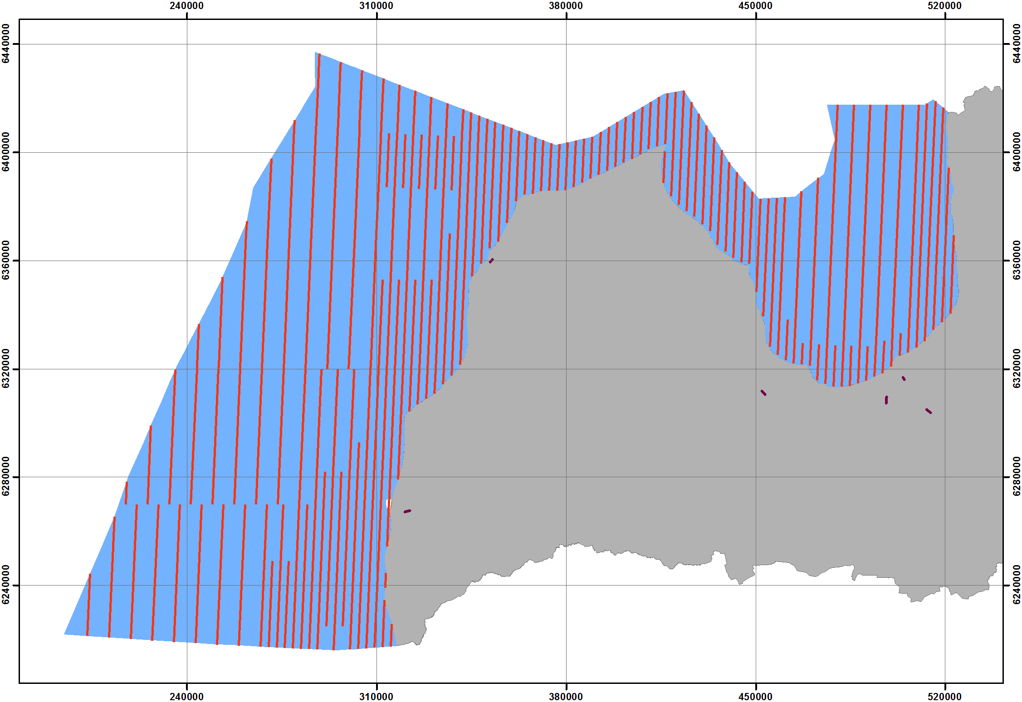
1. attēls. Putnu uzskaišu transekti Latvijas teritoriālajos un EEZ ūdeņos.

Izvēlētā paraugu vākšanas sistēma nodrošina vienmērīgu valsts jūras ūdeņu ģeogrāfisko pārklājumu, ar lielāku intensitāti strādājot vietās, kur sagaidāma augstāka putnu blīvumu variācija. Šādā veidā ievāktie dati ir ne tikai piemēroti kopējā indivīdu skaita aprēķināšanai interesējošajām sugām, bet arī telpiskās modelēšanas vajadzībām.
Katras uzskaišu sesijas laikā katrs transekts jānolido, veicot uzskaiti, kā norādīts nodaļā „Uzskaišu veikšanas laiks”.

1.2.2. Laika apstākļi
Uzskaites veiktas tikai uzskaitēm piemērotos laika apstākļos, jūras stāvoklim nepārsniedzot 3 balles, laikā, kad nav miglas vai citu nokrišņu, kas negatīvi varētu ietekmēt putnu pamanāmību.

1.2.3. Lidojumi
Uzskaite veikta, lidojot 250 pēdu (apmēram 76m; 2. attēls) augstumā ar ātrumu, kas nepārsniedz 100 mezglus (apmēram 185 km/h).

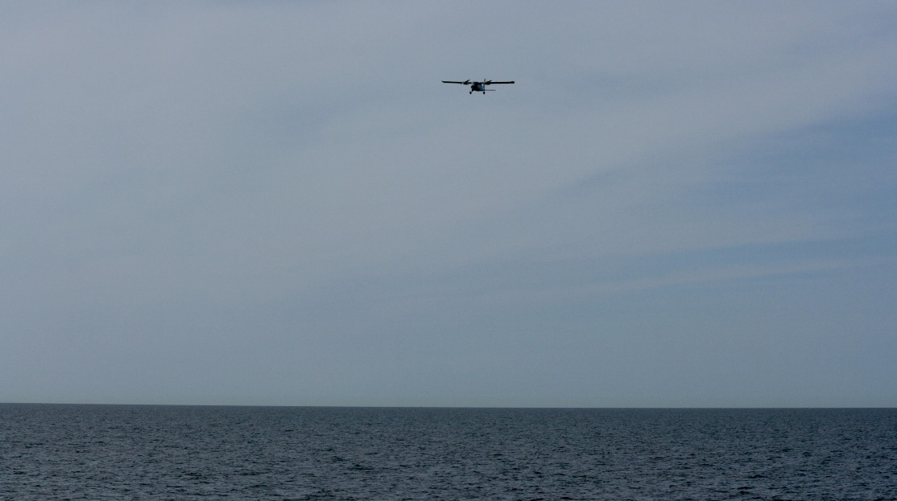
2. attēls. Lidmašīna “VulcanAir P.68 Observer” veic uzskaites Baltijas jūrā uz ZR no Ventspils (foto R. Matrozis; 2011).

1.2.4. Uzskaišu joslas
Visi novērotie putni (putnu bari) reģistrēti atbilstošajās attālumu joslās (7. attēls). Tas vēlāk datu analīzes fāzē ļāva izveidot korektas konstatējamības atkarībā no attāluma izmaiņu funkcijas. Tādejādi tika iegūts korekcijas faktors katrai joslai, kas ļāva koriģēt tiešajos novērojumos iegūtos skaitus un aprēķinos izmantot visus novērojumus, ne tikai tuvākajā joslā, kurā konstatējamība ir visaugstākā, novērotos.

Attālumu joslu robežas noteiktas, izmantojot klinometru – lidojot noteiktā augstumā, katra no tām atrodas noteiktā leņķī pret horizontu. Izmantojamie leņķi, lidojot 250 pēdu (76m) augstumā doti 1. tabulā.

1. tabula. Uzskaitēs izmantotie attāluma joslu parametri: joslu robežu attālumi no transekta līnijas un leņķi attiecībā pret horizontu.
Josla | Joslu robežas  (perpendikulāri transektiem) | Leņķis attiecībā pret horizontu
A | 44 – 163 | 60 – 25
B | 164 – 432 | 25 – 10
C | 433 – 1000 | 10 – 4
(D) | (> 1000) | (< 4)

1.2.5. Ekipējums

1.2.5.1. Lidmašīna
Uzskaitēm tika izmantotas divas divmotorīgas lidmašīnas, kas atbilda drošības un datu vākšanas kvalitātes kritērijiem - “Partenavia P68” un “Cessna 337”. Abām bija augšējais spārnu novietojums, tādejādi nekas neapgrūtināja redzamību. Abas lidmašīnas bija sešvietīgas un tādejādi nodrošināja pietiekami vietas 3 novērotajiem un pilotam, kā arī inventāram. Tādejādi novērojumi tika veikti uz abām pusēm no lidmašīnas – divi novērotāji lidmašīnas labajā pusē, bet viens - kreisajā.

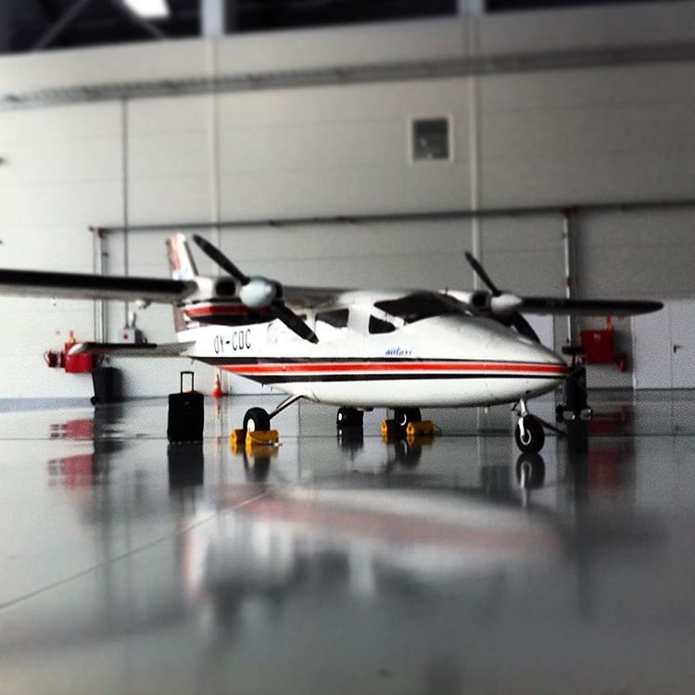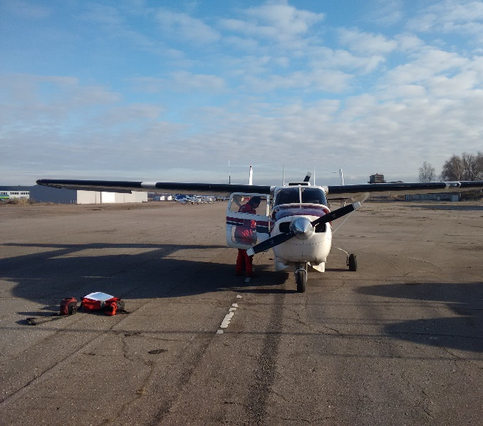
3. attēls. Divmotorīgās lidmašīnas ar augstajiem spārniem, kas izmantotas 2016. gada uzskaitēs – Partenavia P68 (pa kreisi) un Cessna-337 (pa labi). Novērotāji bija ģērbti ūdensnecaurlaidīgos drošības tērpos.
Lidmašīnas bija aprīkotas ar GPS navigācijas sistēmām, kurā tika ielādēti uzskaišu transekti, lai pilots varētu lidmašīnu vadīt precīzi pa šiem transektiem. GPS ierakstīja precīzu veiktā lidojuma maršrutu ar augstu datu blīvumu laika izteiksmē, tādejādi nodrošinot rezervi, ja kaut kādu iemeslu dēļ būtu problēmas novērotāju GPS ierakstītajos maršrutos. Abu lidmašīnu piloti bija ļoti pieredzējuši, iepriekš nodrošinot lidojumus līdzīgās jūras putnu uzskaitēs Dānijā un Zviedrijā.

1.2.5.2. Sīkais inventārs
Katrs putnu uzskaišu veicējs bija nodrošināts ar rokas GPS uztvērēju, kas ieslēgts maršruta ierakstīšanas režīmā, reģistrējot maršruta punktus ik pēc vienas vai 2 sekundēm.
Lai noteiktu uzskaitē izmantojamo attālumu joslu robežas, uzskaites veicēji izmantoja klinometru, kas rāda precīzu skata leņķi (līdz tuvākajam grādam) attiecībā pret horizontu. Joslu robežu noteikšanai izmantotie leņķi doti 1. tabulā.
Novērojumu reģistrēšanai tika izmantoti rokas diktafoni (Olympus VN8500PC un VN741PC).
Lidojuma laikā novērotāji pa rokai turēja palīglīdzekļus – laminētas lapas ar secību, kādā ziņojama informācija, uzsākot lidojumu, uzsākot un beidzot katru uzskaites transekti, kā arī reģistrējot novērojumus un ar pareiziem klinometra rādījumiem (leņķiem) attāluma joslu robežu noteikšanai klinometrā, lidojot metodikā paredzētajā augstumā.

1.2.6. Novērojumu veikšana
Lidojuma laikā visi novērotāji veltīja nedalītu uzmanību jūras virsmai, mēģinot tajā saskatīt putnus. Pamanot putnu vai putnu baru tika noteikta(s) suga(s) vai sugu grupa, ja sugas noteikšana nebija iespējama un bara lielums, kā arī uzvedība pamanīšanas brīdī. Visi novērojumi maršrutā tika sadalīti pa novērojumu joslām un atbilstošās uzvedības novērojuma brīdī (un arī pēc dzimuma un vecuma, ja bija iespējams) tādejādi vēlāk datu ievadfailā bija atsevišķs ieraksts katrai datu kategorijai. Ievadot datus, par katru sugu katrā no joslām (un arī katrā vecuma un dzimuma kategorijā) tika veikts jauns ieraksts ar tam atbilstošo skaitu.
Novērojumu laikā tika ziņots arī par apstākļiem, kas ietekmē redzamību, piemēram jūras stāvokli pēc Boforta skalas, miglu, saules atspīdumiem un ledu, izmantojot metodikā paredzētās ziņošanas kategorijas. Uzskaites laikā galvenā uzmanība pievērsta pirmajām 2 uzskaites joslām (A un B), jo novērojumi tajās atstāj vislielāko ietekmi uz rezultātiem vēlāk datu analīzē.

1.3. Datu analīze

1.3.1. Konstatēšanas varbūtība
Pirmais solis datu analīzē bija noskaidrot katras sugas konstatēšanas varbūtību, izveidojot konstatējamības izmaiņu līkni atkarībā no novērotā objekta attāluma un uzskaišu transekta. Tā kā konstatēšanas varbūtība var būt atkarīga arī no citiem parametriem (novērotāja redzes īpašībām, novērotāja vietas lidmašīnā, putnu uzvedības novērojuma brīdī, bara lieluma, sugas, dzimuma, vecuma, gaismas apstākļiem un jūras stāvokļa), arī tie tika iekļauti konstatējamības modeļu struktūrā. Konstatējamības funkcijas tika veidotas katrai sugai un līdzīgo sugu grupai atsevišķi. Retākām sugām, kurām bija nepietiekams datu apjoms, lai izveidotu sugas specifisku konstatējamības modeli, tika veidots modelis apvienojot šīs sugas datus ar tai vizuāli un pēc uzvedības līdzīgāko sugu datiem. Modeļi turpmākai izmantošanai tika izvēlēti, balstoties uz AIC kritēriju un modeļa variācijas koeficientu. Kur iespējams, tika izmantots individuālais sugas modelis, bet, ja šī modeļa statistiskā kvalitāte bija būtiski sliktāka kā “apvienotā”” modeļa kvalitāte, tika izmantots pēdējais. Iegūtā konstatējamības funkcija tika izmantota novērojumu datu korekcijai sugu izplatības un blīvumu modelēšanā.
Tā kā lidmašīnas labajā pusē bija divi novērotāji, kas vienlaicīgi veica uzskaiti, bija iespējams izmantot divu neatkarīgo novērotāju metodi. Šo novērotāju novērojumi tika savstarpēji salīdzināti, pieņemot, ka vienas un tās pašas sugas novērojumi ar ne vairāk kā 10 sekunžu starpību ir vieni un tie paši putni vai putnu bari.
Datu analīzei tika izmantota statistikas programmas R (R Core Team, 2014) pakete “mrds” (mark recapure distance sampling (Buckland et al., 2010)), kas paredzēta tieši šim mērķim.

1.3.2. Novērojumu sadalīšana pa transektu segmentiem un prognozēšanas režģis
Lai sagatavotu putnu novērojumu datus turpmākajai izmantošanai, lidmašīnu veiktie maršruti tika sadalīti apmēram 1 km garos segmentos (katra maršruta līnija tika sadalīta vienāda garuma segmentos no 924m līdz 1087m) un starp tiem sadalīti visi putnu novērojumi (katram maršruta segentam bija unikāls identifikators, kas tika piešķirts katram ar šo segmentu saistītajam novērojumam).
Katram maršruta segmentam tika izveidots abpusējs 500m buferis, tādējādi veidojot šūnas ar platību aptuveni 1km². No šīm šūnām tika izslēgtas visas sauszemes platības.
Līdzīgi tikai izveidots prognozēšanas tīkls ar regulārām 1x1km šūnām, kas aptvēra visu s Latvijas jūras ūdeņus (teritoriālos un EEZ). Arī no šīm šūnām tika izslēgtas visas sauszemes teritorijas.
Iegūtās transektu segmentu un prognozēšanas tīkla šūnas tika izmantotas šūnu specifisku parametru iegūšanai no ekoģeogrāfiskajiem mainīgajiem.

1.3.3. Ekoģeogrāfiskie (vides) mainīgie
Lai noskaidrotu saistību starp jūras vidi un putnu novērojumiem, tika izveidoti analizējamo sugu ekoloģiskās nišas matemātiskie modeļi. Šim mērķim tika izveidoti telpiski ekoģeogrāfiskie mainīgie, kas apraksta nozīmīgākos jūras vides apstākļus, par kuriem bija pieejama atbilstoša informācija. Katram uzskaišu maršrutu segmentam un prognozēšanas režģa šūnai tika aprēķināta katra ekoģeogrāfiskā mainīgā vērtība.
Tika izveidoti un izmantoti sekojoši mainīgie:
- Dziļums (vidējais jūras dziļums šūnā; 4. attēls A),
- Dziļumu variācija (100 m² šūnu dziļuma vērtību standartnovirze 1km² šūnās; 4. attēls B)
- Attālums no krasta
- Attālums no dažādiem jūras dibena substrātu (pamatiezis, jaukts, dūņains, smilšains, granšains and aleirīta; 4. attēls C) veidiem,
- Dažādu jūras dibena substrātu (pamatiezis, jaukts, dūņas, smilts, grants un aleirīts) proporcijas,
- Kuģošanas intensitāte (dati no HELCOM 2011; 4. attēls D)
- Jūras virsmas temperatūra (transektu segmentu šūnām – vērtība uzskaites dienā, prognozēšanas tīkla šūnām – vidējā vērtība uzskaišu dienās)
- Jūras sāļums (transektu segmentu šūnām – vērtība uzskaites dienā, prognozēšanas tīkla šūnām – vidējā vērtība uzskaišu dienās)
- Ledus stāvoklis – platība % no šūnas aizņemtās platības (transektu segmentu šūnām – vērtība uzskaites dienā, prognozēšanas tīkla šūnām – vidējā vērtība uzskaišu dienās)
- Aktīvās turbulences homogenizētā ūdens slāņa (mixed layer) dziļums (transektu segmentu šūnām – vērtība uzskaites dienā, prognozēšanas tīkla šūnām – vidējā vērtība uzskaišu dienās)
- Straumes ātrums ziemeļu virzienā (transektu segmentu šūnām – vērtība uzskaites dienā, prognozēšanas tīkla šūnām – vidējā vērtība uzskaišu dienās)
- Straumes ātrums austrumu virzienā (transektu segmentu šūnām – vērtība uzskaites dienā, prognozēšanas tīkla šūnām – vidējā vērtība uzskaišu dienās)
- Hlorofila α daudzums šūnās 1km² šūnās (transektu segmentu šūnām – vērtība uzskaites dienā, prognozēšanas tīkla šūnām – vidējā vērtība uzskaišu dienās)
Visi ekoģeogrāfiskie mainīgie vizualizēti 1. pielikumā.
Ekoģeogrāfisko mainīgo izveidei un vēŗtību aprēķināšanai katram uzskaišu maršrutu segmentam un prognozēšanas režģa šūnai tika izmantota ERDAS Imagine un ArcGIS programmatūra, t.sk. ArcGIS paplašinājumi 3D Analyst un Spatial Analyst.

A | 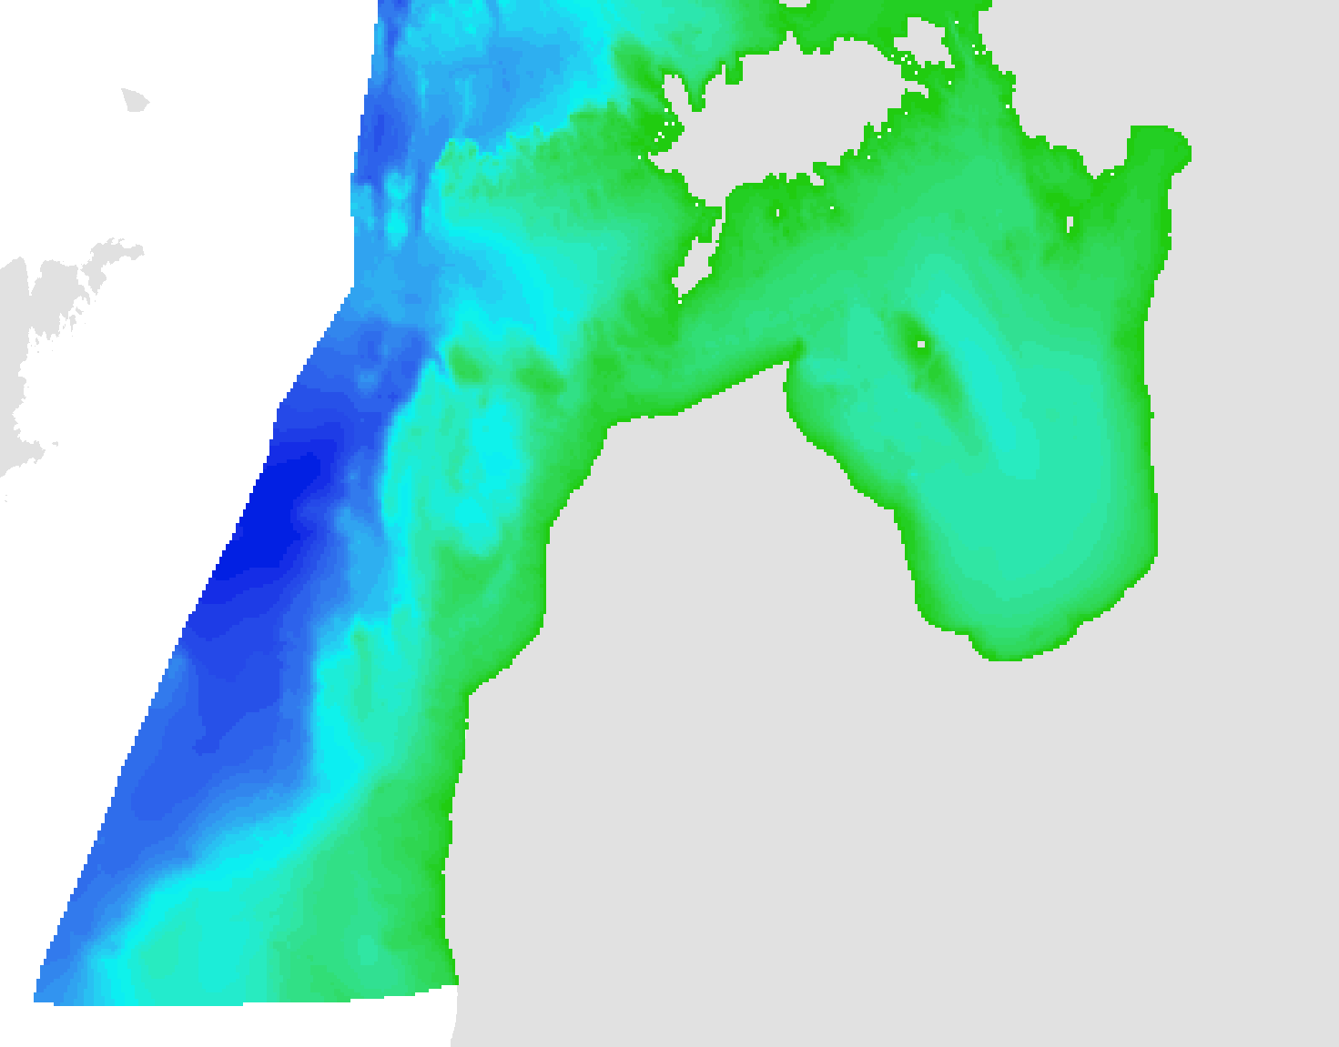 | B | 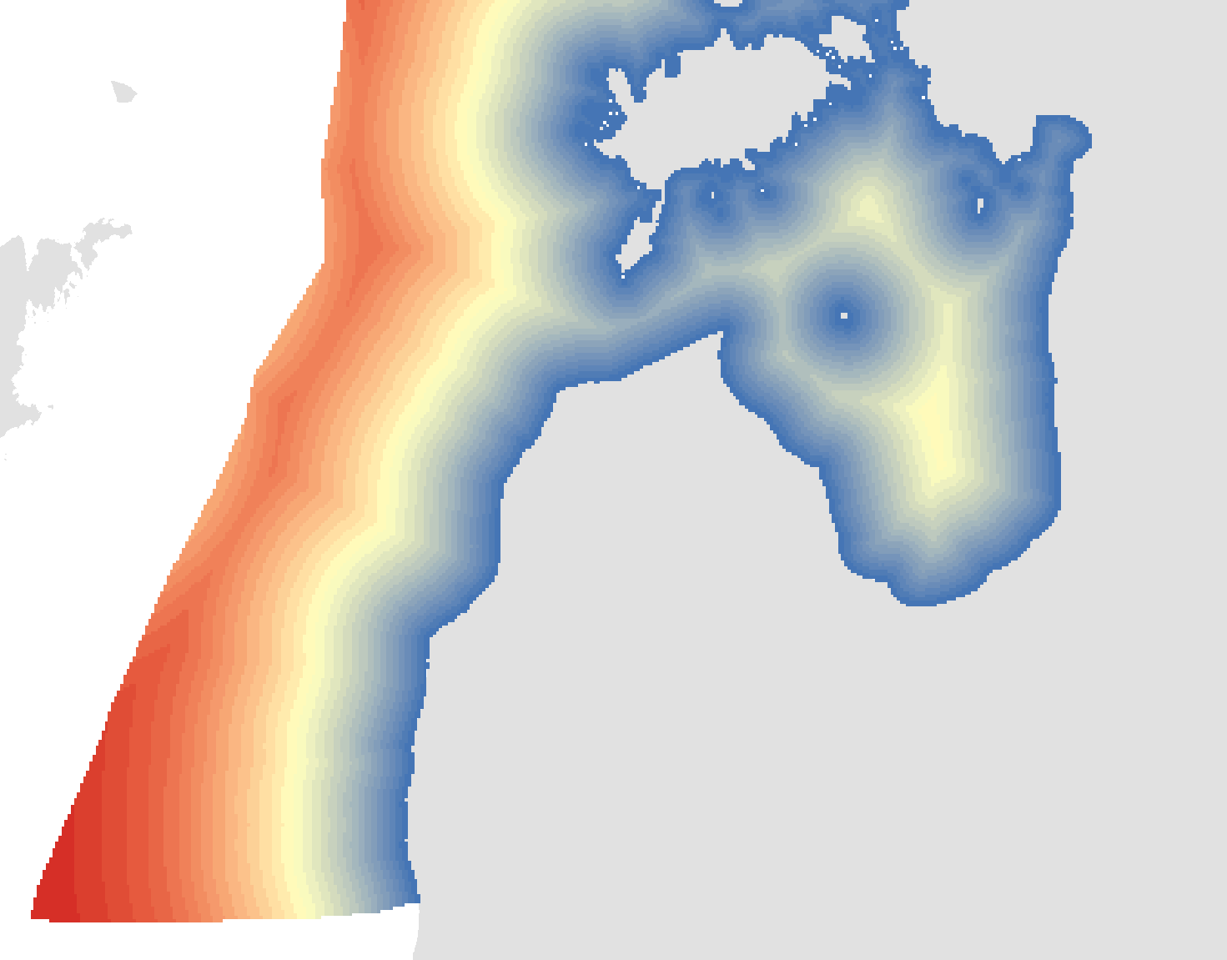
C | 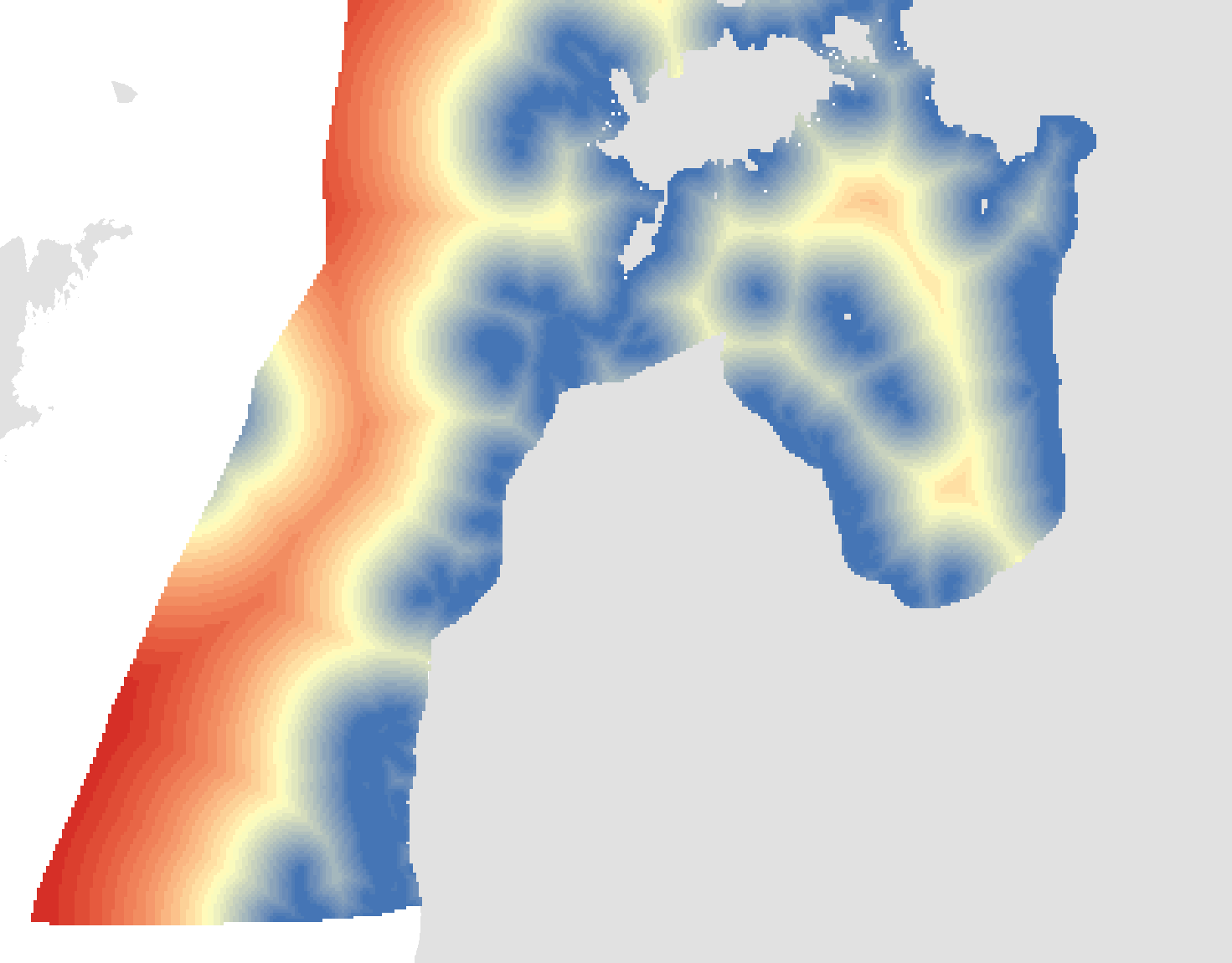 | D | 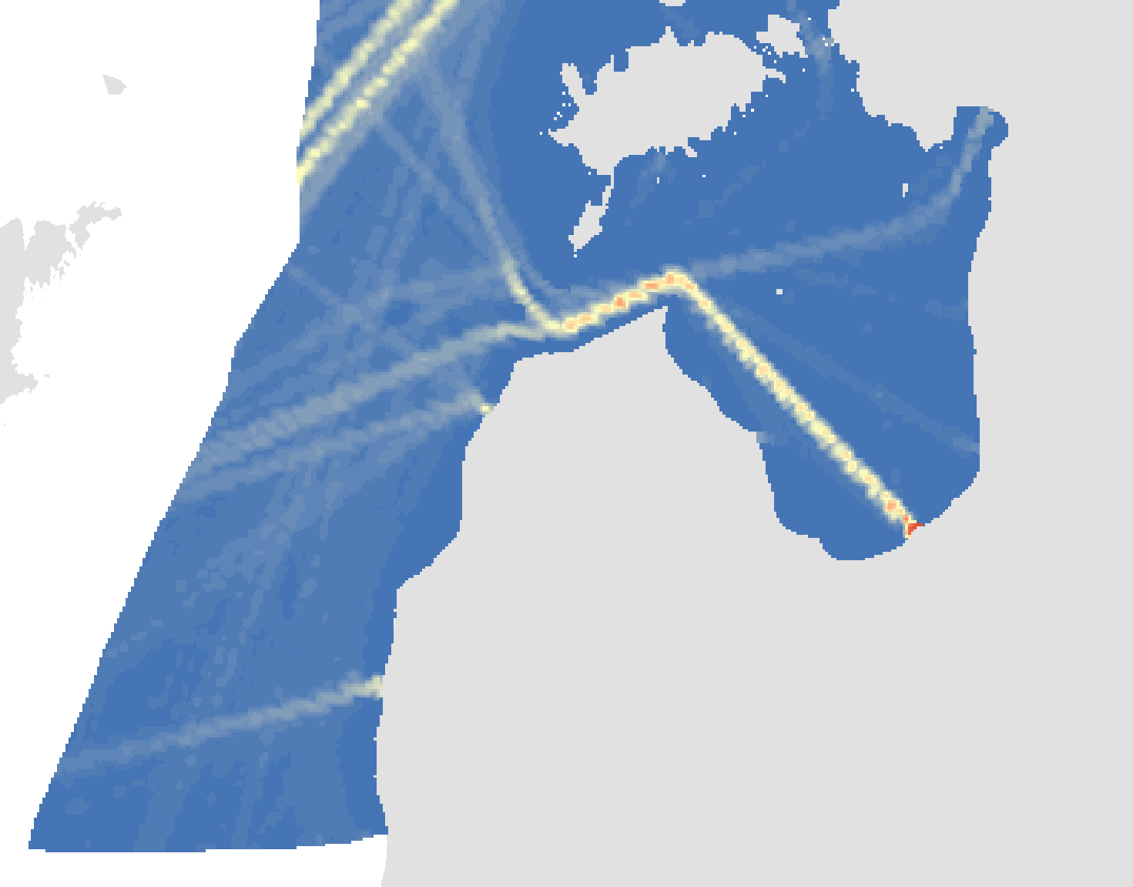
4. attēls. Ekoģeogrāfisko mainīgo piemēri: A – dziļums, B – attālums no krasta, C – attālums no jūras dibena ar cietu substrātu (pamatiezis, oļi vai grants), D – kuģošanas intensitāte (HELCOM, 2011)

Visi ekoģeogrāfiskie mainīgie tikai aprēķināti, izmantojot ArcGIS un ERDAS Imagine programmatūru, kā arī ArcGIS Spatial Analyst un 3D Analyst paplašinājumus.

1.3.4. Putnu izplatības un blīvuma telpiskā modelēšana
Modelēšanas pirmais solis bija izveidot vispārinātos aditīvos modeļus (Hastie and Tibshirani, 1990), kas izskaidro katras sugas vai sugu grupas sastopamību un skaitu ar pieejamajiem ekoģeogrāfiskajiem mainīgajiem. Modelēšanai tika izmantota statistikas programmatūras R 3.2.3 (R Core Team, 2014) paketes “mgcv” 1.8.14 versija (Wood, 2006). Izskaidrojamais mainīgais bija “ar novērošanas attālumu koriģētais” (“mrds” pakete) modelējamās sugas vai sugu grupas indivīdu skaits, bet izskaidrojošie mainīgie – iepriekšējā nodaļā uzskaitītie ekoģeogrāfiskie mainīgie. Katrai sugai un sugu grupai tika izskatīti vismaz 10 modeļi ar zemāko GCV kritērija vērtību, no tiem izvēloties labāko modeli, kā papildus kritērijus izmantojot arī izskaidrotās datu varīācijas apjomu un koriģēto R² un atmetot modeļus ar statistiski nebūtiskiem mainīgajiem. Izvēlētā modeļa formula tika izmantota galīgā modeļa izveidošanai izmantojot R programmas paketes “dsm” 2.2.12 versiju (Miller et al., 2013), modeļa formulēšanai izmantojot programmas Distance 7.0 beta3 (Thomas et al., 2010) grafisko lietotāja saskarni.
Prognozēto šūnu vērtību ticamības intervālu aprēķināšanai tika izmantota Bootstrap metode.

1.4. Rezultāti

1.4.1. Jūras putnu populācijas Latvijas jūras ūdeņos
Veicot, sugu izplatības telpisko modelēšanu, katrai no sugām, kuru datu apjoms bija pietiekams, aprēķināts populācijas blīvums katrai prognozēšanas tīkla šūnai, Summējot šūnu vērtības iegūts populācijas lielums visai apsekotajai teritorijai un tās daļām. Aprēķinātie populāciju lielumi apkopoti 3. tabulā.

3. tabula. Jūras putnu populāciju lieluma aplēses Latvijas jūras ūdeņos.
Suga | Kopā |  |  | Rīgas jūras līcis |  |  | Baltijas jūra
Suga |  | 95% ticamības intervāls |  |  | 95% ticamības intervāls |  |  | 95% ticamības intervāls
Suga | Aplēse | Min | Max | Aplēse | Min | Max | Aplēse | Min | Max
Kākaulis Clangula hyemalis | 104509 | 86294 | 158392 | 59300 | 42966 | 98473 | 45209 | 32976 | 83772
Tumšā pīle Melanitta fusca | 3335 | 2495 | 5108 | 2950 | 2428 | 5073 | 385 | 217 | 573
Melnā pīle Melanitta nigra | 3383 | 2485 | 5163 | 2974 | 2455 | 5112 | 409 | 227 | 611
Tumšpīles kopā | 11168 | 9047 | 15863 | 10512 | 8986 | 14977 | 656 | 489 | 869
Parastā pūkpīle* Somateria mollissima | 7 | 0 | 20 | 7 | 0 | 20 | 0 | 0 | 0
Stellera pūkpīle* Polysticta stelleri | 3 | 0 | 10 | 0 | 0 | 0 | 3 | 3 | 10
Gaigala Bucephala clangula | 1590 | 949 | 2848 | 1419 | 863 | 1100 | 171 | 86 | 319
Gauras Mergus sp. | 1541 | 907 | 2915 | 1211 | 731 | 2369 | 330 | 184 | 575
Gārgales | 3382 | 2912 | 5218 | 637 | 517 | 1025 | 2745 | 2396 | 4193
Jūraskrauklis* Ph. carbo | 34 | 30 | 100 | 5 | 0 | 10 | 29 | 20 | 100
Gulbji Cygnus sp. | 68 | 29 | 131 | 29 | 11 | 52 | 39 | 18 | 79
Mazais ķīris Larus minutus | 23861 | 16197 | 35192 | 5080 | 3448 | 7493 | 18781 | 12749 | 27699
Kajaks Larus canus | 6464 | 3984 | 11853 | 1456 | 897 | 2670 | 5008 | 3087 | 9183
Sudrabkaija Larus argentatus | 9981 | 4661 | 21373 | 4846 | 2263 | 10377 | 5135 | 2398 | 10996
Sudrabkaijas un kajaki kopā | 16389 | 9588 | 27197 | 7245 | 4238 | 12023 | 9145 | 5350 | 15174
Visas kaijas Larus sp. | 35058 | 22934 | 61047 | 13560 | 8871 | 23612 | 21498 | 14063 | 37435
Parastais alks Alca torda | 159 | 64 | 394 | 4 | 0 | 10 | 155 | 64 | 384
Svilpējalks Cepphus grylle | 314 | 186 | 529 | 0 | 0 | 0 | 314 | 186 | 529
Visi alkveidīgie | 613 | 383 | 981 | 5 | 0 | 10 | 608 | 383 | 971
Bentosēdājas sugas | 164794 | 124979 | 280744 | 108318 | 71117 | 184324 | 56476 | 37080 | 96420
Zivjēdājas sugas | 10568 | 6267 | 18046 | 1989 | 1180 | 3396 | 8580 | 5087 | 14650
*Vērtējums balstīts uz tiešajiem novērojumiem, ne modeli. Tādēļ stabiņos “Aplēse” dots uzskaitē novērotais indivīdu skaits, bet kā ticamības intervāls norādīts ticamākais ziemojošās populācijas lieluma diapazons, neveicot statistiskus aprēķinus.

1.4.2.Jūras putnu izplatība Latvijas jūras ūdeņos
Turpmākajās nodaļās doti sugu specifiski rezultāti un modelēšanas ceļā iegūtās sugu izplatības un blīvumu kartes. Detalizēti konstatēšanas modeļu un blīvumu izplatības GAM modeļu rezultāti doti 2. pielikumā.

1.4.2.1. Kākaulis Clangula hyemalis
Suga 2012. gadā iekļauta globāli apdraudēto sugu sarakstā, definējot tās stāvokli kā “jutīga” (“Vulnerable” saskaņā ar IUCN klasifikāciju). Suga pēdējās desmitgadēs piedzīvojusi ievērojamu skaita samazinājumu visā tās areālā un īpaši Baltijas jūrā (Skov et al., 2011).
2016. gada ziemā sugas izplatība galvenokārt koncentrējās Rīgas jūras līča rietumu piekrastē un Bezimjannij sēklī (selgā uz ZR no Ventspils). Vērā ņemams blīvums konstatēts arī piekrastes zonā Liepāja – Pape un Rīgas jūras līča austrumu piekrastē (5. uattēls). Netipiski, ka nav konstatēta kākauļu koncentrēšanās Ovīšu sēkļos Irbes bākas apkārtnē, kur iepriekšējās uzskaitēs ziemā konstatēta ļoti augsta kākauļu koncentrācija.
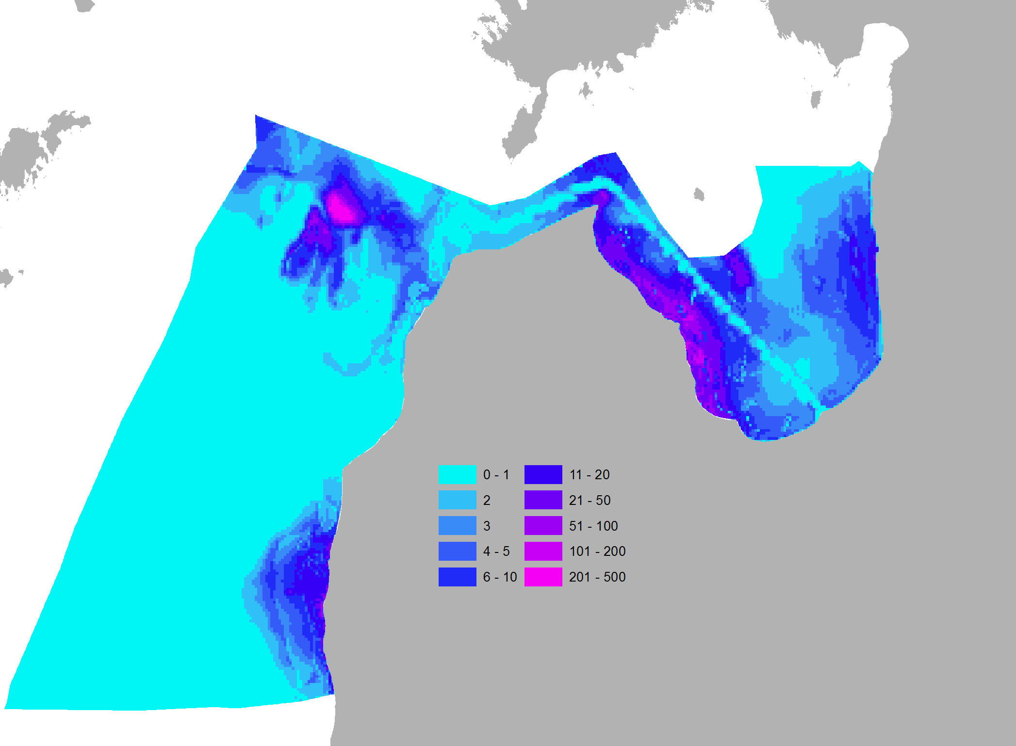
5. attēls. Kākauļa Clangula hyemalis izplatība un blīvums Latvijas jūras ūdeņos 2016. gada ziemā.

1.4.2.2. Tumšā pīle Melanitta fusca
Suga 2012. gadā iekļauta globāli apdraudēto sugu sarakstā, definējot tās stāvokli kā “apdraudēta” (“Endangered” saskaņā ar IUCN klasifikāciju). Suga pēdējās desmitgadēs piedzīvojusi ievērojamu skaita samazinājumu visā tās areālā un īpaši Baltijas jūrā (Skov et al., 2011).
Aviouzskaitēs suga grūti atšķirama no tai līdzīgās melnās pīles, tādēļ liela daļa šo sugu novērojumu reģistrēti kā līdz sugai nenoteiktas tumšpīles. Abas sugas bieži sastopamas jauktos baros, kas vēl vairāk sarežģī abu sugu skaita vērtēšanu. Šīs sugas modelēšanā izmantoti tikai līdz sugai noteiktie novērojumi, un tās rezultāti rāda, ka sugai nozīmīgākās teritorijas ir Irbes šaurumā, Rīgas jūras līča Rietumu piekrastē posmā no Ragaciema līdz Mērsragam un selgā starp Pāvilostu un Ventspili (6. attēls). Tomēr šie rezultāti jāvērtē kontekstā ar atsevišķi modelētajām abām tumšpīļu sugām kopā, kas rāda plašāku izplatību (8. attēls)
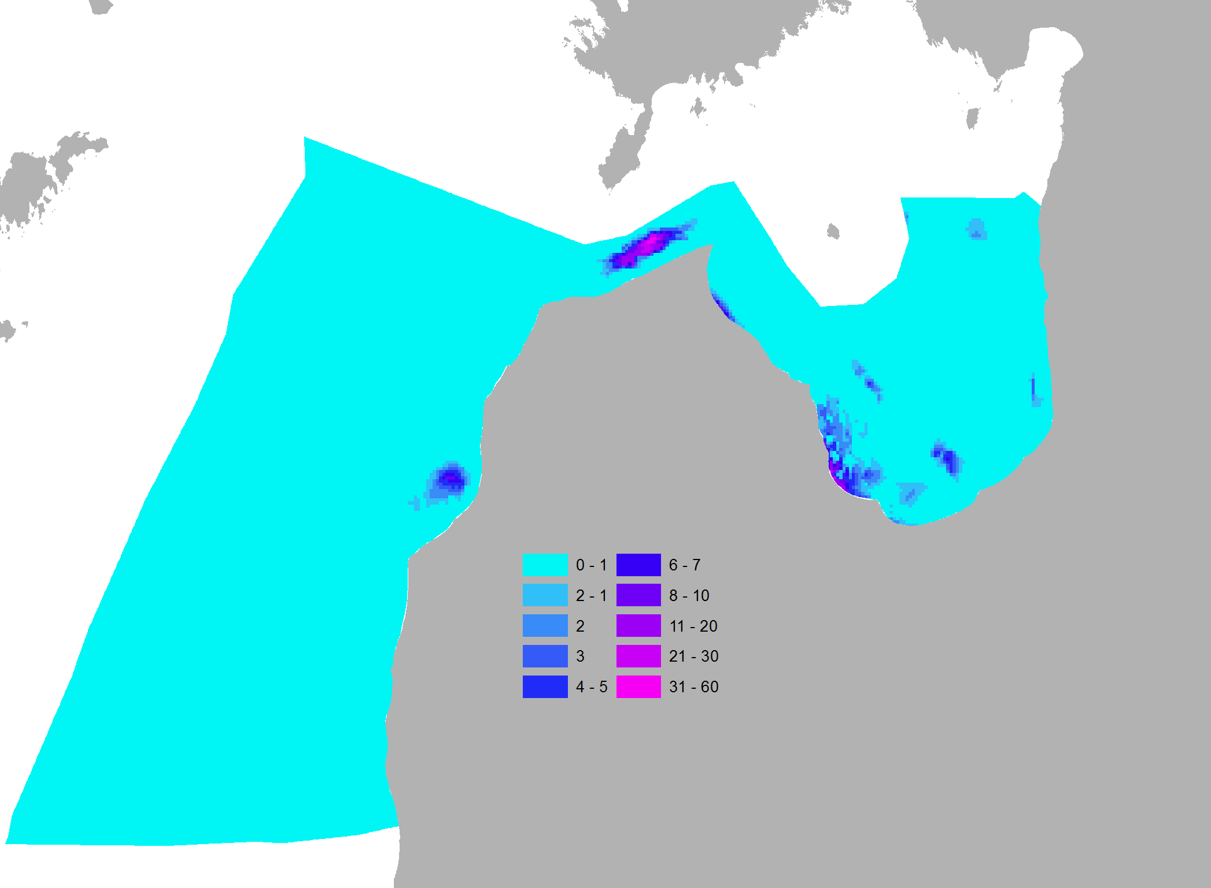
6. attēls. Tumšās pīles Melanitta fusca izplatība un blīvums Latvijas jūras ūdeņos 2016. gada ziemā.

1.4.2.3. Melnā pīle Melanitta nigra
Aviouzskaitēs suga grūti atšķirama no tai līdzīgās tumšās pīles, tādēļ liela daļa šo sugu novērojumu reģistrēti kā līdz sugai nenoteiktas tumšpīles. Abas sugas bieži sastopamas jauktos baros, kas vēl vairāk sarežģī abu sugu skaita vērtēšanu. Šīs sugas modelēšanā izmantoti tikai līdz sugai noteiktie novērojumi, un tās rezultāti rāda, ka sugai nozīmīgākās teritorijas ir Irbes šaurumā, kā arī mazākā mērā Rīgas jūras līča rietumu piekrastē un selgā posmā no Ragaciema līdz Upesgrīvai un iepretim Ovīšiem (7. attēls). Tomēr šie rezultāti jāvērtē kontekstā ar atsevišķi modelētajām abām tumšpīļu sugām kopā, kas rāda plašāku izplatību (8. attēls)

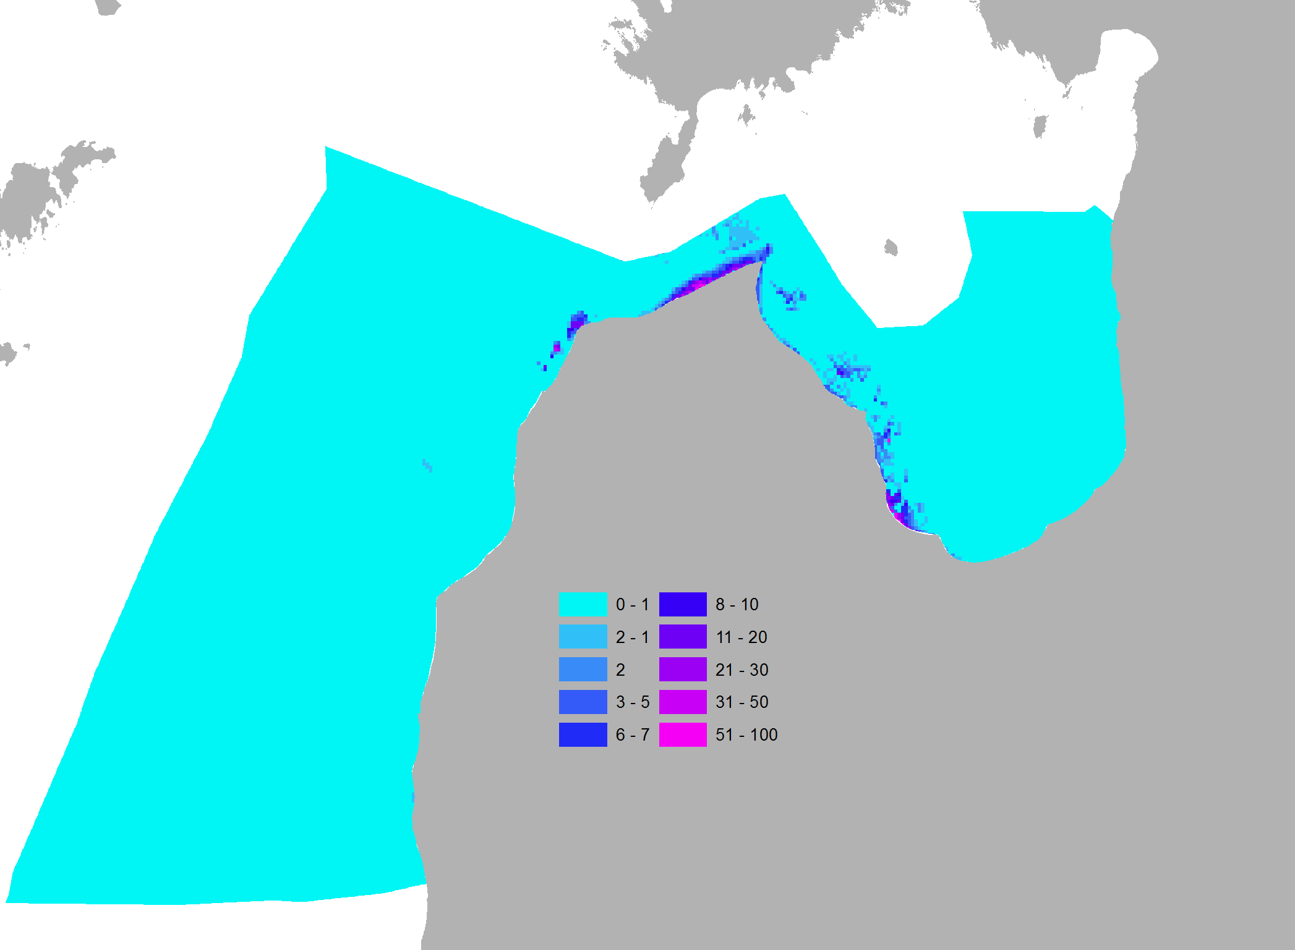
7. attēls. Melnās pīles Melanitta nigra izplatība un blīvums Latvijas jūras ūdeņos 2016. gada ziemā.

1.4.2.4. Tumšpīles Melanitta sp.
Aviouzskaitēs abas tumšpīļu sugas (tumšā pīle un melnā pīle) grūti atšķiramas, tādēļ liela daļa šo sugu novērojumu reģistrēti kā līdz sugai nenoteiktas tumšpīles. Abas sugas bieži sastopamas jauktos baros, kas vēl vairāk sarežģī abu sugu skaita vērtēšanu. Tādēļ papildus katras sugas modelēšanai atsevišķi modelēti arī visi novērojumi kopā, kas ietver arī novērojumus, kuros putni noteikti tikai līdz ģintij. Rezultāti rāda, ka tumšpīļu nozīmīgākās teritorijas ir Irbes šaurums un Rīgas jūras līča Rietumu piekraste (8. attēls), kā arī atsevišķos sēkļos citur. Netipiski, ka nav konstatēta tumšpīļu koncentrēšanās Ovīšu sēkļos Irbes bākas apkārtnē, kur iepriekšējās uzskaitēs visās sezonās konstatēta ļoti augsta šo pīļu koncentrācija.
Lai gūtu priekšstatu par vietām, kas piemērotākas katrai no ģintī ietilpstošajām sugām, šie rezultāti jāvērtē kontekstā ar katras sugas individuālo modeļu rezultātiem (6. un 7. attēls).

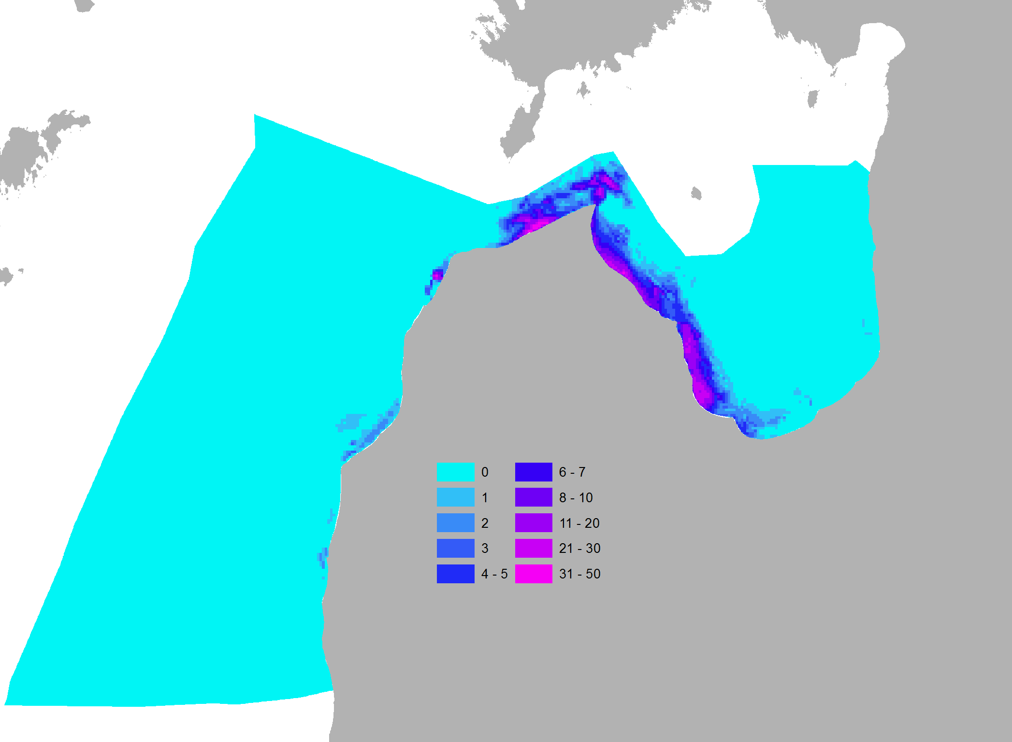
8. attēls. Tumšpīļu Melanitta sp. izplatība un blīvums Latvijas jūras ūdeņos 2016. gada ziemā.

1.4.2.5. Gaigala Bucephala clangula
Gaigala sastopama gandrīz tikai pašā piekrastes joslā. Kā nozīmīgākās 2016. gada ziemā bija Rīgas jūras līča rietumu piekraste, kā arī Rīgas jūras līča austrumu piekrastes posms no Ainažiem līdz Vitrupei (9. attēls). Ņemot vērā sugas izplatības raksturu, t.sk. to, ka liela daļa sugas populācijas ziemo iekšzemē, aviouzskaites nav piemērotākais veids šīs sugas sastopamības un populācijas lieluma vērtēšanai, tādēļ labāk izmantojami ir dati, kas iegūti ziemojošo ūdensputnu uzskaitēs no krasta (sk. 2. nodaļu).

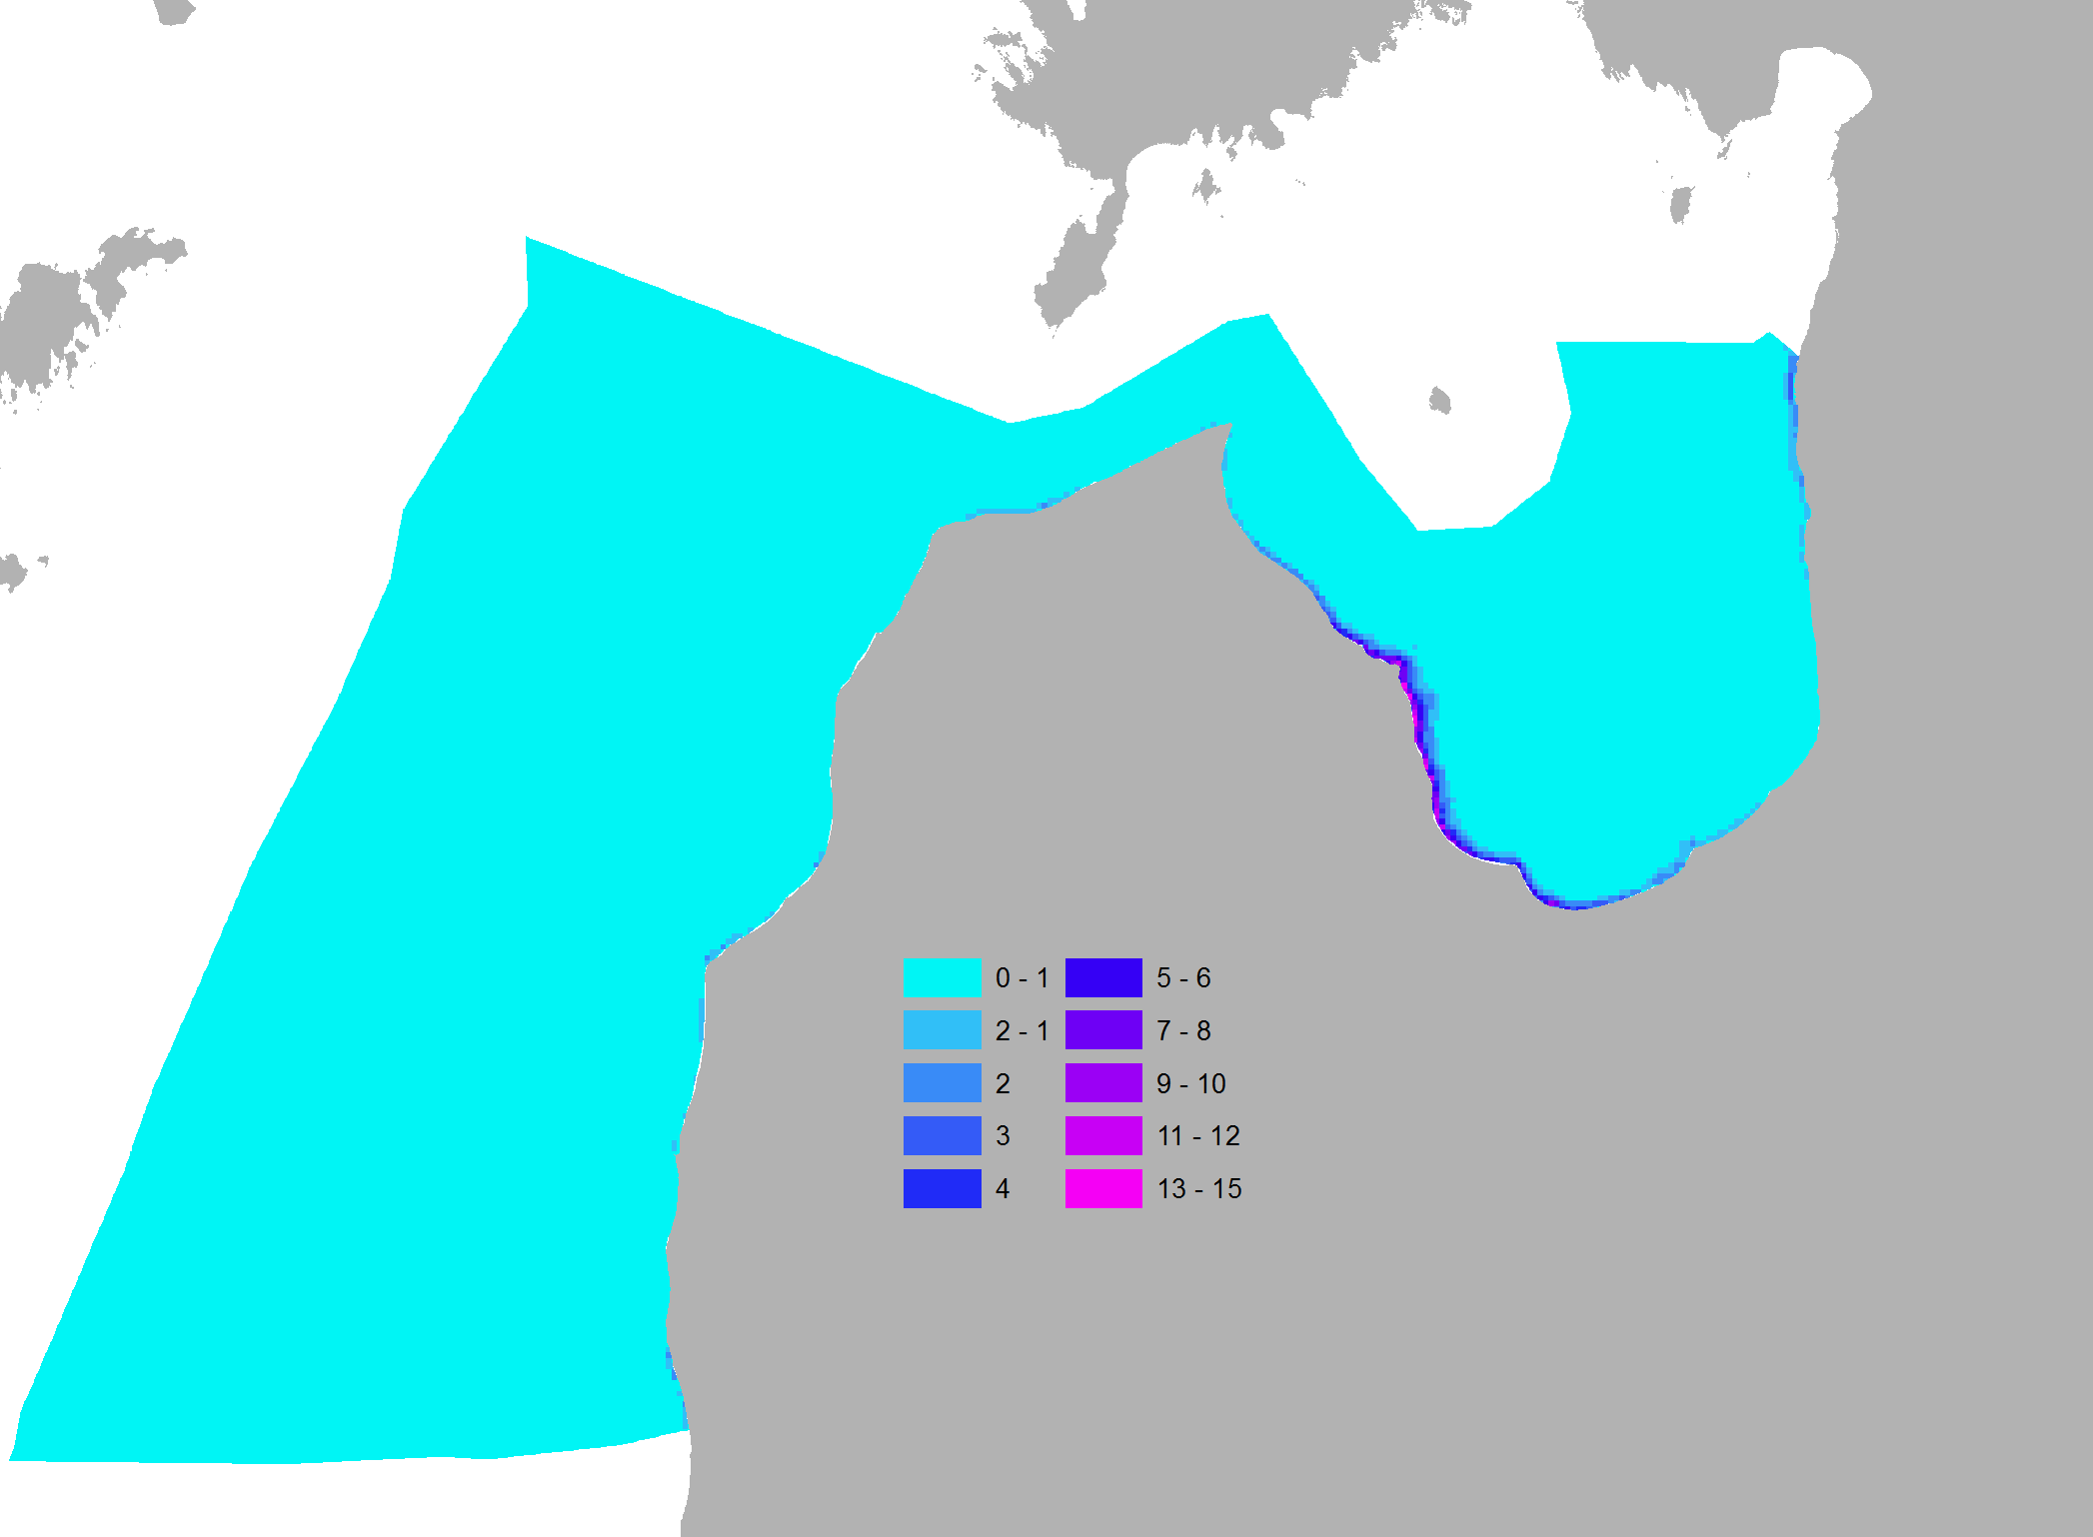
9. attēls. Gaigalas Bucephala clangula izplatība un blīvums Latvijas jūras ūdeņos 2016. gada ziemā.

1.4.2.6. Visas sugas, kas barojas ar bentosa organismiem (nirpīles)
Šajā grupā apvienotas visas sugas, kuras barojas ar bentosa organismiem – kākaulis, abas tumšpīļu sugas, gaigalas, pūkpīles, kā arī citas konstatētās nirpīles un līdz sugai nenoteiktās pīles. Šīs sugu izpltības modeli visvairāk ietekmē skaitliski lielākās sugas, īpaši kākaulis. 2016. gada ziemā nozīmīgākās teritorijas bija Rīgas jūras līča rietumu piekraste un Bezimjannij sēklis selgā uz ZR no Ventspils (10. attēls). Netipiski, ka nav konstatēta ūdensputnu koncentrēšanās Ovīšu sēkļos Irbes bākas apkārtnē, kur iepriekšējās uzskaitēs visās sezonās konstatēta ļoti augsta putnu koncentrācija.
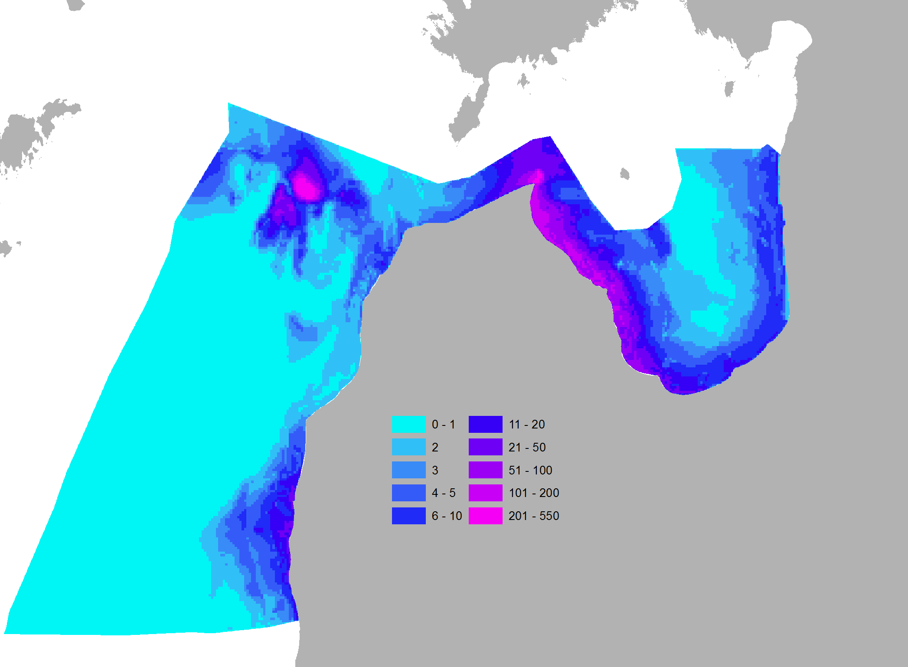
10 attēls. Visu sugu, kas barojas ar bentosa organismiem (nirpīļu) izplatība un blīvums Latvijas jūras ūdeņos 2016. gada ziemā.

1.4.2.7. Gārgales Gavia sp.
Šajā modelī apvienoti visi gārgaļu (brūnkakla gārgales un melnkakla gārgales) novērojumi, jo aviouzskaitēs sugas ir praktiski neatšķiramas. Tomēr proporcionāli lielākā daļa Latvijas jūras ūdeņos ziemojošo gārgaļu ir brūnkakla gārgales.
Abas Latvijā regulāri sastopamo gārgaļu sugas ir īpaši aizsargājamas un iekļautas Putnu Direktīvas 1. pielikumā.
Nozīmīgākās gārgaļu ziemošanas vietas 2016. gada ziemā bija Baltijas jūras piekraste no Ventspils līdz Pāvilostai, kā arī Irbes šauruma dienvidu piekraste no Ovīšiem līdz Mazirbei (12. attēls).
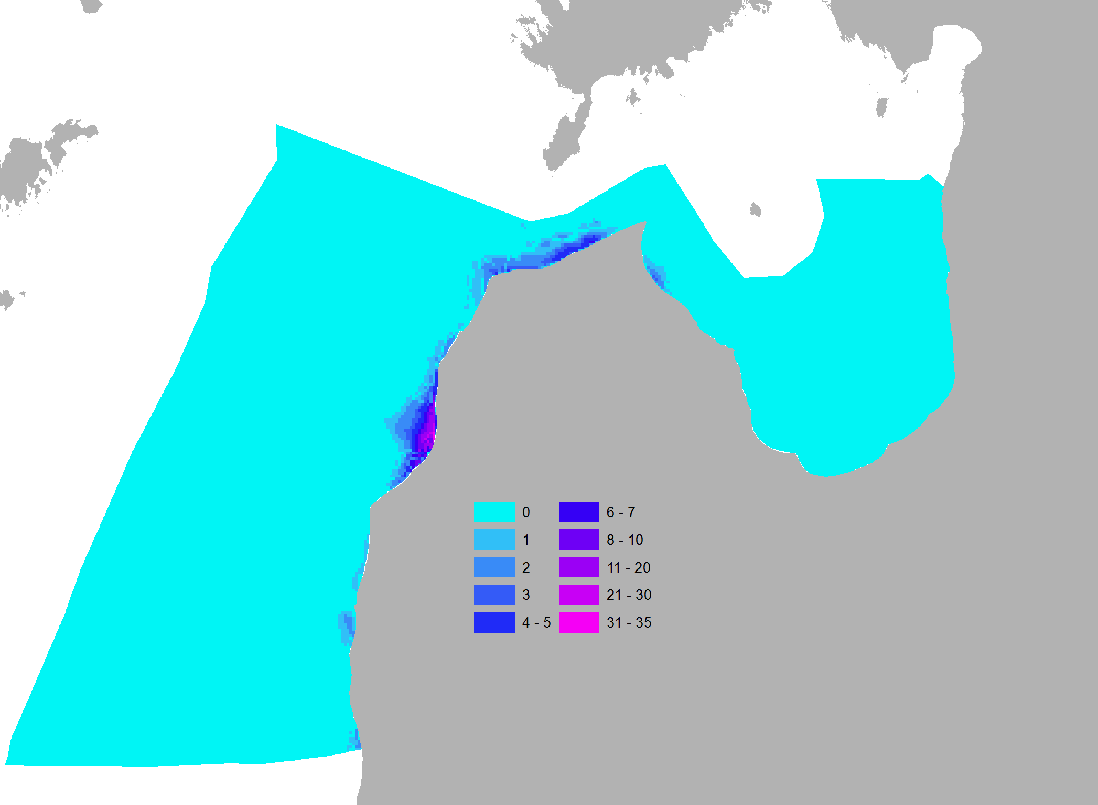
11. attēls. Gārgaļu Gavia sp. izplatība un blīvums Latvijas jūras ūdeņos 2016. gada ziemā.

1.4.2.8. Gauras Mergus sp.
Šajā modelī apvienoti visi gauru (lielās gauras un garknābja gauras) novērojumi, jo aviouzskaitēs sugas ir grūti atšķiramas un ir liela līdz sugai nenoteikto gauru proporcija. Tomēr lielākā daļa Latvijas piekrastē sastopamo gauru ir lielās gauras.
Gauras sastopama galvenokārt tikai pašā piekrastes joslā. Kā nozīmīgākās 2016. gada ziemā bija Baltijas jūras piekraste no Ventspils līdz Pāvilostai, kā arī Rīgas jūras līča rietumu piekraste (12. attēls). Ņemot vērā gauru izplatības raksturu, t.sk. to, ka liela daļa sugas populācijas ziemo iekšzemē, aviouzskaites nav piemērotākais veids šīs sugas sastopamības un populācijas lieluma vērtēšanai, tādēļ labāk izmantojami ir dati, kas iegūti ziemojošo ūdensputnu uzskaitēs no krasta (sk. 2. nodaļu).
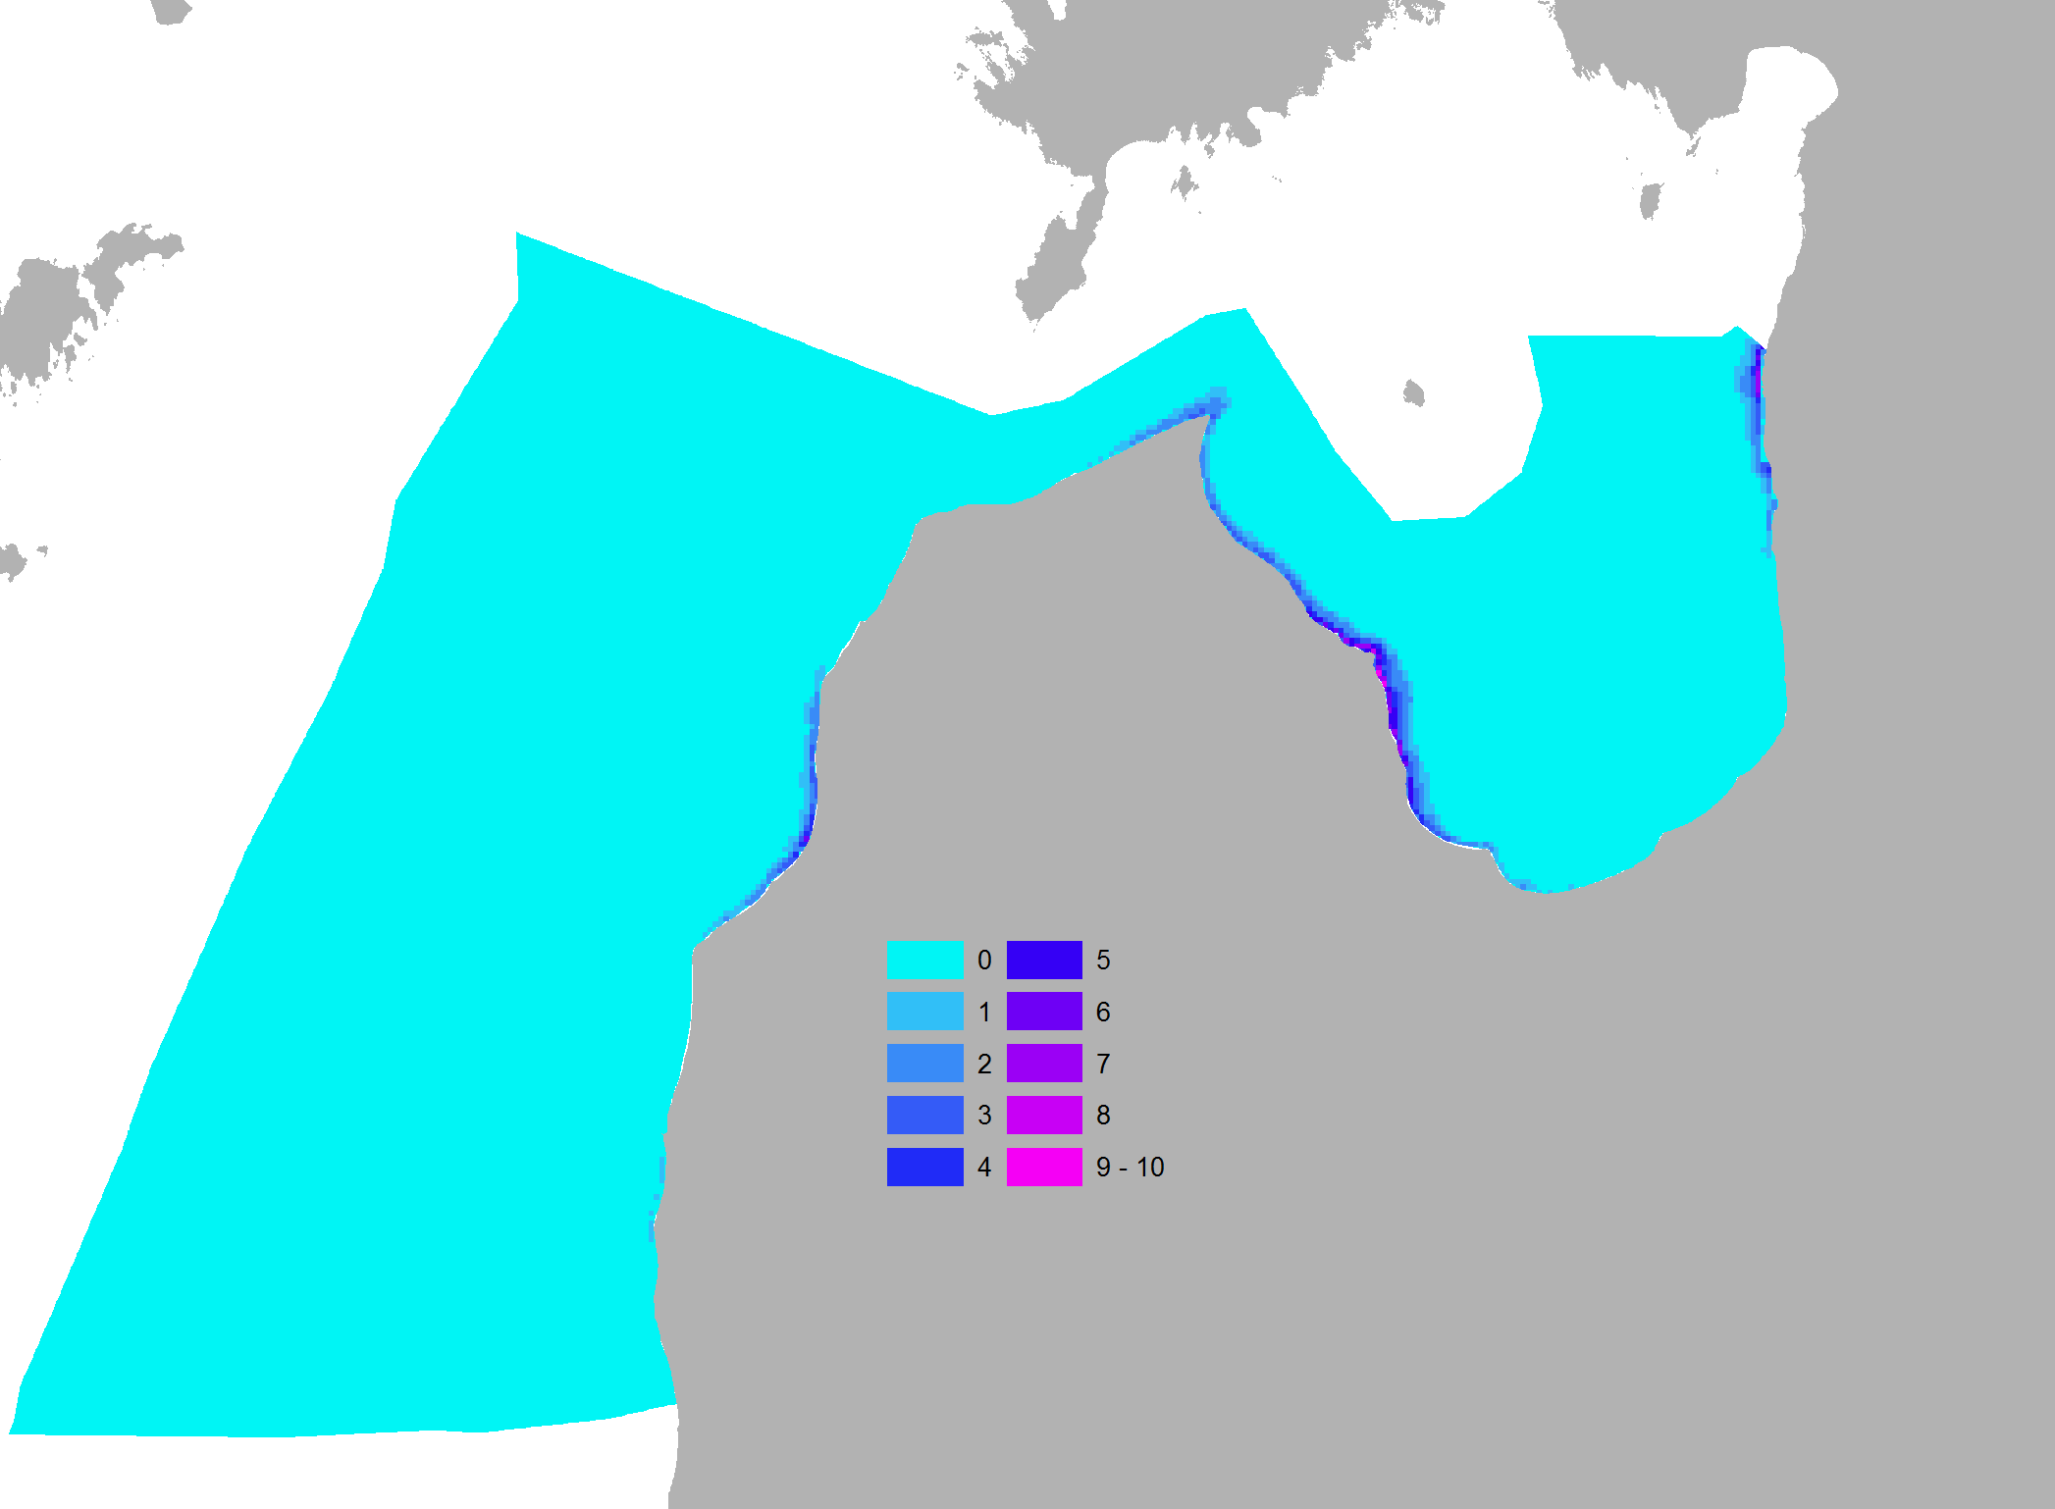
12 attēls. Gauru Mergus sp. izplatība un blīvums Latvijas jūras ūdeņos 2016. gada ziemā.

1.4.2.9. Alkveidīgie Alcidae
Latvijas jūras ūdeņos sastop parasto alku Alca torda, svilpējalku Cepphus grylle un tievknābja kairu Uria aalge. Šīs sugas savas uzvedības dēļ ir ļoti grūti pamanāmas (bieži nirst un ilgstoši uzturas zem ūdens), tādēļ aviouzskaitēs tiek konstatētas ļoti reti un iegūtie skaiti, visticamāk, neatspoguļo populācijas patieso lielumu. Arī sugu savstarpēja atšķiršana (īpaši parastā alka atsķiršana no tievknābja kairas) ir problemātiska. Tādēļ un mazā novērojumu skaita dēļ visas alkveidīgo sugas modelētas kopā vienā modelī.
2016. gada ziemā Latvijas jūras ūdeņos alki visbiežāk tika sastapti Baltijas jūrā selgā iepretim Ziemupei, kā arī reģionā uz robežas ar Zviedrijas EEZ ūdeņiem. Tā kā alki var pilnībā izmantot visu Baltijas jūras akvatoriju un nav piesaistīti kādām pastāvīgām struktūrām, visticamāk šī izplatība regulāri mainās atkarībā no apstākļiem jūrā.
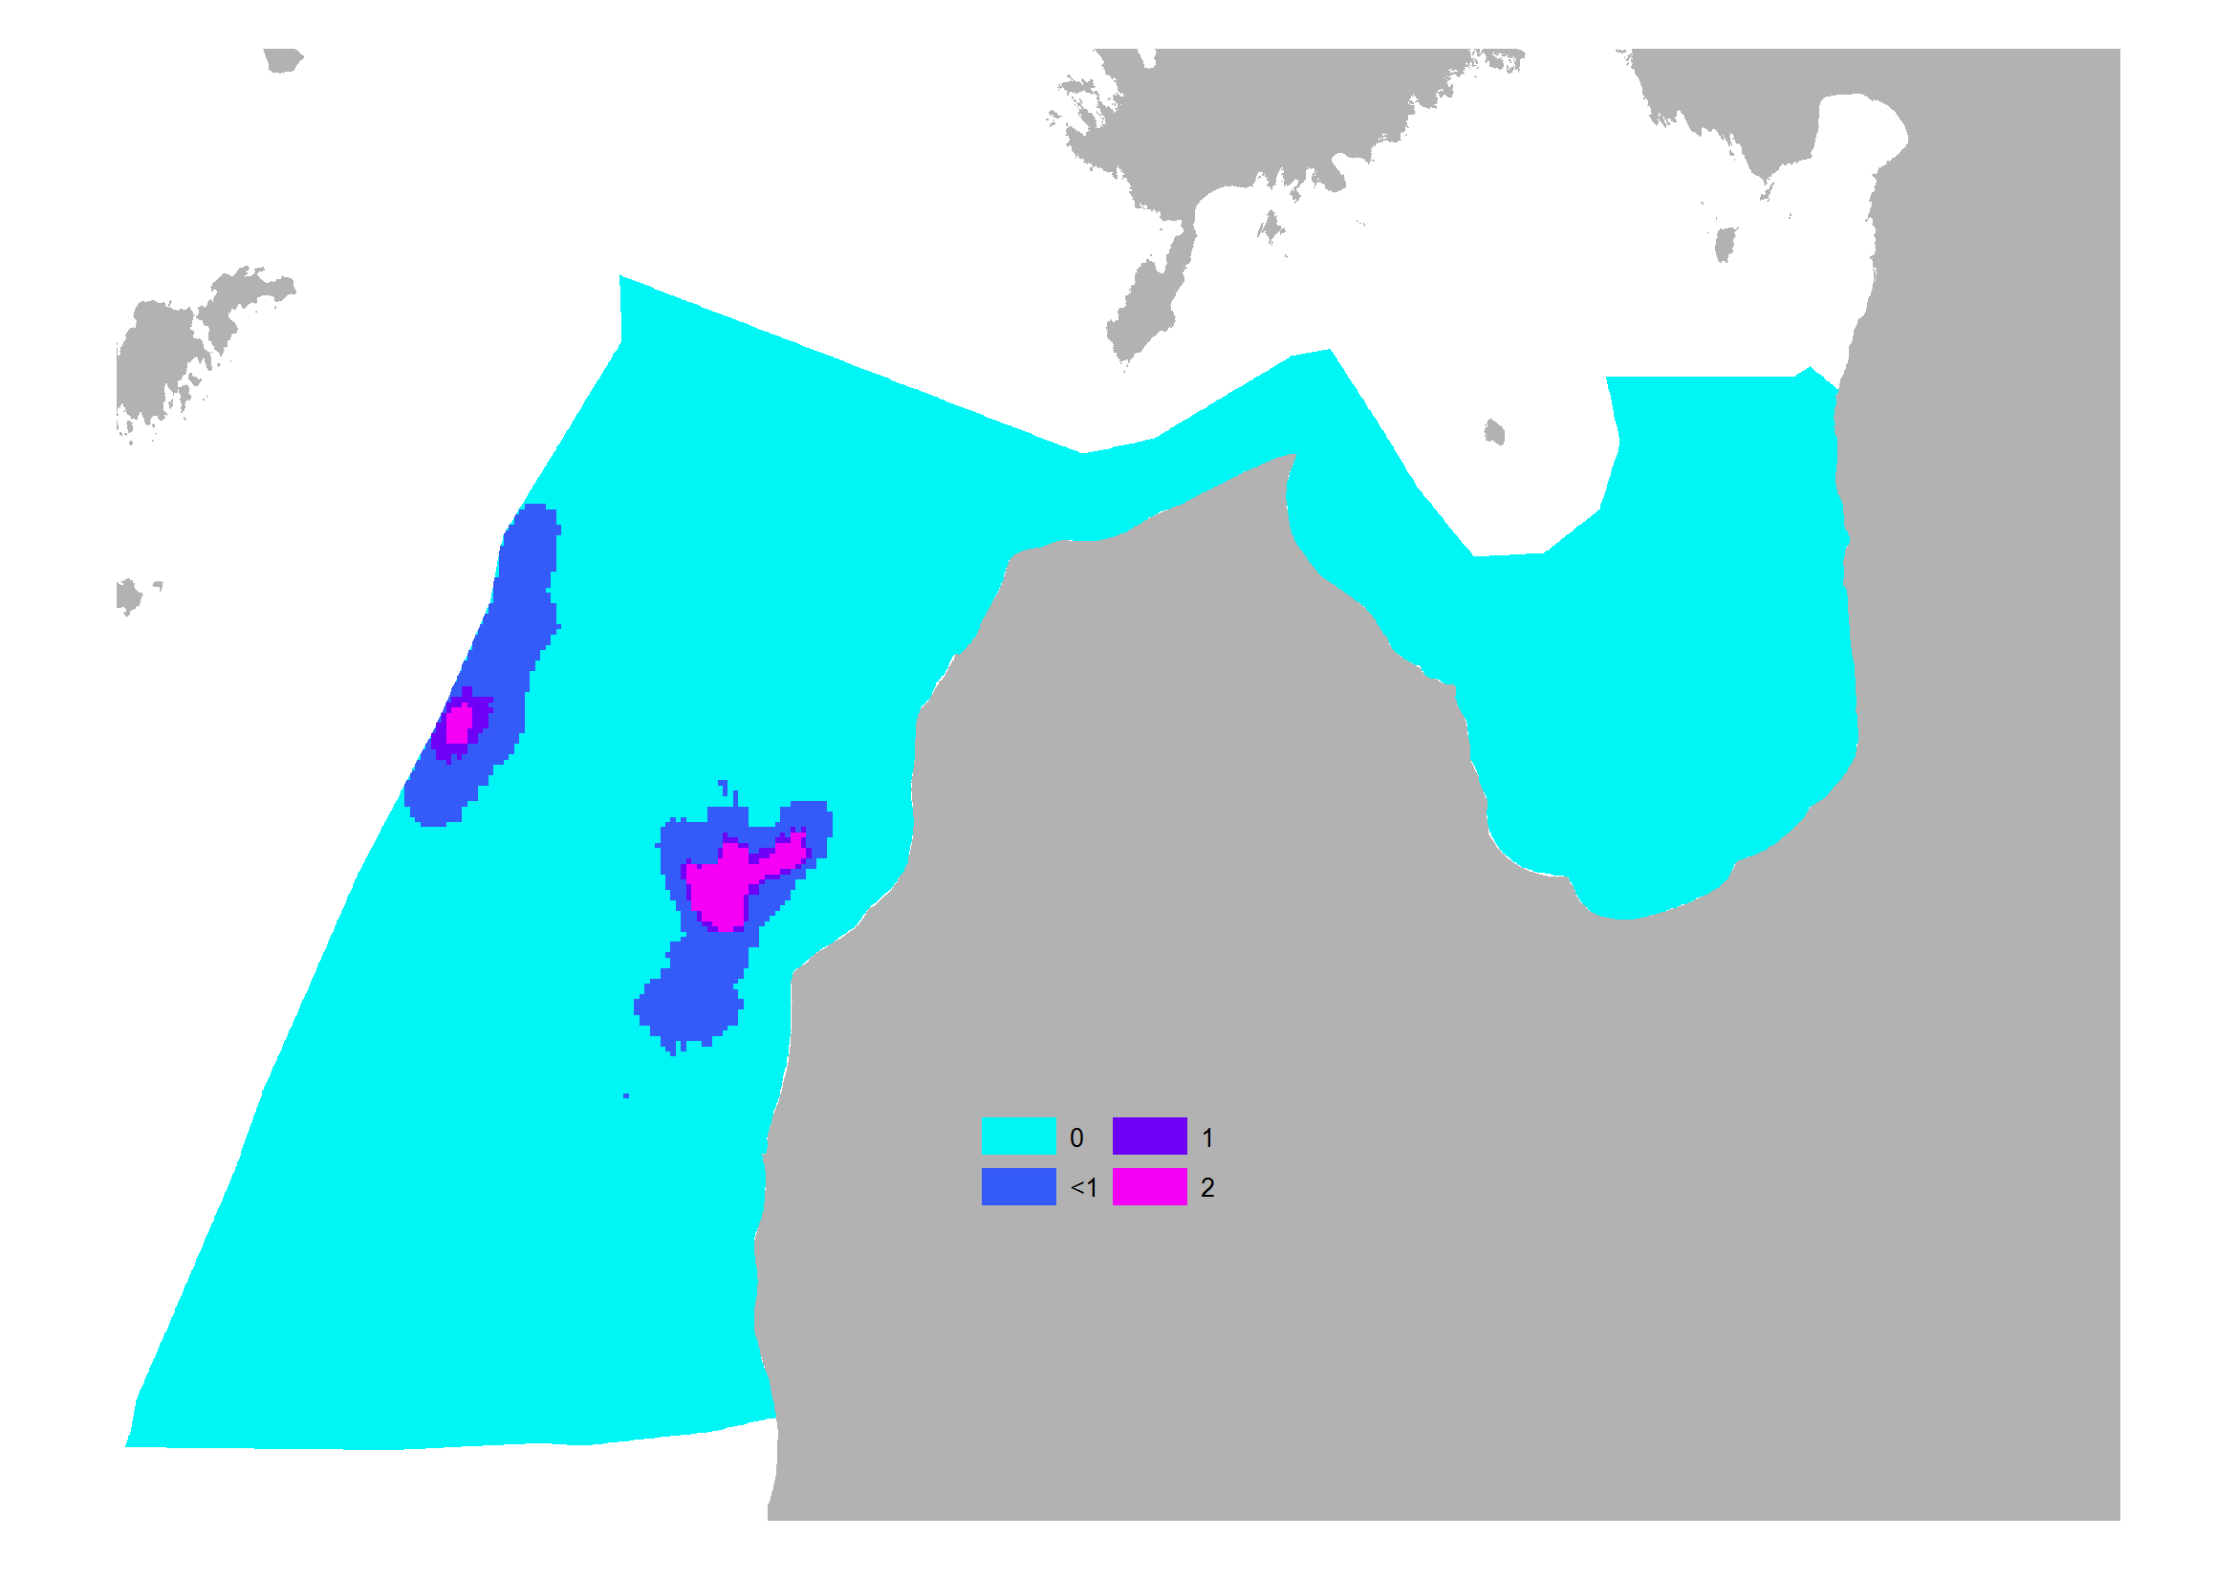
13. attēls. Alkveidīgo Alcidae izplatība un blīvums Latvijas jūras ūdeņos 2016. gada ziemā.

1.4.2.10. Visas sugas, kas barojas ar zivīm (gārgales, dūkuri, jūraskraukļi, gauras, alki)
Šajā grupā apvienotas visas sugas, kuras barojas ar zivīm – abu sugu gārgales, dūkuri (pārsvarā cekuldūkuri), jūraskraukļi, lielās un garknābja gauras, kā arī alkveidīgie. Šīs sugu izplatības modeli visvairāk ietekmē skaitliski lielākās sugas, īpaši gārgales un lielās gauras. 2016. gada ziemā nozīmīgākās teritorijas bija Baltijas jūras piekrastes zona no Ovīšiem līdz Lietuvas robežai un Rīgas jūras līča rietumu piekraste no Rīgas līdz Rojai (14. attēls).
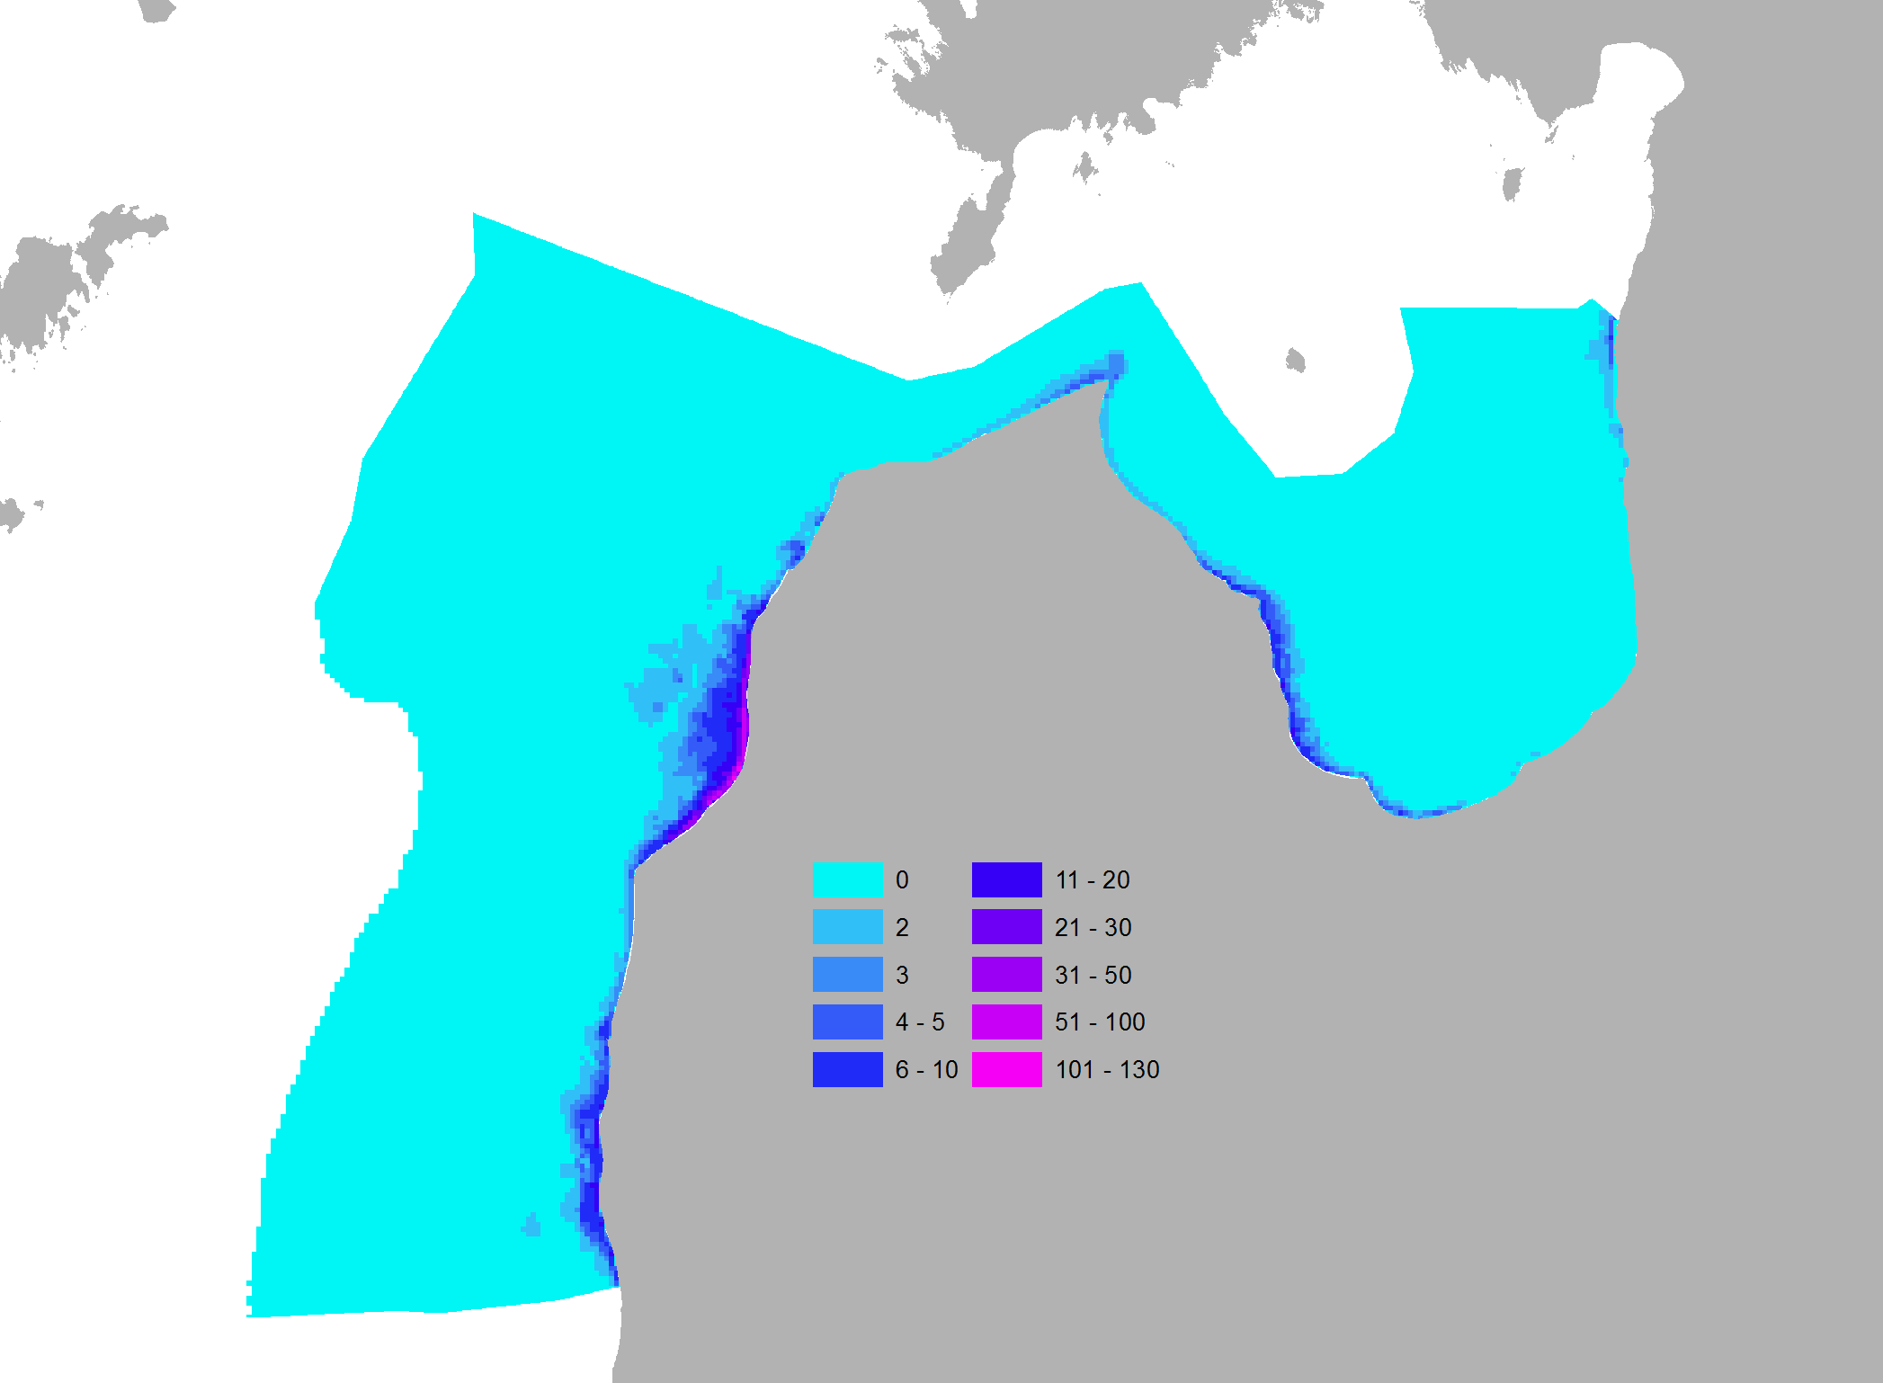
14. attēls. Visu sugu, kas barojas ar zivīm (gārgales, dūkuri, jūraskraukļi, alki) izplatība un blīvums Latvijas jūras ūdeņos 2016. gada ziemā.

1.4.2.11. Gulbji Cygnus sp.
Latvijā sastopamas 3 gulbju sugas – paugurknābja gulbis, ziemeļu gulbis un mazais gulbis. Abas pēdējās sugas iekļauta ES Putnu Direktīvas 1. pielikumā. Aviouzskaitēs gulbju atšķiršana līdz sugas līmenim ir problemātiska, jo nav iespējams saskatīt tās detaļas, kas nepieciešamas sugas noteikšanai. Tādēļ lielākā daļa gulbju reģistrēti tikai ģints līmenī, turklāt sastopami nelielā skaitā. Šo iemeslu dēļ visas gulbju sugas analizētas vienā modelī.
Gulbji sastopami gandrīz tikai pašā piekrastes joslā. Kā nozīmīgākās 2016. gada ziemā parādās Baltijas jūras piekraste no Ovīšiem līdz Miķeļtornim un Rīgas jūras līča dienvidaustrumu piekraste (15. attēls). Ņemot vērā gulbju izplatības raksturu, t.sk. to, ka daļa to populācijas ziemo iekšzemē, aviouzskaites nav piemērotākais veids gulbju sastopamības un populācijas lieluma vērtēšanai, tādēļ labāk izmantojami ir dati, kas iegūti ziemojošo ūdensputnu uzskaitēs no krasta (sk. 2. nodaļu).
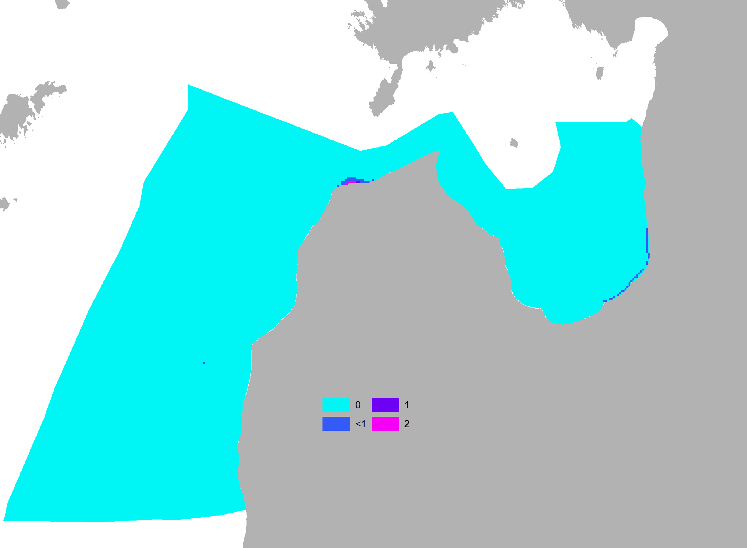
15 attēls. Gulbju Cygnus sp. izplatība un blīvums Latvijas jūras ūdeņos 2016. gada ziemā.

1.4.2.12. Mazais ķīris Larus minutus
Mazais ķīris iekļauts ES Putnu Direktīvas 1. pielikumā. Līdz šim ir bijis ļoti maz informācijas par šīs sugas izplatību ziemas periodā. Nav zināms arī cik pastāvīgas vai mainīgas ir sugas ziemošanas vietas un kas tās ietekmē.
2016. gada ziemā augstākie mazā ķīra blīvumi konstatēti selgā Baltijas jūrā uz ziemeļiem no Ventspils (Bezimjannij sēklis un apkārtne), kā arī mazākā skaitā Rīgas jūras līcī selgā starp Mērsragu un Kolku (16. attēls).

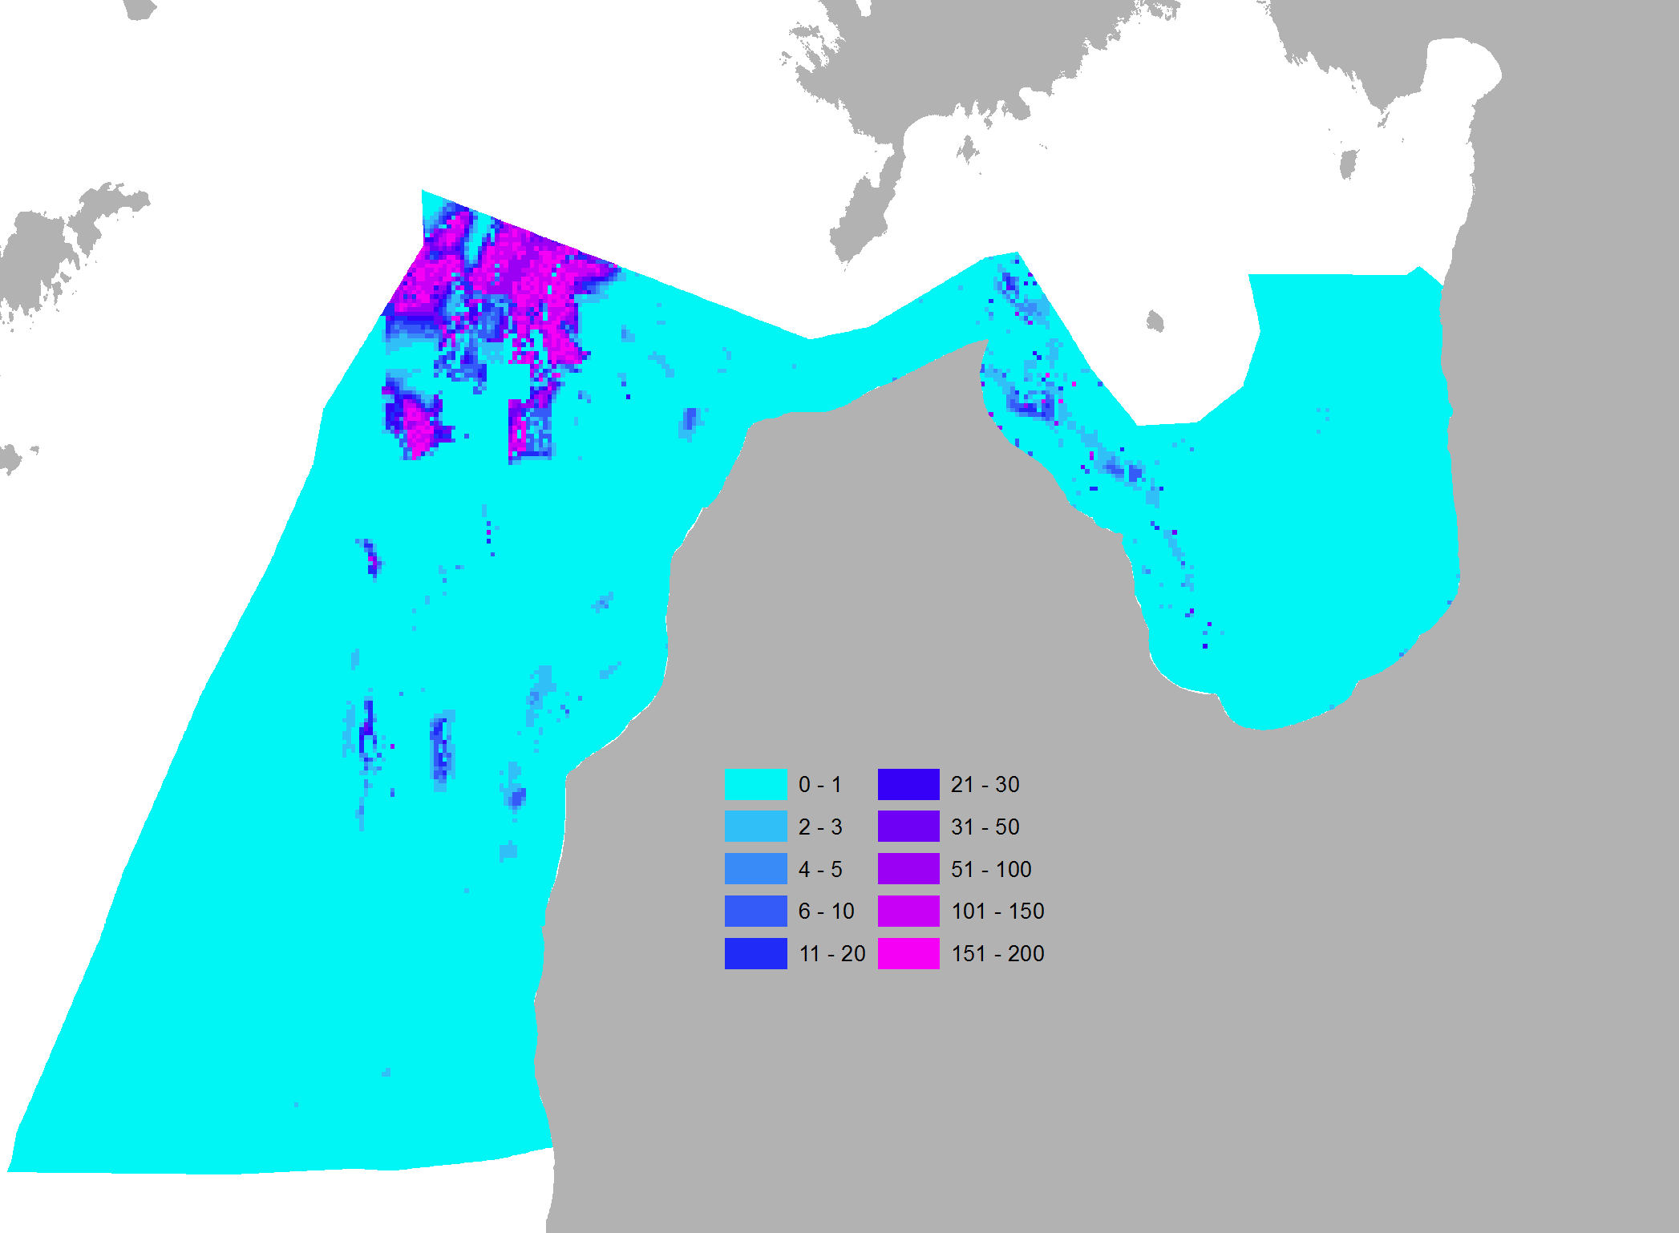
16. attēls. Mazā ķīra Larus minutus izplatība un blīvums Latvijas jūras ūdeņos 2016. gada ziemā.

1.4.2.13. Kajaks Larus canus
Aviouzskaitēs suga grūti atšķirama no tai līdzīgās sudrabkaijas, tādēļ liela daļa abu šo sugu novērojumu reģistrēti kā piederīgas kādai no šīm abām sugām. Šīs sugas modelēšanā izmantoti tikai līdz sugai noteiktie novērojmi, un tās rezultāti rāda, ka suga augstākā blīvumā kā citur uzskaišu laikā bija sastopama selgā iepretim Ziemupei un Rīgas jūras līcī kuģu ceļa apkārtnē (17. attēls). Tomēr šie rezultāti jāvērtē piesardzīgi un tikai kontekstā ar atsevišķi modelētajām abām šīm līdzīgo kaiju sugām kopā, kas rāda plašāku izplatību (19. attēls), jo daļa šo novērojumu nenoliedzami ir kajaki. Kā papildus informācijas avots jāizmanto arī visu kaiju sugu modeļa rezultāti (20. attēls), jo tie uzskatāmi parāda rajonus, kuros kaijas ir biežāk sastopamas. Daļa kajaku, īpaši jaunie un nepieaugušie putni, visticamāk, parādās kā līdz sugai nenoteiktas kaijas un nav ieskaitītas arī grupā, ko veido sudrabkaija kopā ar kajaku.

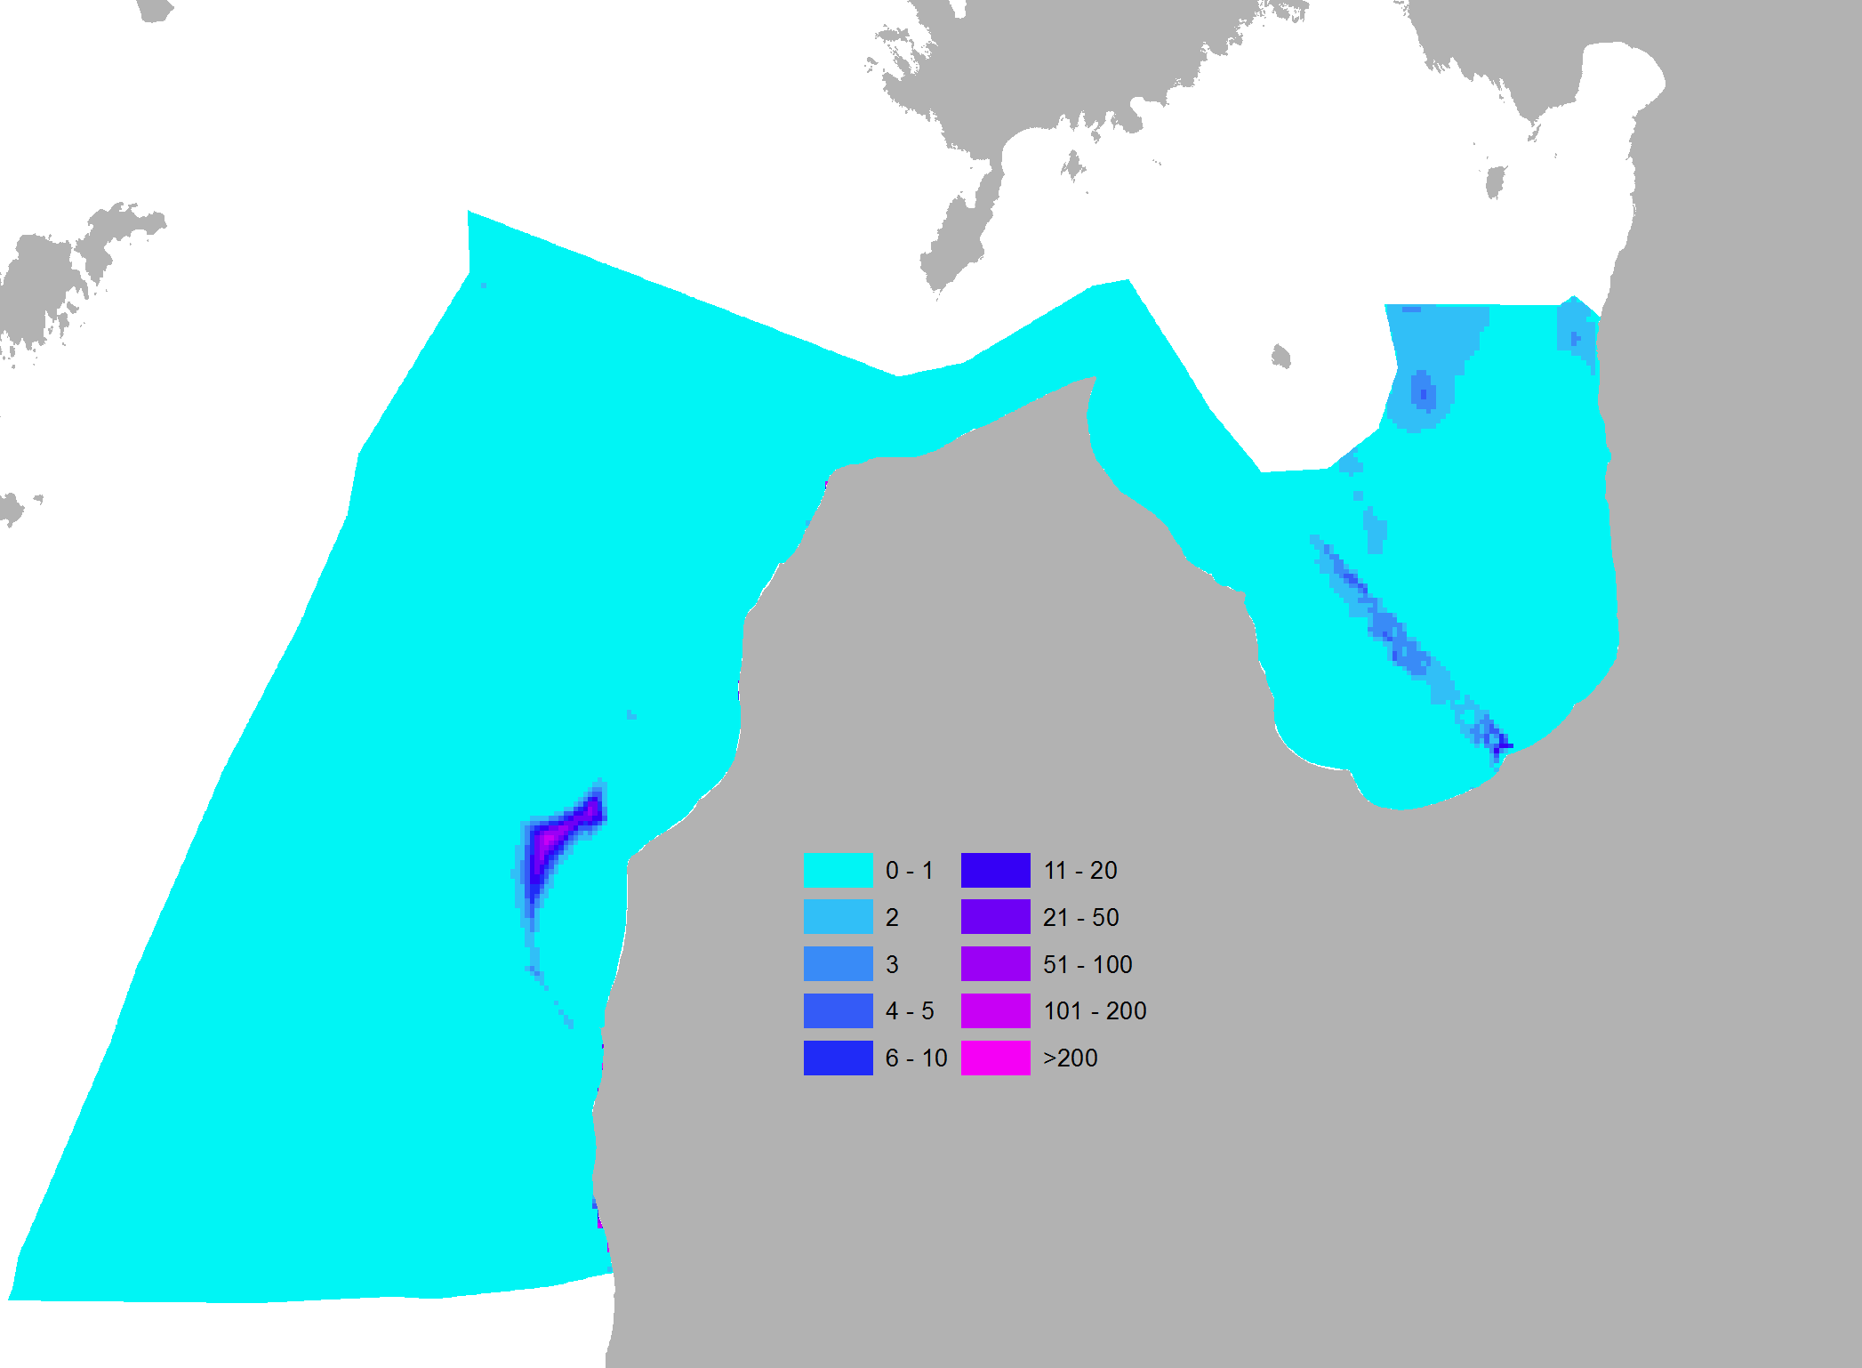
17. attēls. Kajaka Larus canus izplatība un blīvums Latvijas jūras ūdeņos 2016. gada ziemā.

1.4.2.14. Sudrabkaija Larus argentatus
Aviouzskaitēs suga grūti atšķirama no tai līdzīgā kajaka, tādēļ liela daļa abu šo sugu novērojumu reģistrēti kā piederīgas kādai no šīm abām sugām. Šīs sugas modelēšanā izmantoti tikai līdz sugai noteiktie novērojmi, un tās rezultāti rāda, ka suga augstākā blīvumā kā citur uzskaišu laikā bija sastopama piekrastē Ventspils un Liepājas tuvumā, kā arī gar Rīgas jūras līča piekrasti (18. attēls). Tomēr šī modeļa rezultāti jāvērtē piesardzīgi un tikai kontekstā ar atsevišķi modelētajām abām šīm līdzīgo kaiju sugām kopā, kas rāda plašāku izplatību (19. attēls), jo daļa šajā grupā ietilpstošo novērojumu nenoliedzami ir sudrabkaijas. Kā papildus informācijas avots jāizmanto arī visu kaiju sugu modeļa rezultāti (20. attēls), jo tie uzskatāmi parāda rajonus, kuros kaijas ir biežāk sastopamas. Daļa sudrabkaiju, īpaši jaunie un nepieaugušie putni, visticamāk, parādās kā līdz sugai nenoteiktas kaijas un nav ieskaitītas arī grupā, ko veido sudrabkaija kopā ar kajaku.

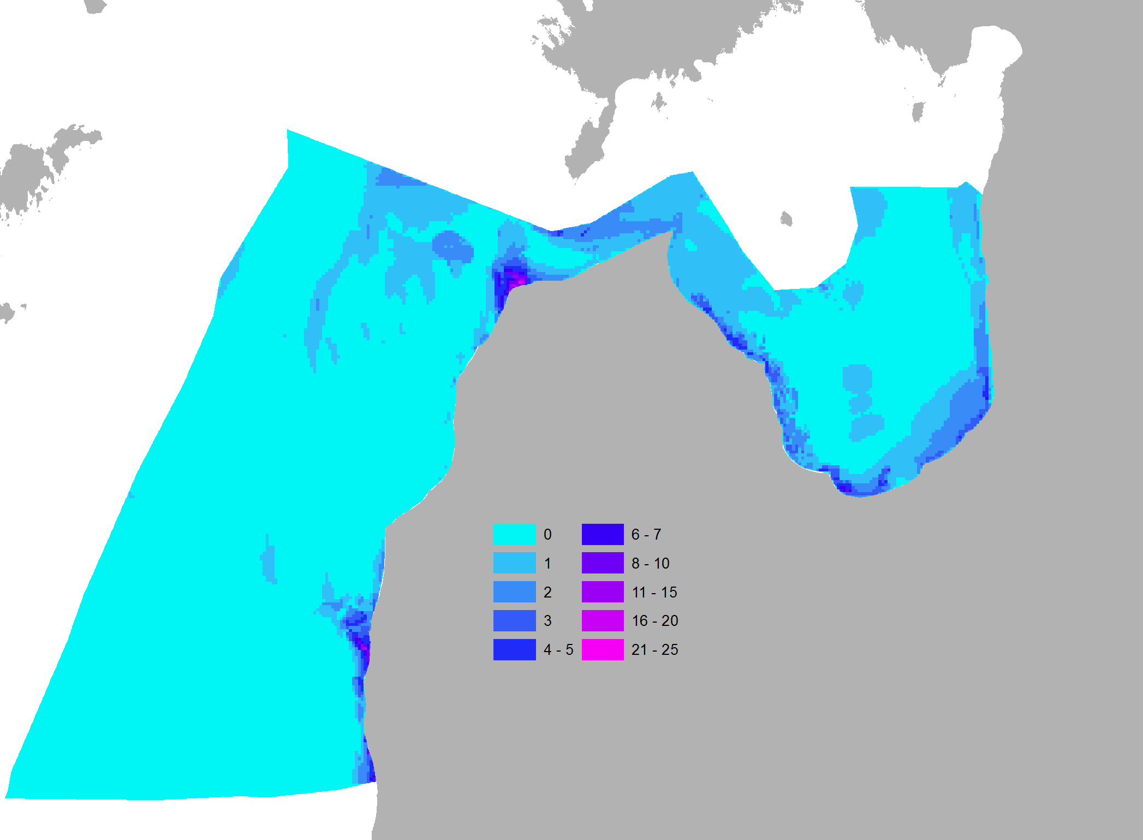
18. attēls. Sudrabkaijas Larus argentatus izplatība un blīvums Latvijas jūras ūdeņos 2016. gada ziemā.

1.4.2.15. Kajaks Larus canus un sudrabkaija Larus argentatus kopā
Aviouzskaitēs kajaki un sudrabkaijas ir grūti atšķirami, jo visos vecumos tās lidojuma apstākļos atšķiramas tikai pēc izmēra, ko apstākļos, kad nav tuvumā nekādu citu objektu, ko izmantot par mēroga atskaites punktu, nav iespējams novērtēt. Tādēļ liela daļa šo sugu novērojumu reģistrēti kā kaijas, kas piederīgas vienai no šīm abām sugām. Tādēļ papildus katras sugas modelēšanai atsevišķi modelēti arī visi novērojumi kopā, kas ietver arī novērojumus, kuros putni noteikti tikai līdz grupai. Rezultāti rāda, ka kajaku un sudrabkaiju augstākie blīvumi vērojami lielo pilsētu, īpaši Rīgas tuvumā, kā arī Rīgas jūras līcī piekrastes joslā un gar kuģu ceļu (19. attēls).
Lai gūtu priekšstatu par vietām, kas piemērotākas katrai no grupā ietilpstošajām sugām, šie rezultāti jāvērtē kontekstā ar katras sugas individuālo modeļu rezultātiem (17. un 18. attēls).

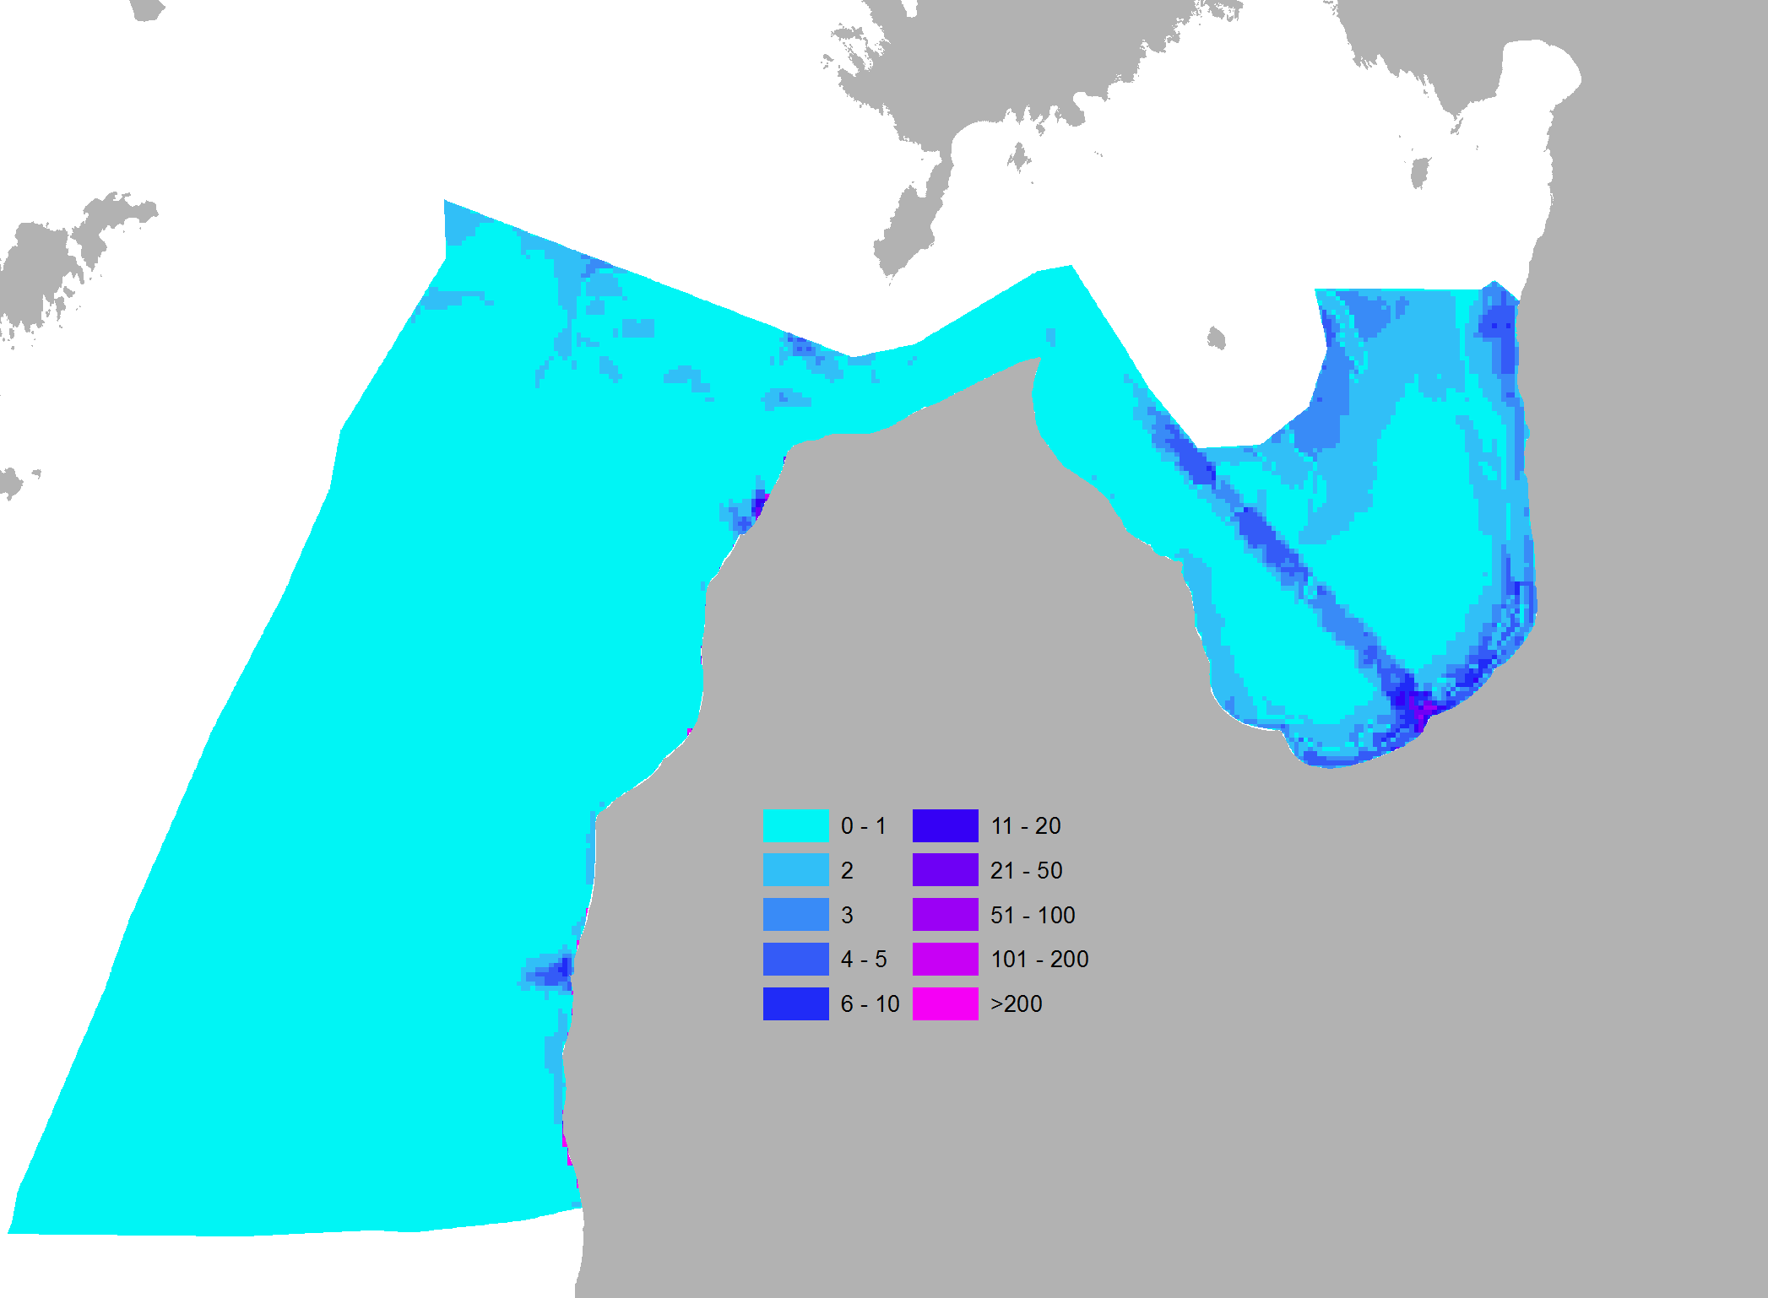
19. attēls. Kajaks Larus canus un sudrabkaija Larus argentatus kopā izplatība un blīvums Latvijas jūras ūdeņos 2016. gada ziemā.

1.4.2.16. Visas kaijas (visas Larus sugas)
Aviouzskaitēs daudzas kaiju sugas ir grūti atšķiramas, īpaši jaunie un nepieaugušie putni, kas visi ir līdzīgi brūngani. Daudzas no kaiju sugām ir arī pārāk retas, lai būtu modelējamas atsevišķi. Tādēļ liela daļa kaiju novērojumu reģistrēti kā līdz sugai nenoteiktas kaijas. Ap zvejas kuģiem dažādas kaiju sugas bieži sastopamas lielos, jauktos baros, kas vēl vairāk sarežģī atsevišķu sugu skaita vērtēšanu. Tādēļ papildus to sugu modelēšanai, kam tas bija iespējams, atsevišķi modelēti arī visi kaiju novērojumi kopā. Rezultāti rāda, ka kaiju augstākie blīvumi vērojami lielo pilsētu, īpaši Rīgas tuvumā, kā arī Rīgas jūras līcī piekrastes joslā un gar kuģu ceļu (20. attēls). Kopumā šī izplatība sakrīt ar kajakam un sudrabkaijai modelēto izplatību, kas ir arī saprotami, jo šīs abas sugas ir visbiežāk sastopamas. Izņēmums ir blīvums Latvijas EEZ ūdeņu ZR stūrī, kur galvenokārt bijas sastopami mazie ķīri.
Lai gūtu priekšstatu par vietām, kas piemērotākas katrai no kaiju sugām vai sugu grupām, kam modelēšana bija iespējama, šie rezultāti jāvērtē kontekstā ar katras sugas individuālo modeļu rezultātiem (16. līdz 19. attēls).

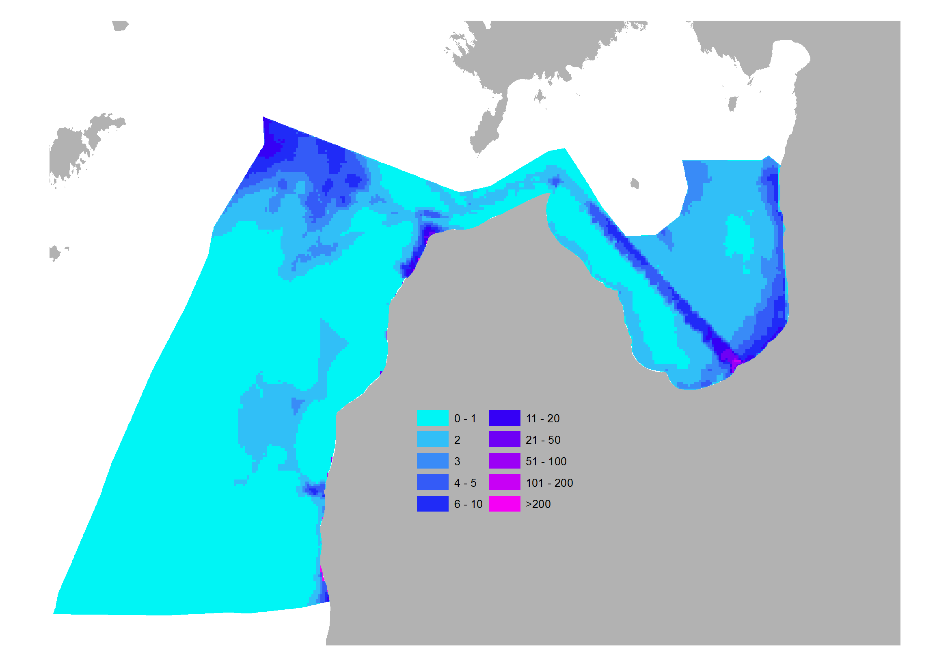
20. attēls. Visu kaiju (Larus species) izplatība un blīvums Latvijas jūras ūdeņos 2016. gada ziemā.

1.5. Jūrā ziemojošo putnu aizsardzība

2016. gada ziemā veiktā aviouzskaite bija pirmā Latvijas vēsturē, kas aptvēra pilnīgi visu Latvijas jūras akvatoriju (teritoriālos ūdeņus un ekskluzīvās ekonomiskās zonas ūdeņus, tādēļ grūti vērtēt notikušās izmaiņas. Iepriekš aviouzskaites veiktas tikai Rīgas jūras līcī un Irbes šaurumā.
Pārklājot sugu blīvuma kartes ar īpaši aizsargājamo teritoriju robežām, iespējams novērtēt, cik labi esošas teritorijas nodrošina globāli apdraudēto un citu aizargājamo sugu aizsardzību 21. attēls). Redzamas arī teritorijas, kas atrodas ārpus Natura 2000 tīkla, bet, kurās ir konstatēta ļoti augsta apdraudēto sugu koncentrācija. Īpaši izceļas Bezimjannij sēklis selgā uz ziemeļrierumiem no Ventspils, kur konstatēta ļoti augsta globāli apdraudēto kākauļu un ES PD 1. pielikumā iekļauto mazo ķīru koncentrācija. Iepriekš šī teritorija ziemas sezonā nav tikusi apsekota, tādēļ nav informācijas par to, cik šī koncentrācija ir regulāra. Iepriekšējie šīs teritorijas apsekojumi aviouzskaitēs un no kuģa neuzrādīja augstu kākauļu koncentrāciju. Ja pierādīsies, ka šī vieta regulāri uztur lielas kākauļu populācijas, ir nepieciešams apsvērt jaunas Natura 2000 teritorijas veidošanu. 2016. gada ziemā šī teritorija izcēlās kā teritorija, kurā ūdensputni, kas barojas ar bentosa organismiem, sasniedz visaugstākās koncentrācija (21. attēls G).
A 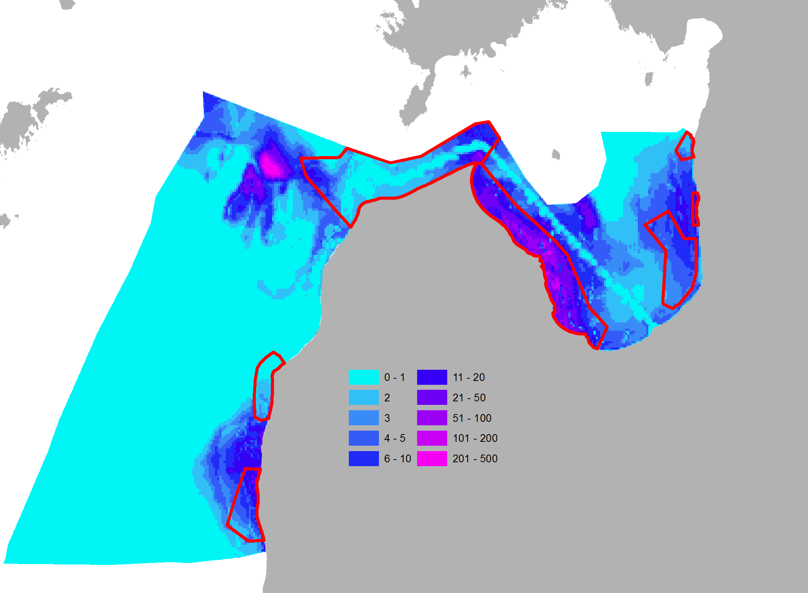 B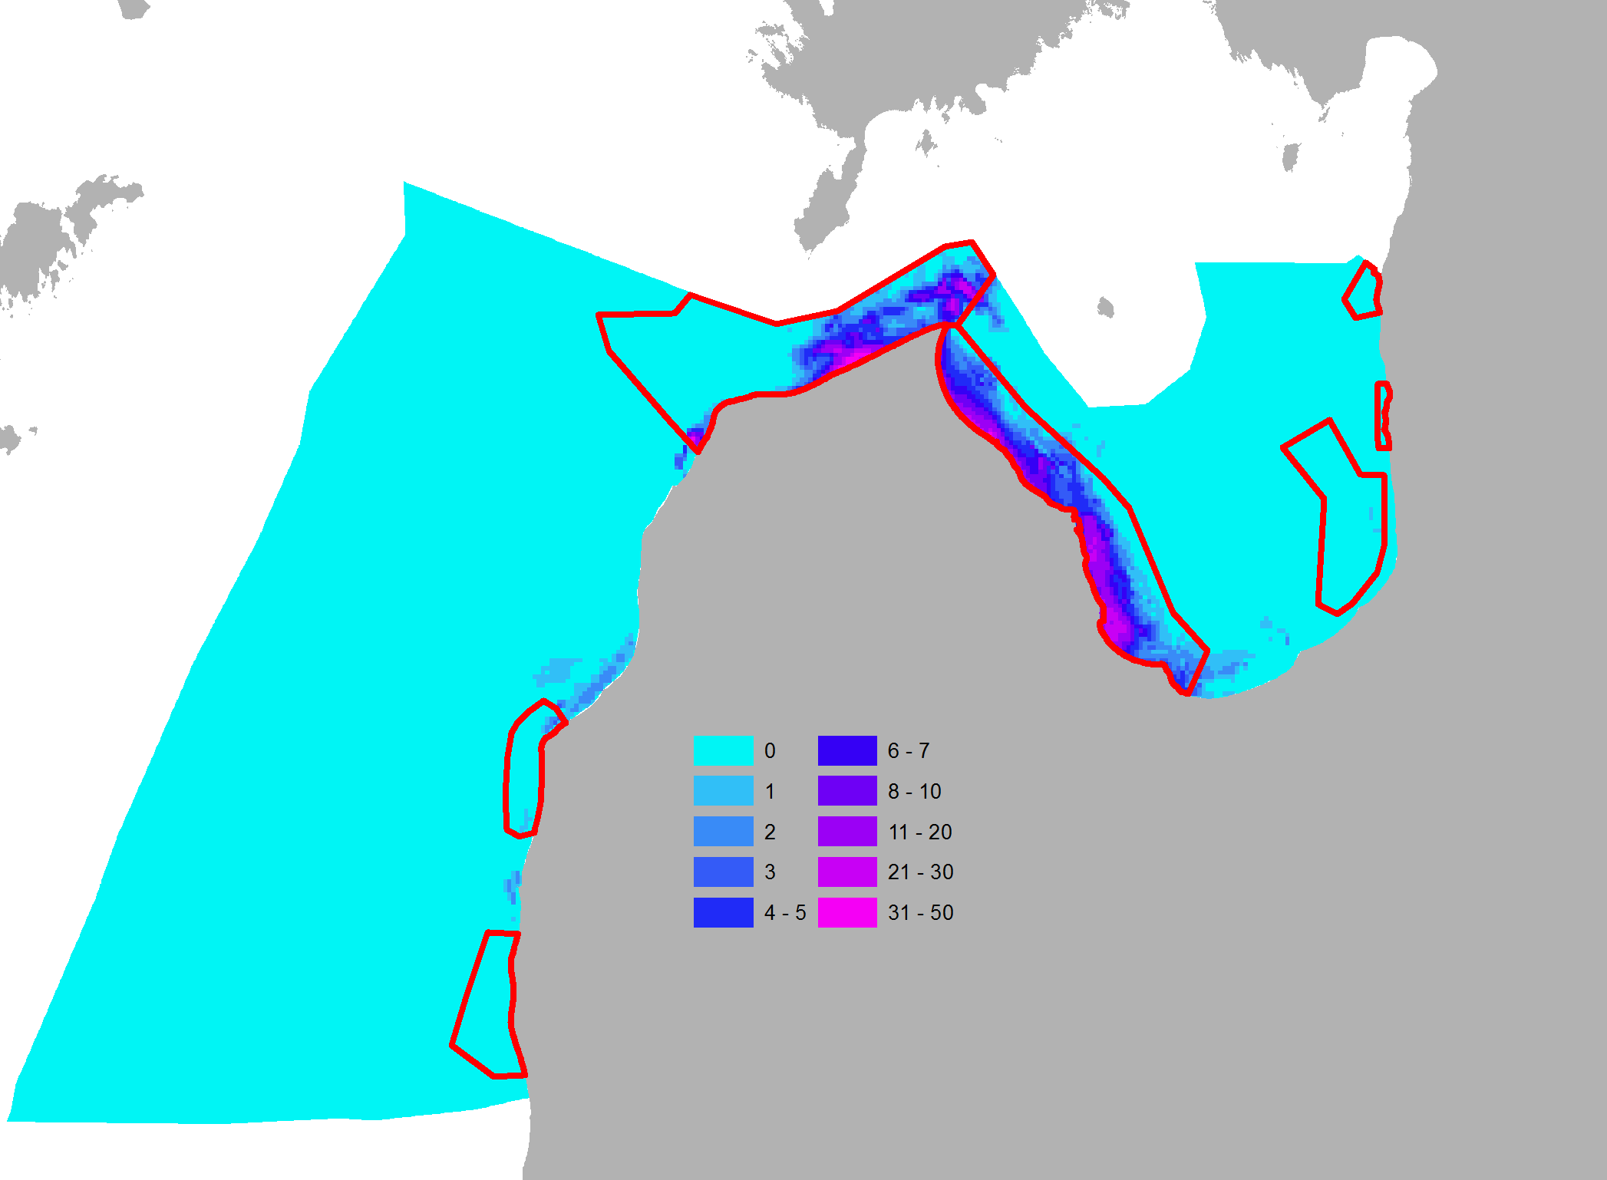
C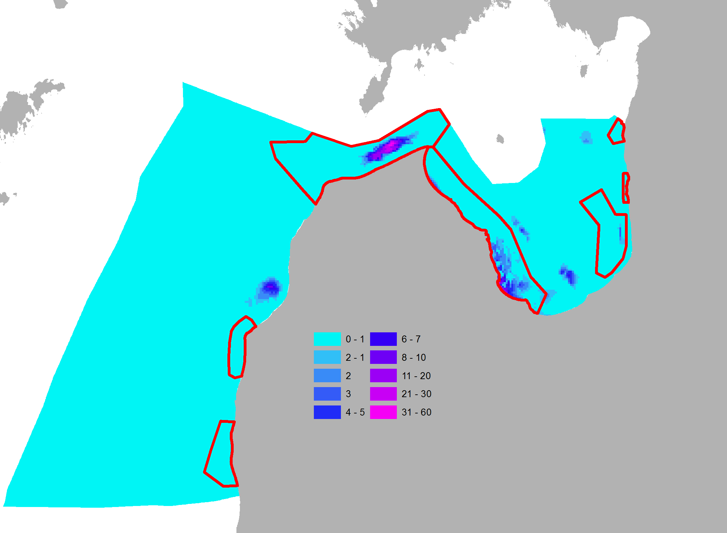 D 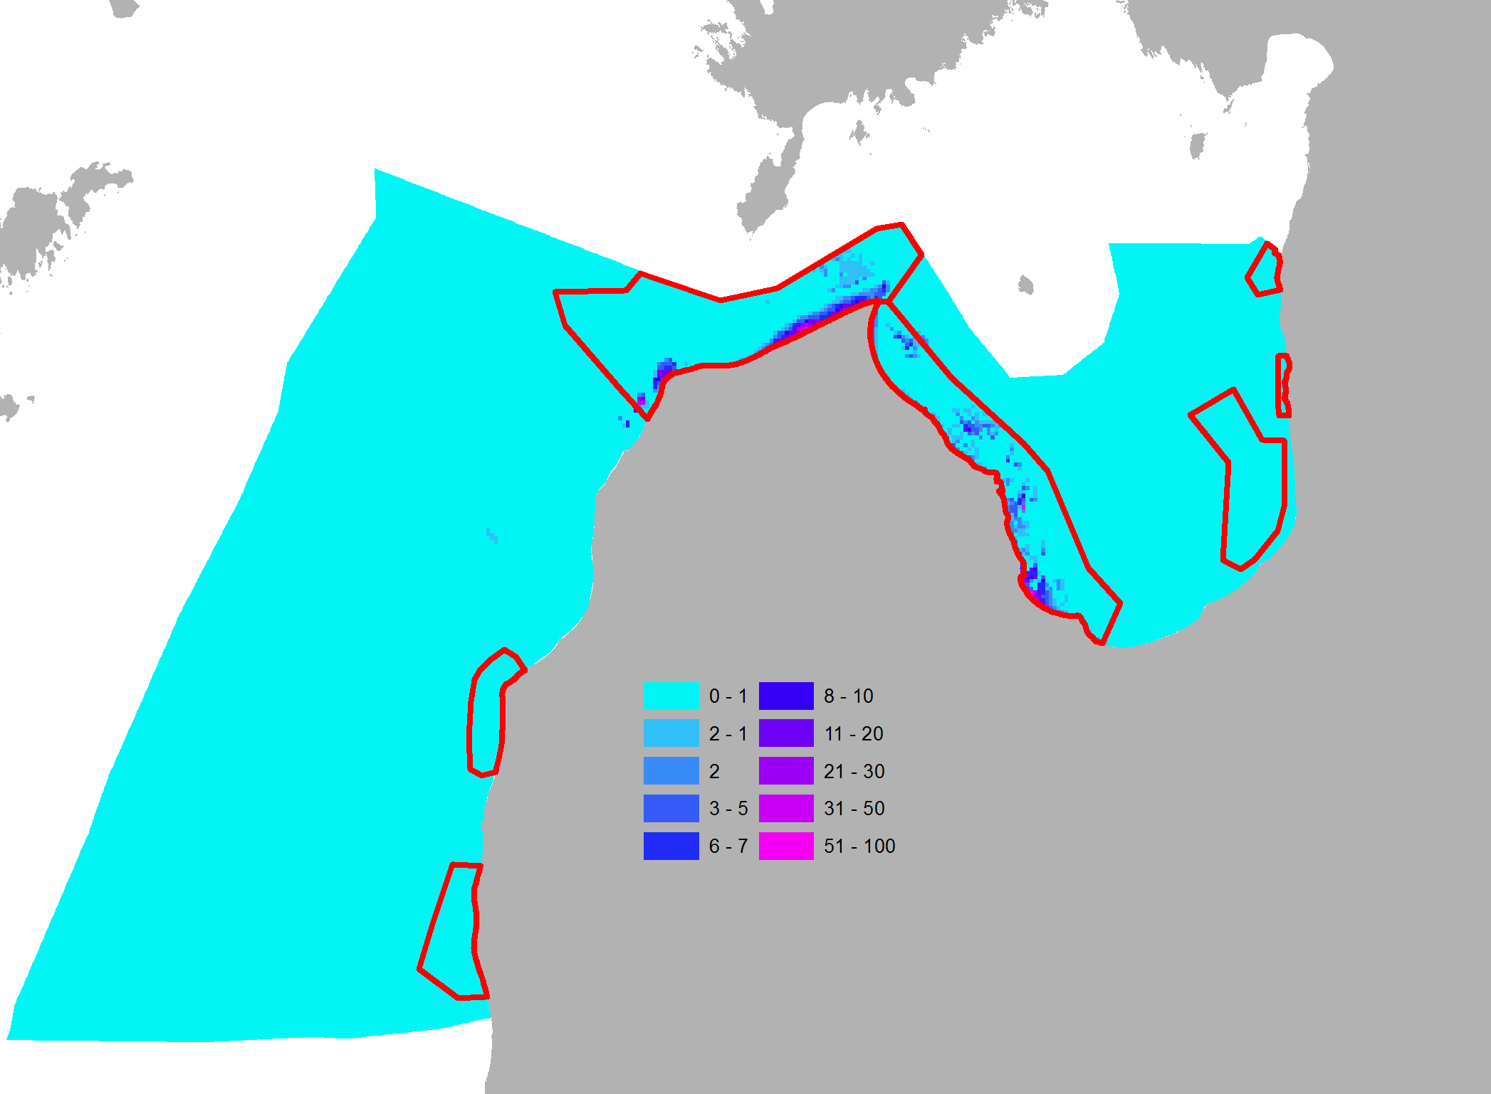
E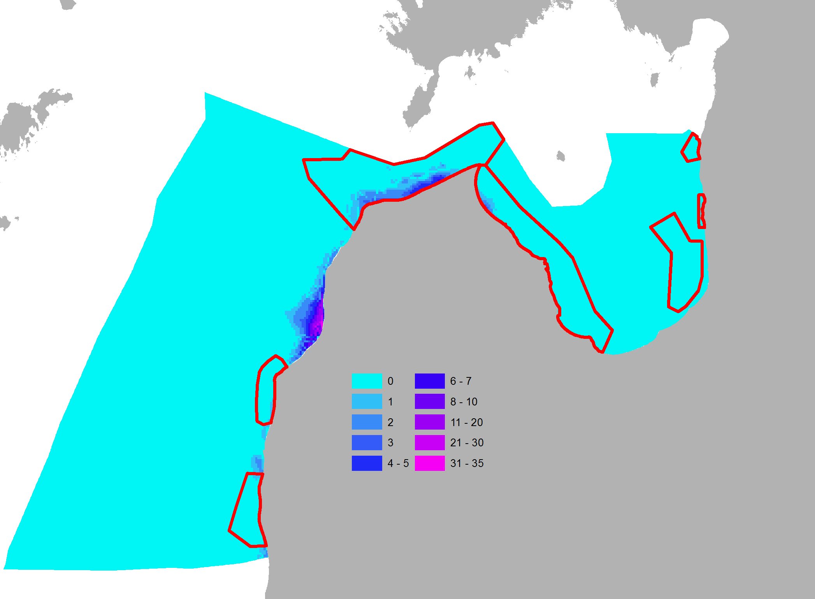F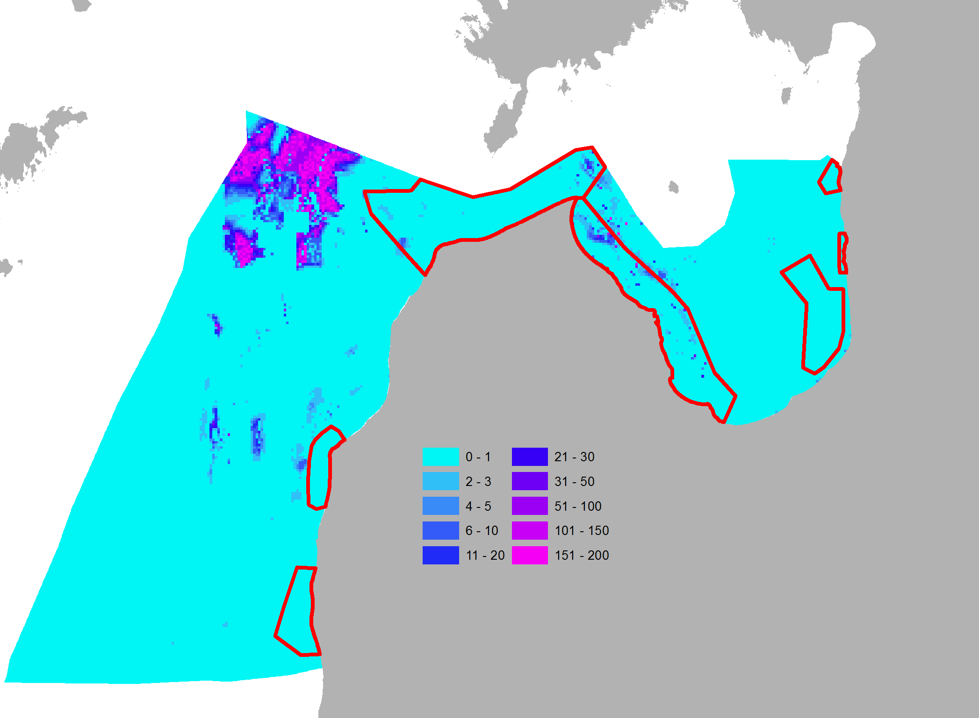
G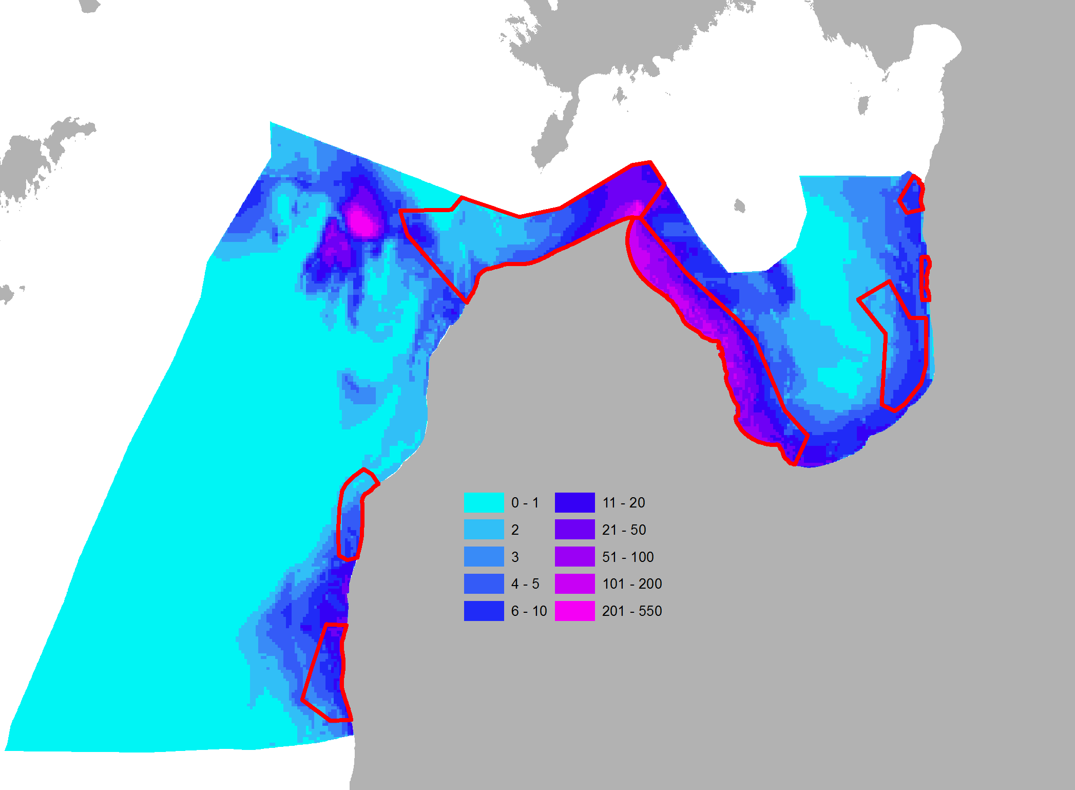 H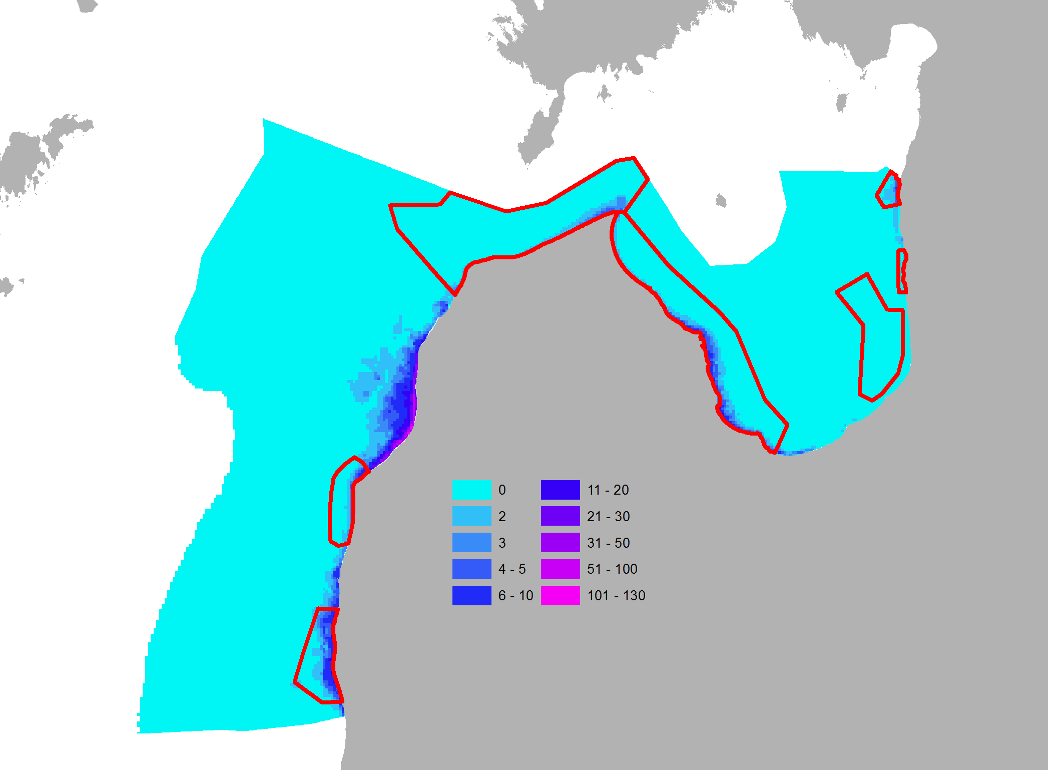
21. attēls. Jūras aizsargājamās teritorijas un jūras putnu izplatība (A – kākaulis Clangula hyemalis, B – Tumšpīles Melanitta sp., C- tumšās pīle Melanitta fusca, D – melnā pīle Melanitta nigra, E – gārgales Gavia sp., F – mazais ķīris Larus minutus, G – visi ūdensputni, kas barojas ar bentosa organismiem, H – visi ūdensputni, kas barojas ar zivīm.

1.6. Atsauces

Auniņš, A., 2015. Putnu uzskaites no lidmašīnas. Aviouzskaišu veikšanas metodika. Latvijas Ornitoloģijas biedrība, Riga.
Buckland, S.T., Laake, J.L., Borchers, D.L., 2010. Double-observer line transect methods: Levels of independence. Biometrics 66, 169–177. doi:10.1111/j.1541-0420.2009.01239.x
Hastie, T., Tibshirani, R., 1990. Generalized additive models. Chapman and Hall.
Miller, D.L., Burt, M.L., Rexstad, E. a., Thomas, L., 2013. Spatial models for distance sampling data: Recent developments and future directions. Methods Ecol. Evol. 4, 1001–1010. doi:10.1111/2041-210X.12105
R Core Team, 2014. R: A Language and Environment for Statistical Computing. R Found. Stat. Comput.
Skov, H., Heinänen, S., Žydelis, R., Bellebaum, J., Bzoma, S., Dagys, M., Durinck, J., Garthe, S., Grishanov, G., Hario, M., Kieckbusch, J.J., Kube, J., Kuresoo, A., Larsson, K., Luigujoe, L., Meissner, W., Nehls, H.W., Nilsson, L., Petersen, I.K., Roos, M.M., Pihl, S., Sonntag, N., Stock, A., Stipniece, A., Wahl, J., 2011. Waterbird populations and pressures in the Baltic Sea. Nordic Council of Ministers.
Thomas, L., Buckland, S.T., Rexstad, E. a., Laake, J.L., Strindberg, S., Hedley, S.L., Bishop, J.R.B., Marques, T. a., Burnham, K.P., 2010. Distance software: Design and analysis of distance sampling surveys for estimating population size. J. Appl. Ecol. 47, 5–14. doi:10.1111/j.1365-2664.2009.01737.x
Wood, S.N., 2006. Generalized additive models: an introduction with R. Chapman and Hal/CRC Press, Taylor & Francis Group, Boca Raton. doi:10.1111/j.1467-985X.2006.00455_15.x

Camphuysen C.J., Fox A.D., Leopold M.F. & Petersen I.K. 2004. Towards standardised seabirds at sea census techniques in connection with environmental impact assessments for offshore wind farms in the U.K.. Report commissioned by COWRIE for the Crown Estate, London. Royal Netherlands Institute for Sea Research, Texel, 38pp.

Thomas, L., Buckland, S. T., Burnham, K. P., Anderson, D. R., Laake, J. L., Borchers, D. L. and Strindberg, S. 2013. Distance Sampling . Encyclopedia of Environmetrics.

Wood, S.N. (2011) Fast stable restricted maximum likelihood and marginal likelihood estimation of semiparametric generalized linear models. Journal of the Royal Statistical Society (B) 73(1):3-36

2. Ziemojošo ūdensputnu uzskaites sauszemē

Ziemojošo ūdensputnu uzskaites Eiropā notiek kopš 1967. gada. Dalībvalstīs ir izveidots vietu tīkls iekšzemē un piekrastē, kas tiek apsekotas katru ziemu. Pēc Wetlands International ieteiktās metodikas uzskaites veic janvārī, mēneša vidum tuvākajā nedēļas nogalē vai iespējami tuvu šiem datumiem. 2016. gadā ziemojošo ūdensputnu uzskaites centrālie datumi bija 16./17. janvāris.
Iekšzemes vietas novērotāji individuāli vai grupās (LOB Madonas, Rīgas, Cēsu reģionālās grupas) apmeklēja uzskaites centrālajos datumos. Par redzēto ziņojumi (vairums) tika ievadīti www.dabasdati.lv vai aizpildītas novērojumu anketas. Piekrastes vietās no 15. līdz 22. janvārim, vairāku mašīnu ekipāžām sadarbojoties, tika nodrošināta krasta līnijas apsekošana ar minimāliem pārrāvumiem. Dati tika iesūtīti Exel failu veidā atbilstoši līguma 3. pielikumam.
2016. gada janvārī ziemojošo ūdensputnu uzskaites laikā apsekoti 471 km jūras piekrastes (izņemot posmus Bernāti–Pērkone un Lielupe-Daugava, ko neizdevās laika apstākļu dēļ) un 193 novērojumu punkti iekšzemē (1.attēls).
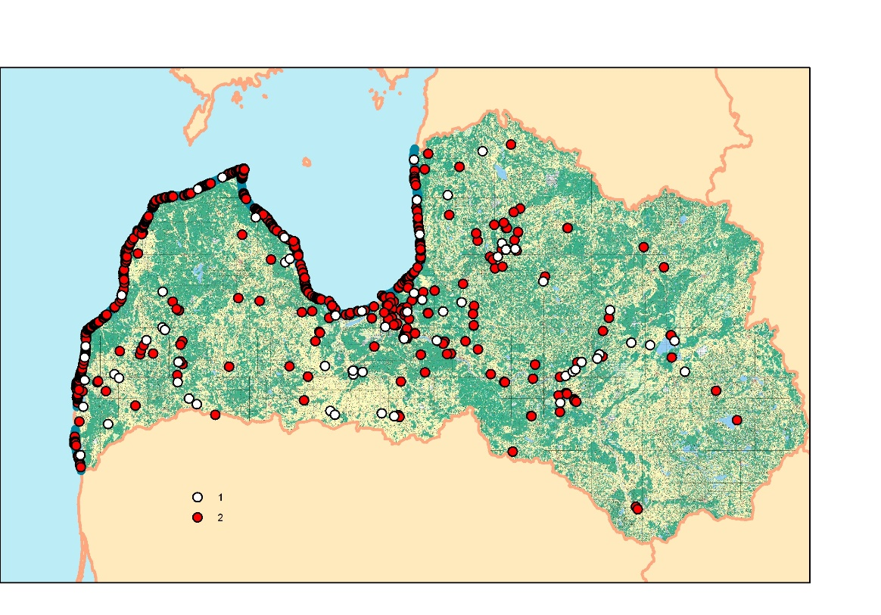
- attēls Uzskaitē apsekotās ziemošanas vietas. (1 – aizsalis, putnu nav, 2 – novērots vismaz 1 ūdensputns)

Daudzas novērojumu vietas bija aizsalušas, tai skaitā Engures, Papes ezeri, lielākā daļa Liepājas ezera. Pavisam 54 iekšzemes vietās novērojumu dienā putni netika sastapti. Arī piekrastē (Vidzemes jūrmalā, Pāvilostas apkārtnē) bija posmi, ko līdz apvārsnim klāja ledus un vižņi.

Pavisam ziņoti 64568 putni no 41 sugas. No tiem 42182 ziņoti jūras piekrastē, bet 22386 putni novēroti iekšzemē (1., 2.tabulas).

1.tabula. 2016.gada janvārī iekšzemes ziemošanas vietās saskaitītie putni
Suga | Rīgā | Liepājas ezerā | Pārējās vietās iekšzemē | Kopā iekšzemē
Melnkakla gārgale Gavia arctica |  |  | 1 | 1
Cekuldūkuris Podiceps cristatus | 1 |  |  | 1
Mazais dūkuris Tachybaptus ruficollis | 2 |  | 3 | 5
Jūraskrauklis Phalacrocorax carbo |  |  | 3 | 3
Zivju gārnis Ardea cinerea | 13 | 4 | 21 | 38
Baltais gārnis Egretta alba |  |  | 1 | 1
Paugurknābja gulbis Cygnus olor | 53 | 1 | 38 | 92
Ziemeļu gulbis Cygnus cygnus | 29 |  | 10 | 39
Sējas zoss Anser fabalis | 1 |  |  | 1
Baltvēderis Anas penelope | 1 |  |  | 1
Krīklis Anas crecca |  |  | 6 | 6
Pelēkā pīle Anas strepera | 1 |  |  | 1
Meža pīle Anas platyrhynchos | 3463 | 3 | 6487 | 9953
Cekulpīle Aythya fuligula |  |  | 4 | 4
Ķerra Aythya marila |  |  | 2 | 2
Brūnkaklis Aythya ferina | 1 |  |  | 1
Gaigala Bucephala clangula | 82 |  | 64 | 146
Mazā gaura Mergellus albellus | 3 | 1 | 14 | 18
Lielā gaura Mergus merganser | 550 |  | 103 | 653
Jūrasērglis Haliaeetus albicilla | 1 |  | 27 | 28
Laucis Fulica atra | 6 |  | 1 | 7
Dumbrcālis Rallus aquaticus | 2 | 2 | 3 | 7
Ūdensvistiņa Gallinula chloropus | 9 |  | 2 | 11
Mērkaziņa Gallinago gallinago |  |  | 1 | 1
Vistilbe Lymnocryptes minimus | 1 |  |  | 1
Lielais ķīris Larus ridibundus | 13 |  | 6 | 19
Sudrabkaija Larus argentatus | 1223 |  | 9734 | 10957
Kaspijas kaija Larus cachinnans |  |  | 4 | 4
Kajaks Larus canus | 51 |  | 5 | 56
Melnspārnu kaija Larus marinus | 17 |  | 20 | 37
Nenoteiktas kaijas Larus spp. |  |  | 255 | 255
Zivju dzenītis Alcedo atthis | 2 |  | 4 | 6
Ūdensstrazds Cinclus cinclus |  |  | 31 | 31
Pavisam | 5525 | 11 | 16850 | 22386

2.tabula. 2016. gada janvārī piekrastē saskaitītie putni
SUGA | Nida-Pērkone | Akmens  rags | Irbes šaurums | Rīgas līča rietumu piekraste | Citur  jūrmalā | Kopā piekrastē
Melnkakla gārgale Gavia arctica |  |  | 13 |  | 51 | 64
Brūnkakla gārgale Gavia stellata | 1 |  | 29 |  | 17 | 47
Nenoteiktas gārgales Gavia spp. | 3 | 1 | 71 |  | 68 | 143
Cekuldūkuris Podiceps cristatus |  | 1 |  | 2 | 6 | 9
Mazais dūkuris Tachybaptus fuficollis | 1 |  |  |  | 3 | 4
Jūraskrauklis Phalacrocorax carbo | 5 | 3 | 3 |  | 224 | 235
Zivju gārnis Ardea cinerea | 1 |  | 1 |  |  | 2
Paugurknābja gulbis Cygnus olor | 2 | 10 | 31 | 422 | 90 | 555
Ziemeļu gulbis Cygnus cygnus |  |  | 2 |  | 4 | 6
Nenoteikti gulbji Cygnus spp. |  |  |  | 3 | 18 | 21
Kanādas zoss Branta canadensis |  | 1 |  |  |  | 1
Meža pīle Anas platyrhynchos | 1 | 2 | 3 | 84 | 1573 | 1663
Cekulpīle Aythya fuligula |  |  |  |  | 4 | 4
Ķerra Aythya marila |  | 1 |  |  |  | 1
Parastā pūkpīle Somateria mollissima |  | 1 |  |  | 4 | 5
Tumšā pīle Melanitts fusca |  | 2 | 99 | 813 | 24 | 938
Melnā pīle Melanitta nigra | 4 | 3 | 4 | 25 | 154 | 190
Nenoteiktas tumšpīles Melanitta spp. | 51 | 4 | 1444 | 335 | 9 | 1843
Kākaulis Clangula hyemalis | 89 | 1273 | 1363 | 4244 | 3386 | 10355
Gaigala Bucephala clangula | 77 | 4533 | 607 | 1025 | 3266 | 9508
Mazā gaura Mergellus albellus | 4 | 14 | 9 | 22 | 111 | 160
Lielā gaura Mergus merganser | 522 | 1848 | 20 | 1237 | 3957 | 7584
Garknābja gaura Mergus serrator |  | 2 | 1 | 3 | 198 | 204
Nenoteiktas gauras Mergus spp. |  |  |  | 6 | 2 | 8
Nenoteiktas pīles Anatidae spp. |  |  |  | 30 | 5 | 35
Jūrasērglis Haliaeetus albicilla | 6 | 3 | 35 | 17 | 22 | 83
Laucis Fulica atra |  |  |  | 6 | 9 | 15
Lielais ķīris Larus ridibundus |  | 3 | 34 | 75 | 114 | 226
Sudrabkaija Larus argentatus | 85 | 372 | 63 | 759 | 2930 | 4209
Kajaks Larus canus |  | 1 | 59 | 205 | 845 | 1110
Melnspārnu kaija Larus marinus | 2 | 22 | 14 | 20 | 115 | 173
Nenoteiktas kaijas Larus spp. |  | 11 | 137 | 244 | 2375 | 2767
Lielais alks Alca torda |  |  |  |  | 14 | 14
Kopā | 854 | 8111 | 4042 | 9577 | 19598 | 42182

Daļa piekrastes maršrutu pārklājās ar jūras IADT (2. attēls). Lai gan citus gadus vismaz teritorijā Nida –Pērkone krasta uzskaitēs ir bijis iespējams konstatēt nozīmīgas putnu koncentrācijas, šogad uzskaites centrālajos datumos lielo gauru tur, tāpat kā citur piekrastē, bija maz. Lokāli lielākie putnu bari tuvu krastam (gaigalas un kākauļi) tika novēroti pie Akmeņraga.
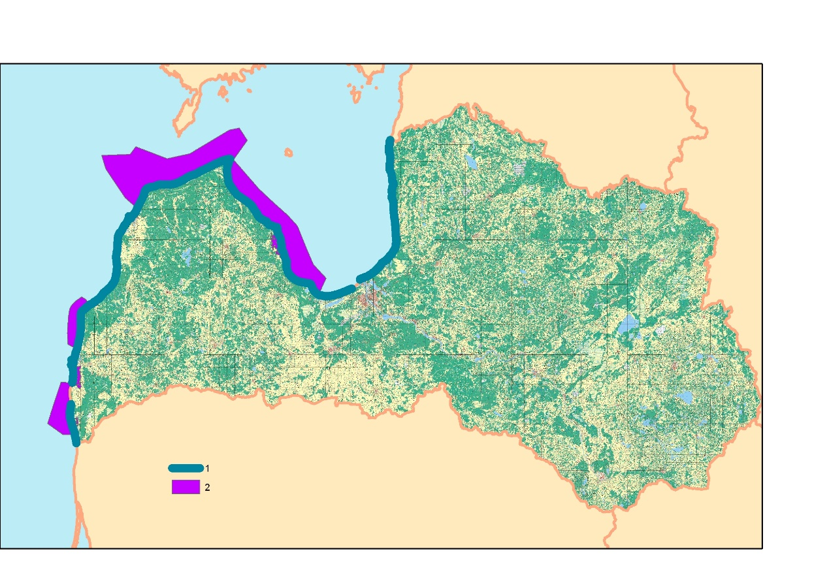
2.attēls. Ziemojošo ūdensputnu uzskaišu laikā apmeklētās IADT.
(1 – apsekotā krasta līnija, 2 – IADT)

Salīdzinājums ar iepriekšējiem gadiem.

Regulārāk sastopamām sugām bija iespējams iegūt skaita indeksus (3.-13. attēli) un skaita izmaiņu novērtējumu visam uzskaišu periodam un pēdējiem 5 gadiem (3.tabula). Indeksi aprēķināti programmā TRIM , izmantojot datu sagatavošanas programmu BirdSTATs. TRIM aprēķinātās skaita izmaiņu tendences, atkarībā no tā, par cik % gadā konstatētas izmaiņas, sākot par atskaites gadu, var būt:
- Straujš pieaugums – statistiski būtisks pieaugums vairāk kā 5% gadā (5% nozīmētu skaita dubultošanos 15 gados).
- Mērens pieaugums - statistiski būtisks pieaugums, bet ne vairāk kā 5% gadā.
- Stabilas – nav statistiski droša pieauguma vai krituma, un visticamāk izmaiņas ir mazāk kā 5% gadā.
- Neskaidras - nav statistiski droša pieauguma vai krituma, bet ikgadējās svārstības lielākas kā 5% gadā. Kritērijs: 1.00 atrodas ticamības intervālā, bet tā apakšējā robeža ir zem 0.95, bet augšējā - virs 1.05.
- Mērens kritums – būtisks sarukums, bet ne vairāk kā 5% gadā. Kritērijs: 0.95 < ticamības intervāla augšējā robeža < 1.00.
- Straujš kritums – skaita sarukums būtiski vairāk kā 5% gadā (5% nozīmētu sarukumu uz pusi 15 gadu laikā). Kritērijs: ticamības intervāla augšējā robeža < 0.95.

2012-2016 | 1991-2016
3.attēls. Gārgaļu Gavia spp. skaita izmaiņu indeksi

Gārgales ziemas tērpā ne vienmēr viegli nosakāmas, tāpēc kopā tiek aplūkotas gan brūnkakla un melnkakla, gan nenoteiktas gārgales. Latvijas piekrastes datos gan īstermiņa, gan ilgtermiņa skaita izmaņu tendences ir neskaidras. To var ietekmēt tas, ka putni uzturas arī tālāk no krasta.

2012-2016 | 1991-2016
4.attēls. Cekuldūkura Podiceps cristatus skaita izmaiņu indekss 1991-2016 piekrastē

Cekuldūkuris ir neuzkrītoša suga, kas daudz laika pavada barojoties zem ūdens un uzturas galvenokārt jūrā piekrastes zonā, bet atsevišķi īpatņi var būt arī iekšzemē. Īstermiņa skaita izmaiņu tendence ir straujš kritums (p<0.01), bet ilgtermiņā tendence ir neskaidra

2012-2016 | 1991-2016
5.attēls. Jūraskraukļa Phalacrocorax carbo skaita izmaiņu indeksi

Jūraskrauklim ilgtermiņa skaita izmaņu tendences ir mēreni pieaugošas (p<0.05), bet pēdējo 5 gadu tendence ir pat straujš pieaugums (3. tabula). Jūraskrauklis uzturas piekrastes zonā ne dziļāk par 10m. Uzskaites rezultāts atspoguļo reālu skaita pieaugumu.

2012-2016 | 1991-2016
6.attēls. Paugurknābja gulbja Cygnus olor skaita izmaiņu indeksi

Paugurknābja gulbju skaita izmaiņas pēdējos 5 gados, mijoties siltām un ļoti bargām ziemām, ir neskaidras, bet ilgtermiņā šobrīd saskatāms mērens skaita kritums (3. tabula).

2012-2016 | 1991-2016
7.attēls. Ziemeļu gulbja Cygnus cygnus skaita izmaiņu indeksi

Arī ziemeļu gulbja ziemotāju skaita izmaiņas ilgtermiņā ir neskaidras, bet pēdējo 5 gadu skaita izmaiņu tendence ir straujš kritums. Rezultātus ietekmē tas, ka ziemeļu gulbji ziemojot daudz uzturas lauksaimniecības platībās ārpus uzskaites vietu tīkla. Siltās ziemās datus par to patieso skaitu ar esošo metodiku nav iespējams iegūt.

2012-2016 | 1991-2016
8 attēls. Meža pīles Anas platyrhynchos skaita izmaiņu indeksi.

Meža pīle ir parastākā un daudzskaitlīgākā ziemojošo ūdensputnu suga, kas sastopama gan dabiskos biotopos iekšzemē un piekrastē, gan apdzīvotās vietās, kur to cilvēki piebaro. Liela daļa pārbaudīto šīs sugas ziemošanas vietu atrodas tieši koncentrēšanās vietās, kur uzturēšanos veicina notekūdeņu ieplūdes vai cilvēka sniegtā barība. Gan pēdējo 5 gadu , gan pēdējo 26 skaita izmaiņu tendences vērtējamas ka stabilas (3. tabula).

2012-2016 | 1991-2016
9. attēls. Kākauļa Clangula hyemalis skaita izmaiņu indeksi

2012-2016 | 1991-2016
10. attēls. Melnās pīles Melanitta nigra skaita izmaiņu indekss

2012-2016 | 1991-2016
11. attēls. Tumšās pīles Melanitta fusca skaita izmaiņu indekss 1991-2015 piekrastē

Kākauļi, tumšās un melnās pīles novērojami piekrastē (iekšzemē atsevišķi īpatņi ļoti reti), bet, tā kā lielākā ziemojošās populācijas daļa uzturas tālāk selgā, krasta uzskaišu dati lietojami kombinēšanai ar citu metožu datiem. Abām tumšpīlēm skaits piekrastes zonā gan īstermiņā, gan ilgtermiņā mainās neskaidri (3. tabula). Kākaulis ilgtermiņā rāda mērenu pieaugumu (barojas tuvāk krastam? novērotāji kļuvuši labāk ekipēti?), bet īstermiņā vērojams straujš kritums, kas saskan ar visas Baltijas jūras kākauļu skaita tendencēm (Skov et al, 2011)

2012-2016 | 1991-2016
12. attēls. Gaigalas Bucephala clangula skaita izmaiņu indeksi

Gaigalas īstermiņa ziemotāju skaita izmaiņas ir neskaidras, bet ilgtermiņa – ar mērenu pieaugumu (p<0.01). Ilgtermiņā jau parādās laika apstākļu mazāk ietekmēta aina, kas saskan arī ar šīs sugas skaita izmaiņām kaimiņu zemēs.

2012-2016 | 1991-2016
13 attēls. Mazās gauras Mergellus albellus skaita izmaiņu indeksi

Mazās gauras īstermiņa skaita izmaiņu līkne neskaidra, ilgtermiņa – mēreni pieaugoša (3. tabula). Arī šai sugai ilgtermiņa izmaiņas sakrīt ar kaimiņu zemēs valdošo tendenci šai sugai – ziemošanas areālu “pabīdīt” vairāk uz ziemeļiem (Pavon-Jordan et al 2015).

2012-2016 | 1991-2016
14.attēls. Lielās gauras Mergus merganser skaita izmaiņu indeksi

Lielajai gaurai īstermiņa skaita izmaiņu tendence neskaidra; bet 26 gadu posmā mērens pieaugums (p<0.01) (3. tabula). Nav skaidrs šīs sugas trūkums IADT Nida-Pērkone. Pēc līdzšinējo gadu datiem aukstās ziemās viņas koncentrējas šajā teritorijā.

2016. gadā piekrastē un iekšzemes ūdeņos janvāra vidū novērota 1 Kanādas zoss un 1 sējas zoss, 1 baltvēderis, 1 pelēkā pīle, 6 krīkļi, 8 cekulpīles, 1 brūnkaklis, 1 ķerra, 1 parastā pūkpīle. Arī 2016. gada ziemā novērots ziemojam lielais baltais gārnis Egretta alba. Novērojumu ir pārāk maz, lai veidotu skaita indeksus.

3.tabula Parastāko ziemojošo ūdensputnu skaita izmaiņu tendences
pēdējos 5 gados un ilgtermiņā.
Suga | Sākuma gads | Slope_  from_  Add | SE_of  _Slope_from  _Add | Slope_  from_Mul | SE_of  Slope_from  _Mul | Izmaiņu raksturs
Gārgales  Gavia spp. | 2012 | 0,3069 | 0,1558 | 1,3592 | 0,2117 | Neskaidras
Gārgales  Gavia spp. | 1991 | 0,2364 | 30,4649 | 1,2667 | 38,5906 | Neskaidras
Cekuldūkuris Podiceps cristatus | 2012 | -0,4609 | 0,1945 | 0,6307 | 0,1227 | Straujš kritums (p<0.01) **
Cekuldūkuris Podiceps cristatus | 1991 | 0,0636 | 0,1688 | 1,0657 | 0,1799 | Neskaidras
Jūraskrauklis Phalacrocorax carbo | 2012 | 0,4817 | 0,1223 | 1,6189 | 0,1981 | Straujš pieaugums (p<0.01) **
Jūraskrauklis Phalacrocorax carbo | 1991 | 0,199 | 0,0858 | 1,2202 | 0,1047 | Mērens pieaugums (p<0.05) *
Zivju gārnis Ardea cinerea | 2012 | 0,0026 | 0,0768 | 1,0026 | 0,077 | Neskaidras
Zivju gārnis Ardea cinerea | 1991 | 0,099 | 0,0169 | 1,104 | 0,0187 | Straujš pieaugums (p<0.01) **
Paugurknābja gulbis Cygnus olor | 2012 | 0,1072 | 0,0684 | 1,1132 | 0,0762 | Neskaidras
Paugurknābja gulbis Cygnus olor | 1991 | -0,0216 | 0,0066 | 0,9786 | 0,0064 | Mērens kritums (p<0.01) **
Ziemeļu gulbis Cygnus cygnus | 2012 | -0,5355 | 0,2303 | 0,5854 | 0,1348 | Straujš kritums (p<0.01) **
Ziemeļu gulbis Cygnus cygnus | 1991 | -0,0213 | 0,0176 | 0,9789 | 0,0172 | Neskaidras
Meža pīle Anas platyrhynchos | 2012 | -0,006 | 0,0213 | 0,994 | 0,0212 | Stabila
Meža pīle Anas platyrhynchos | 1991 | -0,0041 | 0,0024 | 0,9959 | 0,0024 | Stabila
Kākaulis Clangula hyemalis | 2012 | -0,2387 | 0,0486 | 0,7877 | 0,0383 | Straujš kritums (p<0.01) **
Kākaulis Clangula hyemalis | 1991 | 0,0384 | 0,0079 | 1,0391 | 0,0082 | Mērens pieaugums (p<0.01) **
Melnā pīle Melanitta nigra | 2012 | -0,1133 | 0,1055 | 0,8929 | 0,0942 | Neskaidras
Melnā pīle Melanitta nigra | 1991 | 0,0302 | 0,0517 | 1,0306 | 0,0533 | Neskaidras
Tumšā pīle Melanitta fusca | 2012 | 0,1372 | 0,0722 | 1,1471 | 0,0828 | Neskaidras
Tumšā pīle Melanitta fusca | 1991 | 0,0838 | 0,0547 | 1,0874 | 0,0595 | Neskaidras
Gaigala Bucephala clangula | 2012 | -0,0405 | 0,0399 | 0,9603 | 0,0383 | Neskaidras
Gaigala Bucephala clangula | 1991 | 0,0516 | 0,005 | 1,0529 | 0,0053 | Mērens pieaugums (p<0.01) **
Mazā gaura Mergellus albellus | 2012 | 0,0961 | 0,0795 | 1,1008 | 0,0875 | Neskaidras
Mazā gaura Mergellus albellus | 1991 | 0,0443 | 0,0093 | 1,0453 | 0,0098 | Mērens pieaugums (p<0.01) **
Lielā gaura Mergus merganser | 2012 | 0,077 | 0,0626 | 1,08 | 0,0676 | Neskaidras
Lielā gaura Mergus merganser | 1991 | 0,0447 | 0,0072 | 1,0458 | 0,0075 | Mērens pieaugums (p<0.01) **

Kopsavilkums.

- 2016. gada janvāris raksturojās ar strauju salu pirms uzskaites centrālajiem datumiem. Uzskaites laikā apsekoti 471 km jūras piekrastes un 193 novērojumu punkti iekšzemē. Daudzviet, tostarp lielajos piejūras ezeros un vairāki posmi Vidzemes jūrmalā, novērojumu vietas bija pilnībā aizsalušas. Pavisam ziņoti 64568 putni no 41 sugas.

- Viena suga – meža pīle, gan ilgtermiņā, gan īstermiņā ir stabila. Vienai sugai – jūraskrauklim, vērojams pieaugums (īstermiņā straujš, ilgtermiņā mērens), kas atbilst plašāka reģiona skaita izmaiņu tendencēm. Trīs sugām (gaigala, mazā gaura, lielā gaura) arī ilgtermiņā vērojams mērens pieaugums, kas saskan ar citu autoru novēroto, bet īstermiņā tendences ir neskaidras. Īstermiņā straujš kritums reģistrēts 2 sugām, kas izmanto piekrastes ūdeņus (cekuldūkuris, kākaulis) un ziemeļu gulbim, kam siltās ziemās tiek iegūti nepilnīgi dati. Paugurknābja gulbis ir vienīgā suga, kam kritums (mērens) novērots ilgtermiņā. Sugām, kas bez piekrastes izmanto arī dziļākus jūras ūdeņus, piekrastē gan īstermiņa, gan ilgtermiņa skaita tendences ir neskaidras.

Atsauces.

Pavon-Jordan, D., Fox, A. D., Clausen, P., Dagys, M., Deceuninck, B., Devos, K., Hearn R.D., Holt C.A., Hornman M., Keller V., Langendoen T., Lawicki L., Lorentsen S.H., Luigujoe L., Meissner W., Musil P., Nilsson L., Paque J., Stipniece A., Stroud D.A., Wahl J., Zenatello M., Lehikoinen, A. (2015). Climate-driven changes in winter abundance of a migratory waterbird in relation to EU protected areas. Diversity and Distributions.21:571-582

Skov, H.; Heinänen, S.; Žydelis, R.; Bellebaum, J.; Bzoma, S.; Dagys, M.; Durinck, J.; Garthe, S.; Grishanov, G.; Hario, M.; Kieckbusch, J. K.; Kube, J.; Kuresoo, A.; Larsson, K.; Luigujoe, L.; Meissner, W.; Nehls, H. W.; Nilsson, L.; Petersen, I. K.; Roos, M. M.; Pihl, S.; Sonntag, N.; Stock, A.; Stipniece, A. 2011. Waterbird Populations and Pressures in the Baltic Sea. Nordic Council of Ministers, Copenhagen.

3. Ieteikumi monitoringa metodikas uzlabošanai
Jūrā ziemojošo putnu aviouzskaitēs 2016. gadā nav konstatēta nepieciešamība izdarīt izmaiņas šī monitoringa organizācijā vai metodikā. Vienlaikus konstatēts, ka datu analīzei sākotnēji plānotais cilvēklaiks ir nepietiekams. Tas saistīts ar modelēšanas procesa laikietilpību, jo jāizmēģina ļoti daudzas dažādu mainīgo kombinācijas gan konstatēšanas modeļiem, gan telpiskās izplatības modeļiem katrai no analizētajām sugām.
Turpmāk līgumus par aviouzskaišu veikšanu būtu nepieciešams slēgt vismaz 3 mēnešus pirms lauka darbu uzsākšanas. Tas saistīts ar atbilstošu lidmašīnu savlaicīgu nofraktēšanu, kā arī visu nepieciešamo atļauju dabūšanai lidošanai Latvijas un kaimiņvalstu gaisa telpās (tā kā daudzi maršruti beidzas līdz ar Latvijas gaisa telpas robežu, nepieciešams ielidot kaimiņvalstu gaisa telpā, lai apgrieztos un pārlidotu uz nākošo maršrutu un daļa Latvijas jūras ūdeņu ieniedzas Lietuvas gaisa telpā Valstu jūras robežas un gaisa telpas robežas nesakrīt).
Iekšzemes uzskaitēm nepieciešams pilnveidot un popularizēt novērojumu ziņošanu vietnē www.dabasdati.lv vai Wetlands International datu ievada logā. Tas uzlabotu novērojumu vietas piesaisti un veicinātu labāku ziemeļu gulbju un citu izkliedētu sugu aptveršanu siltās ziemās.

1. pielikums. Datu analīzē izmantotie ekoģeogrāfiskie mainīgie

Dziļums (vidējais jūras dziļums šūnā)

Dziļumu variācija (100 m2 šūnu dziļuma vērtību standartnovirze 1km2 šūnās)
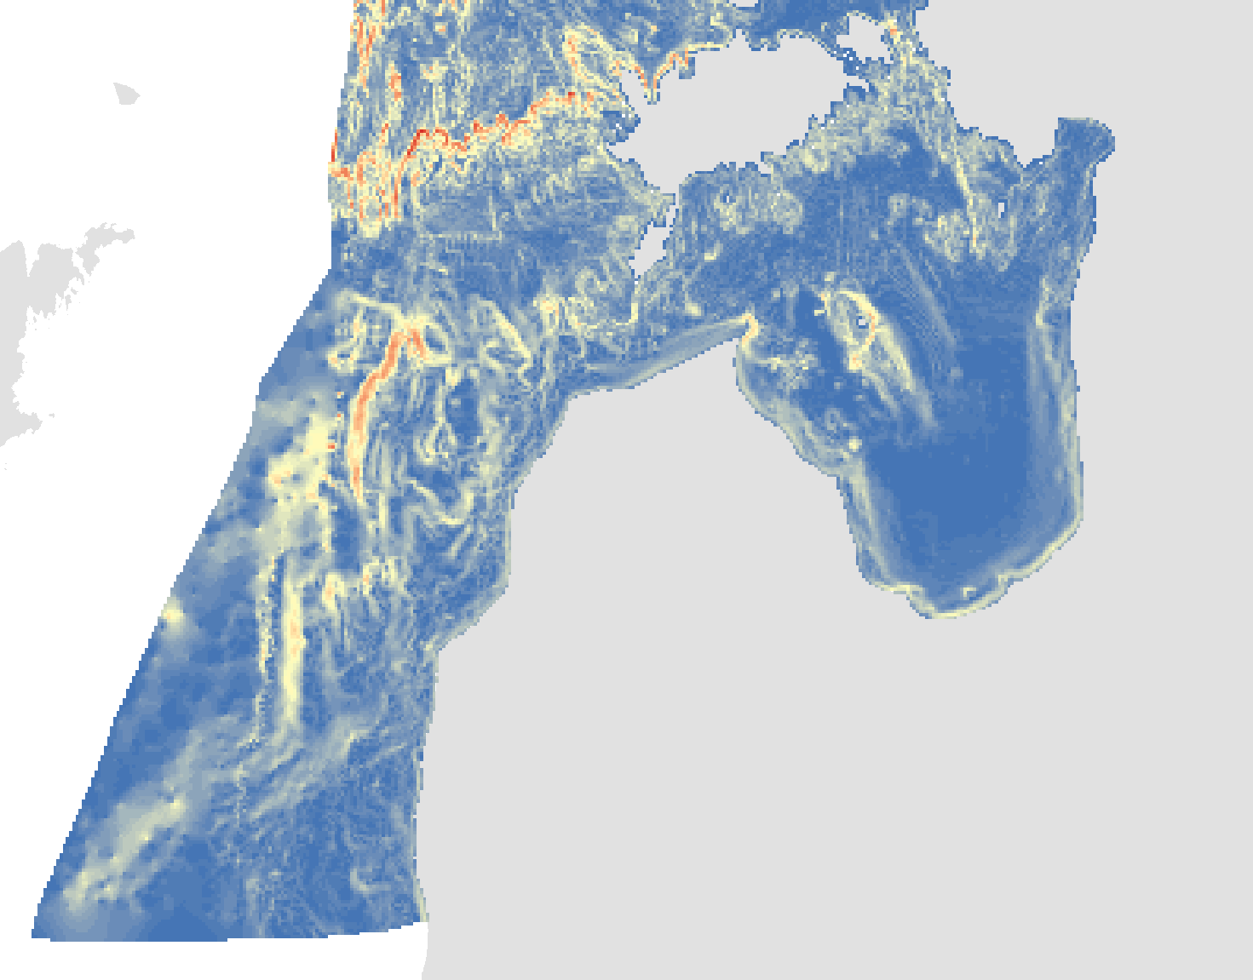

Attālums no krasta

Attālums no jūras dibena ar cietu substrātu (pamatiezis, oļi vai grants)

Attālums no jūras dibena ar smilts substrātu
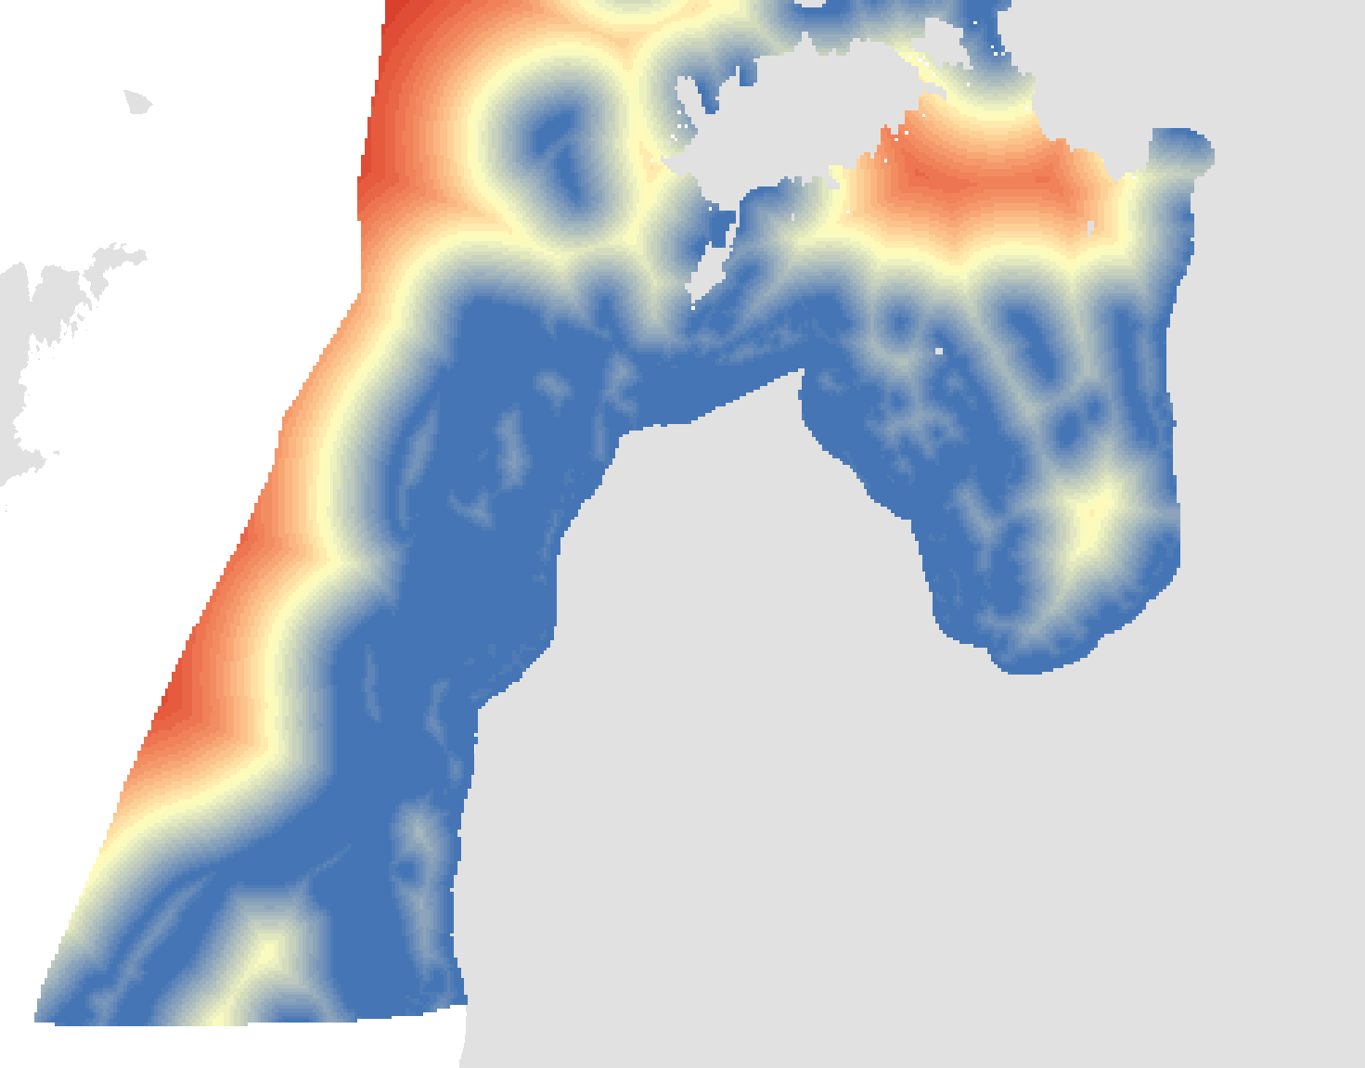

Attālums no jūras dibena ar jauktu substrātu
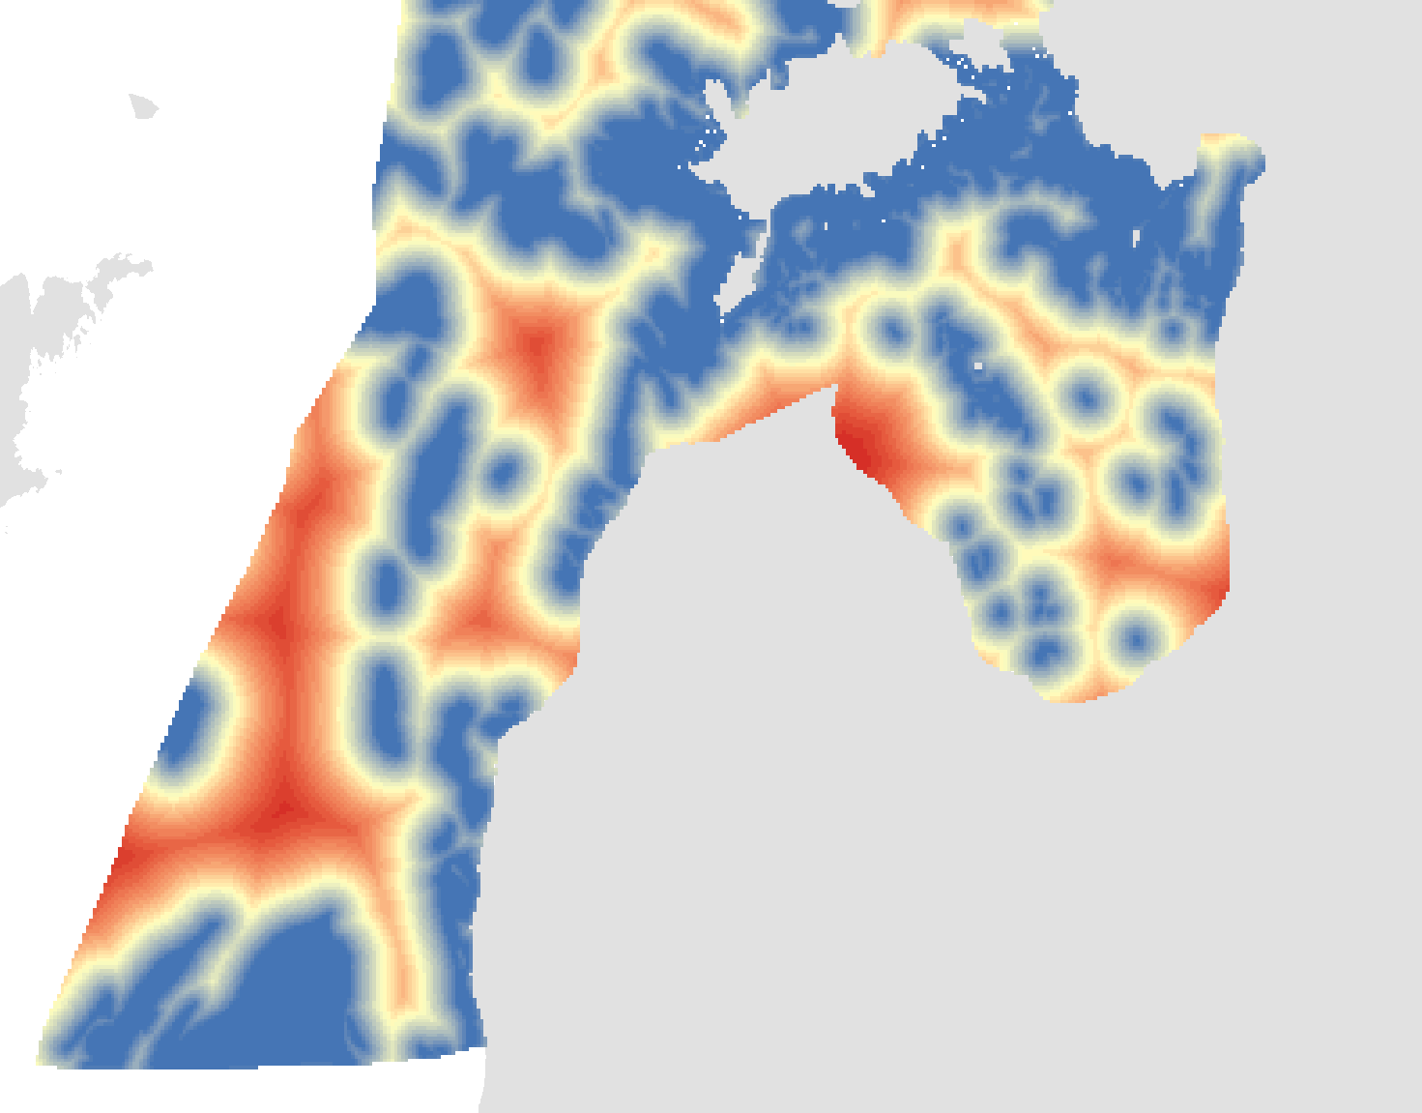

Attālums no jūras dibena ar mīkstu substrātu (dūņas, māls un aleirīts)
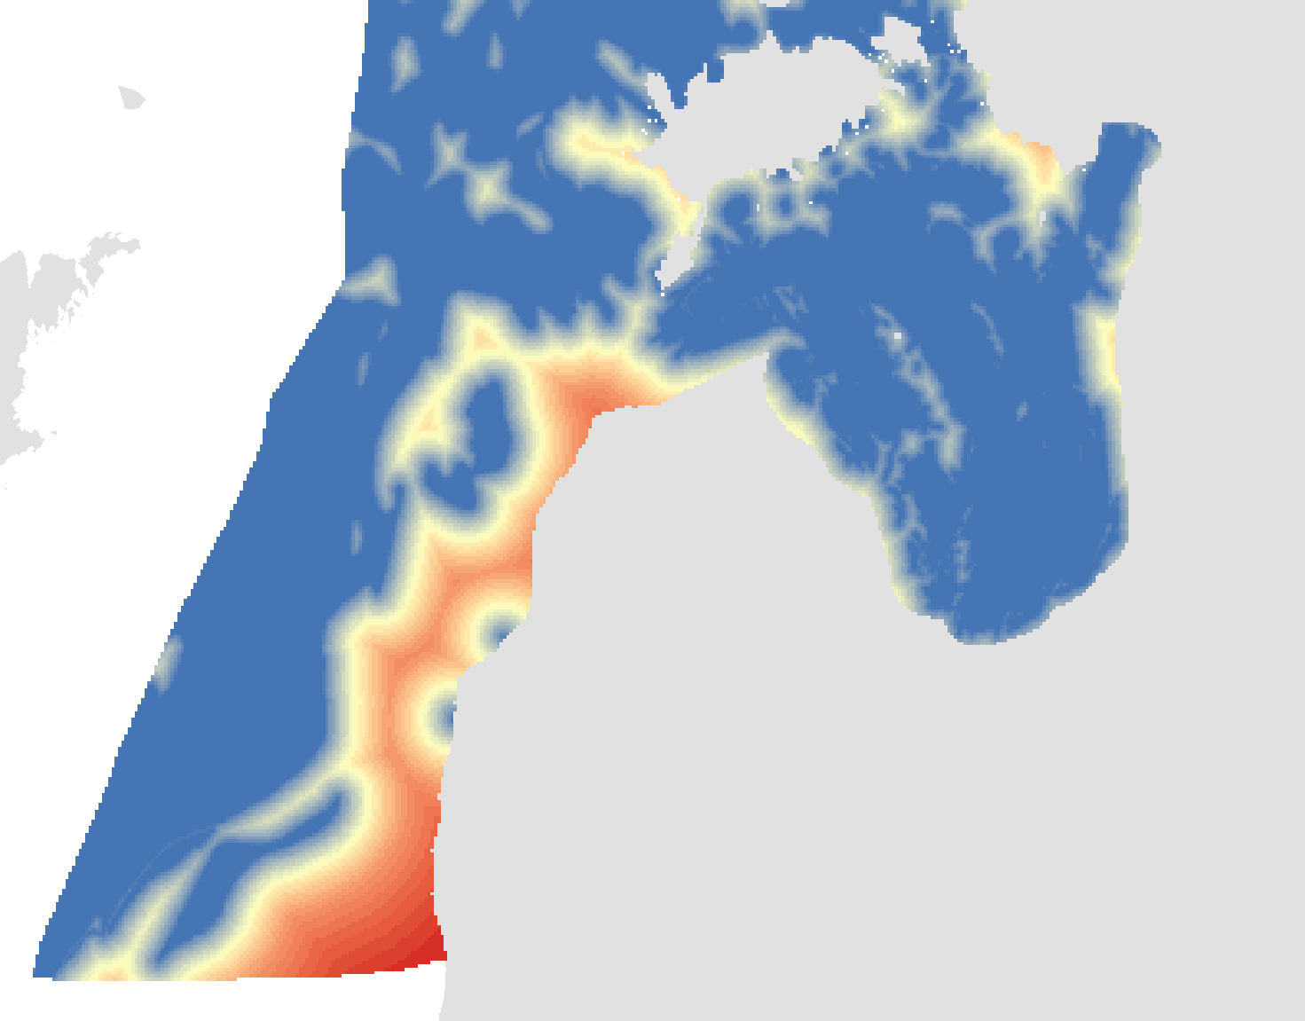

Jūras dibena ar cietu substrātu (pamatiezis, oļi vai grants) proporcija šūnā
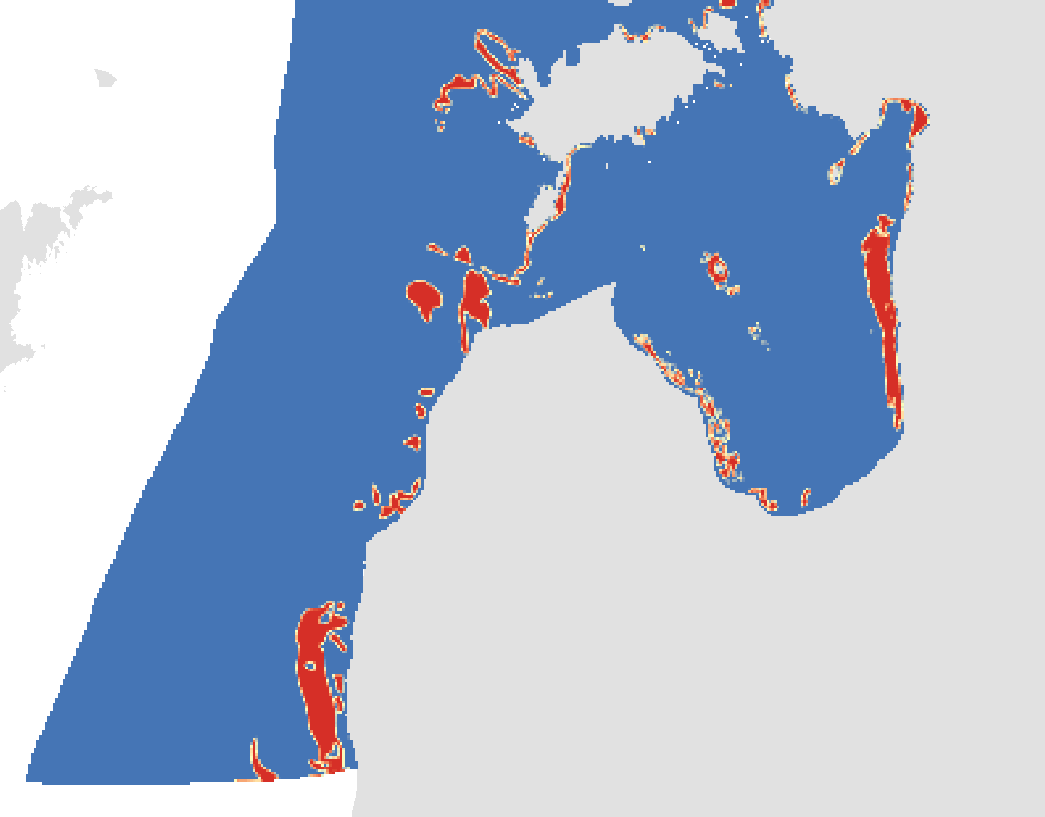

Jūras dibena ar smilts substrātu proporcija šūnā
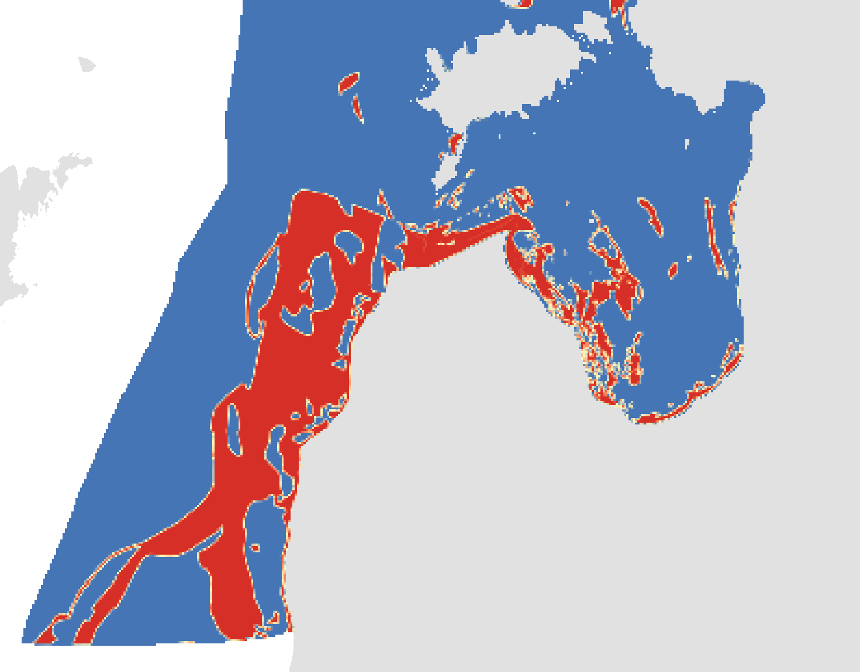

Jūras dibena ar jauktu substrātu proporcija šūnā
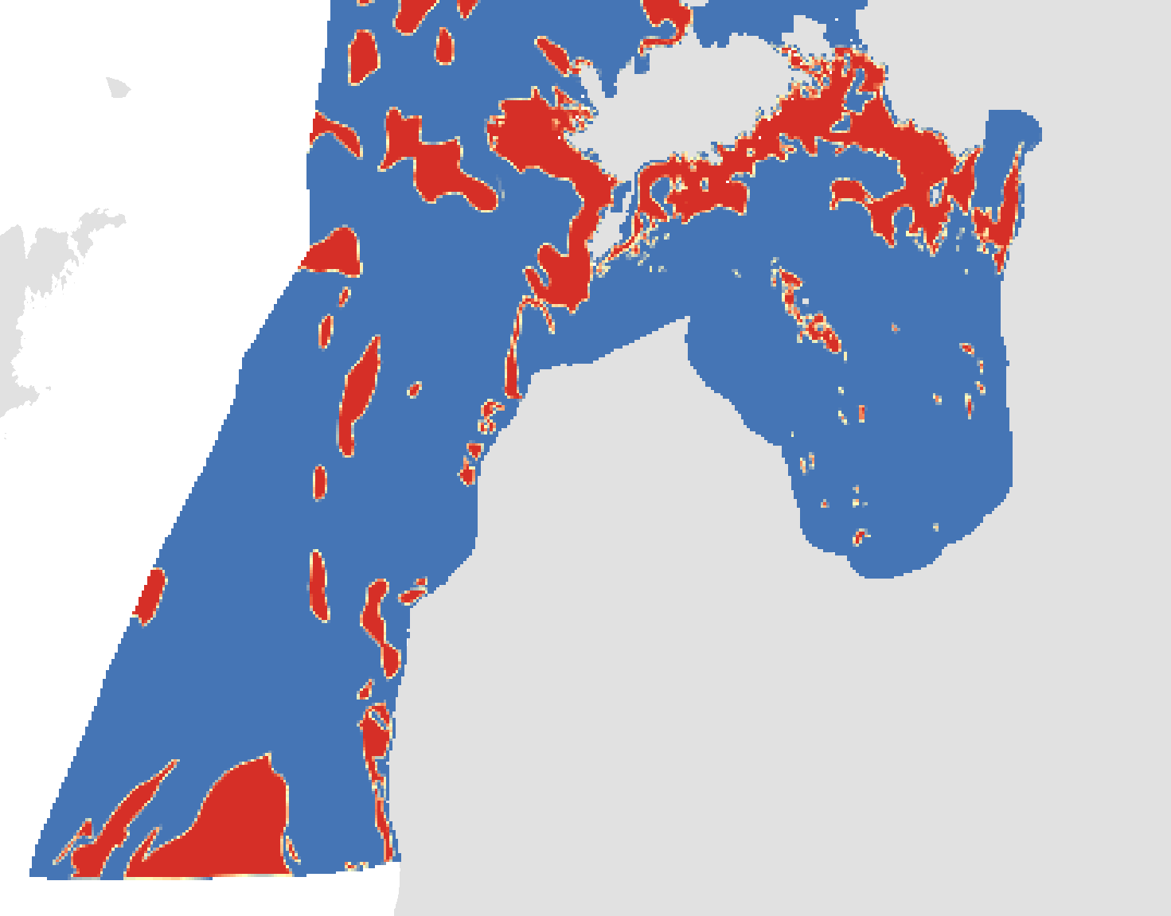

Jūras dibena ar mīkstu substrātu (dūņas, māls un aleirīts) proporcija šūnā
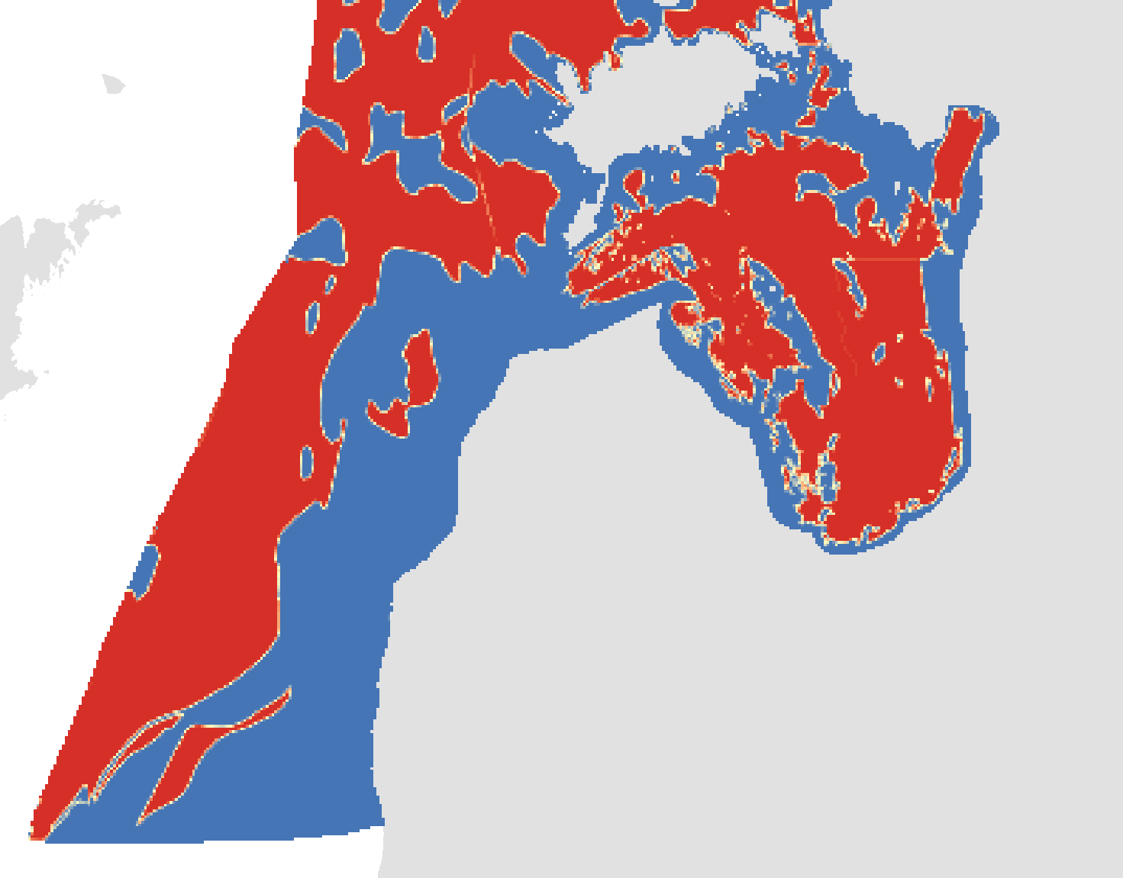

Kuģošanas intensitāte (dati no HELCOM 2011)

Jūras virsmas temperatūra (transektu segmentu šūnām – vērtība uzskaites dienā, prognozēšanas tīkla šūnām – vidējā vērtība uzskaišu dienās)
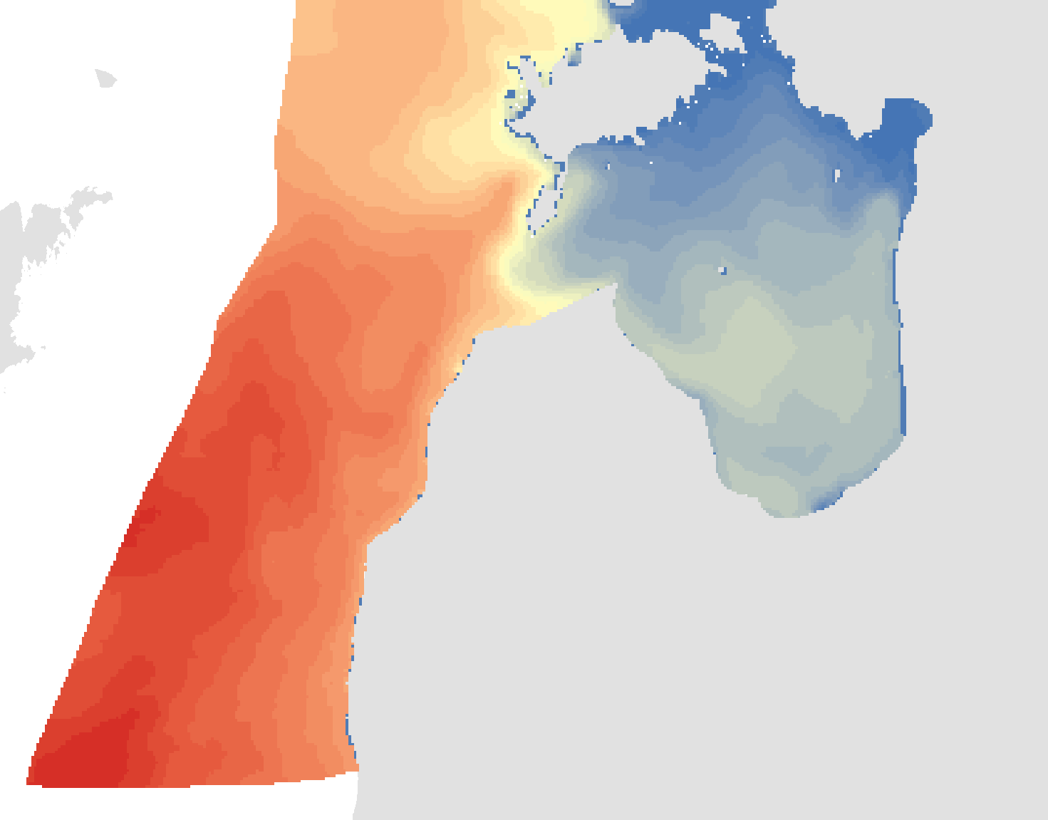

Jūras sāļums (transektu segmentu šūnām – vērtība uzskaites dienā, prognozēšanas tīkla šūnām – vidējā vērtība uzskaišu dienās)
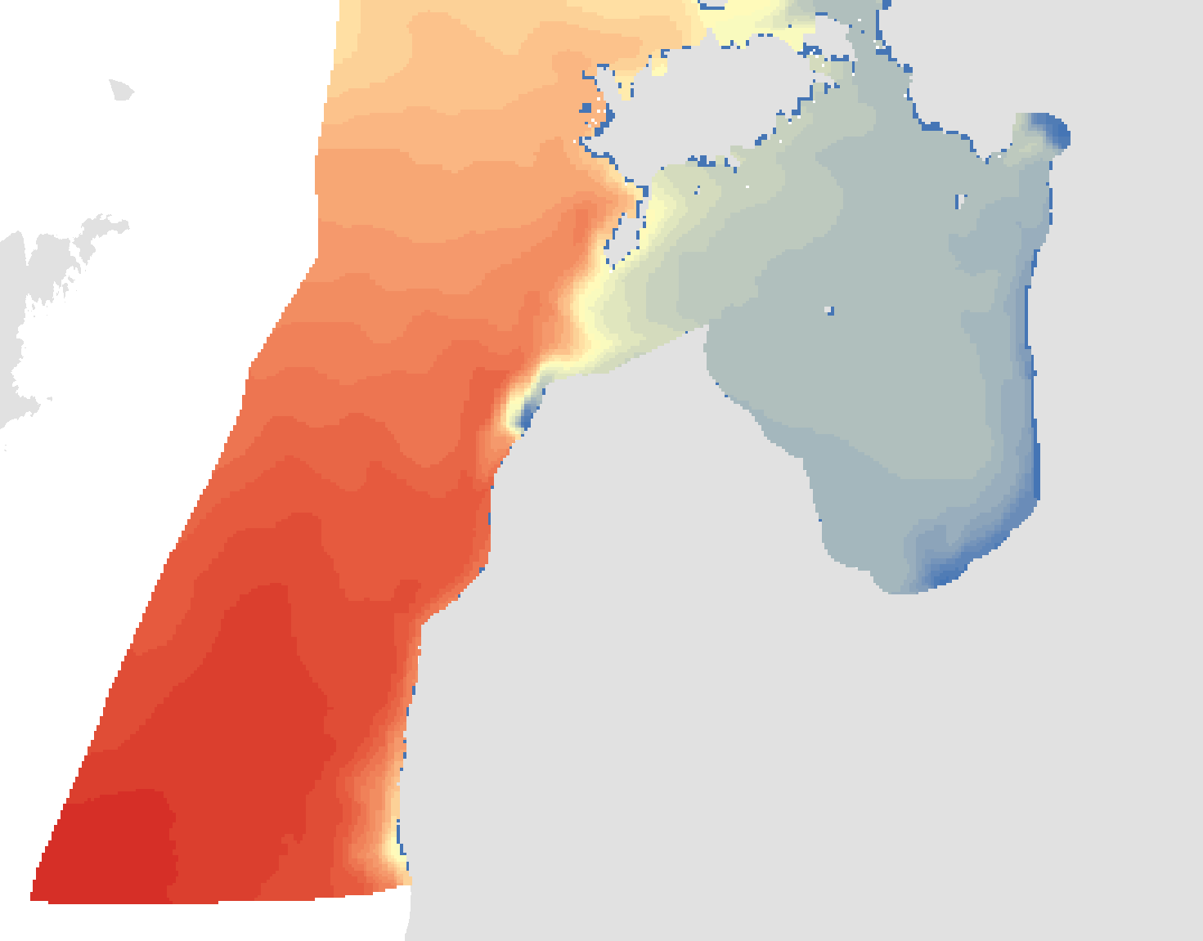

Ledus stāvoklis – platība % no šūnas aizņemtās platības (vidējā vērtība uzskaišu dienās)
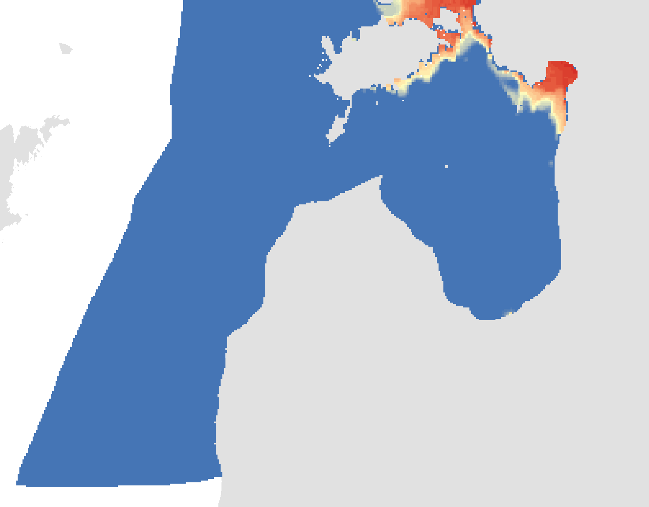

Aktīvās turbulences homogenizētā ūdens slāņa (mixed layer) dziļums (vidējā vērtība uzskaišu dienās)
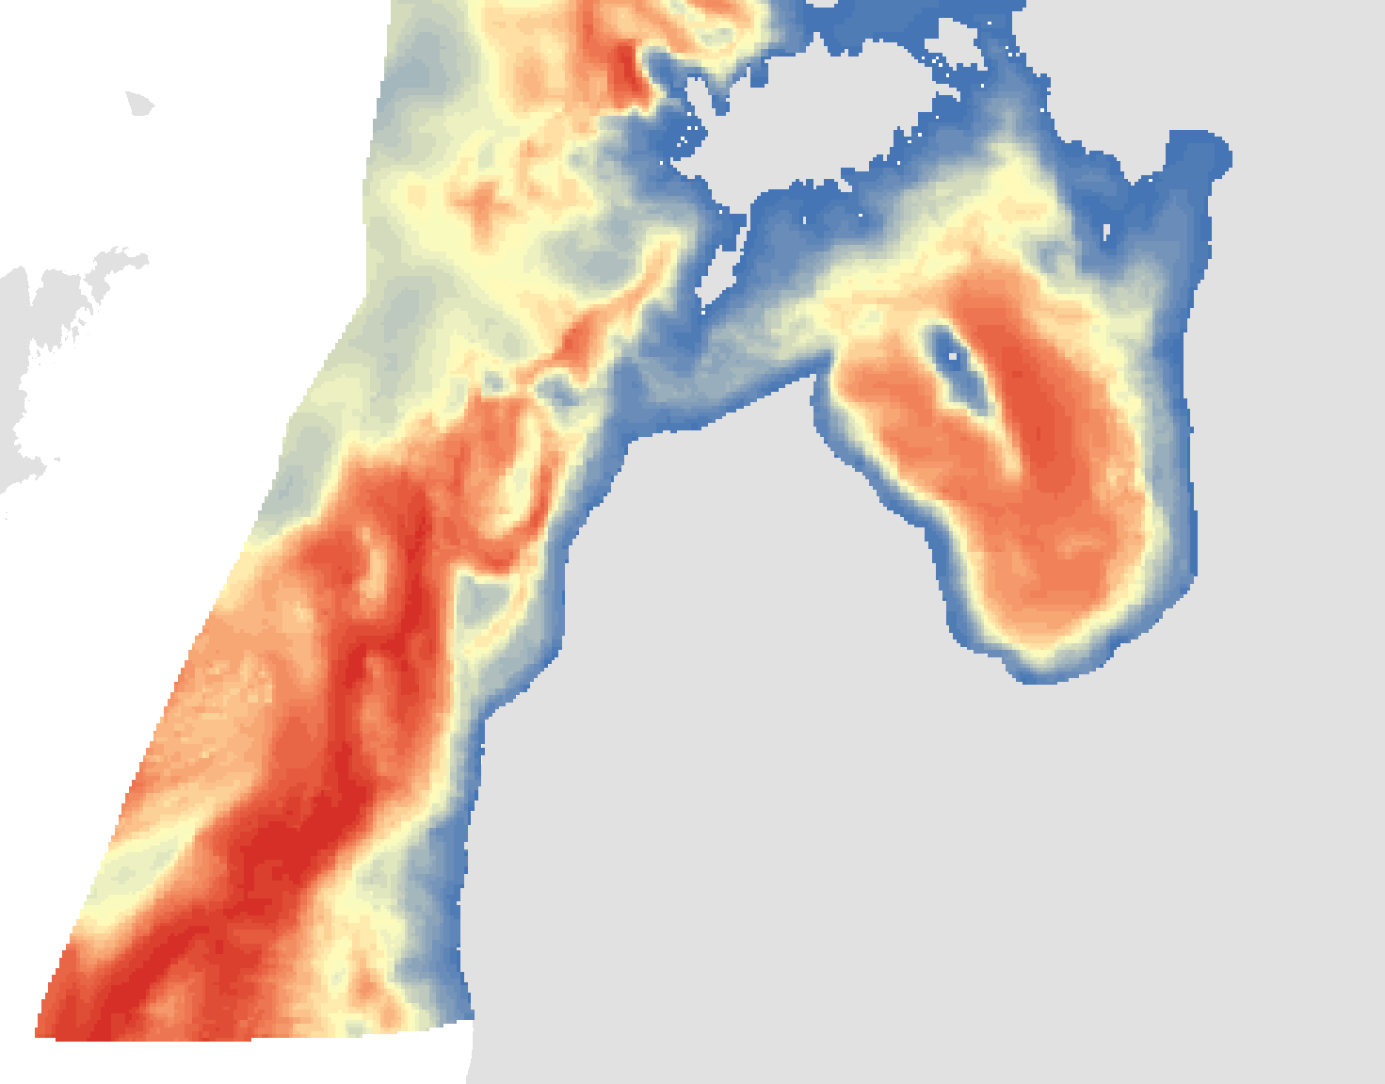

Straumes ātrums ziemeļu virzienā (transektu segmentu šūnām – vērtība uzskaites dienā, prognozēšanas tīkla šūnām – vidējā vērtība uzskaišu dienās)
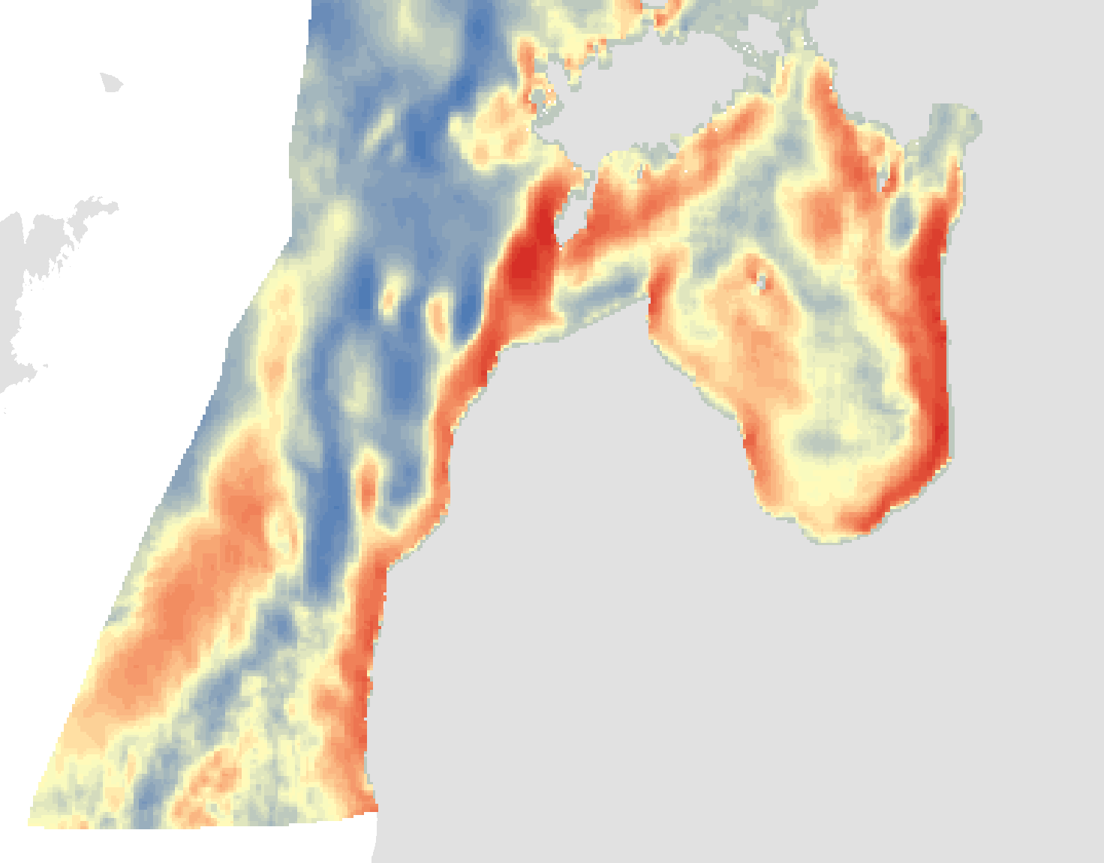

Straumes ātrums austrumu virzienā (transektu segmentu šūnām – vērtība uzskaites dienā, prognozēšanas tīkla šūnām – vidējā vērtība uzskaišu dienās)
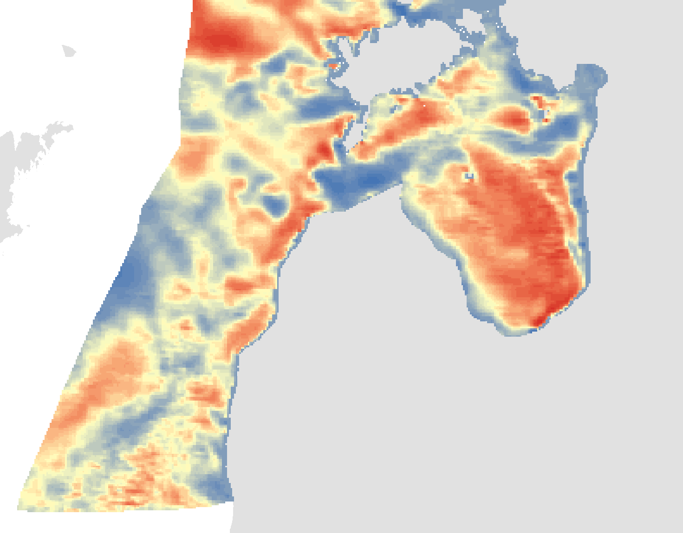

Hlorofila α daudzums šūnās 1km2 šūnās (transektu segmentu šūnām – vērtība uzskaites dienā, prognozēšanas tīkla šūnām – vidējā vērtība uzskaišu dienās)
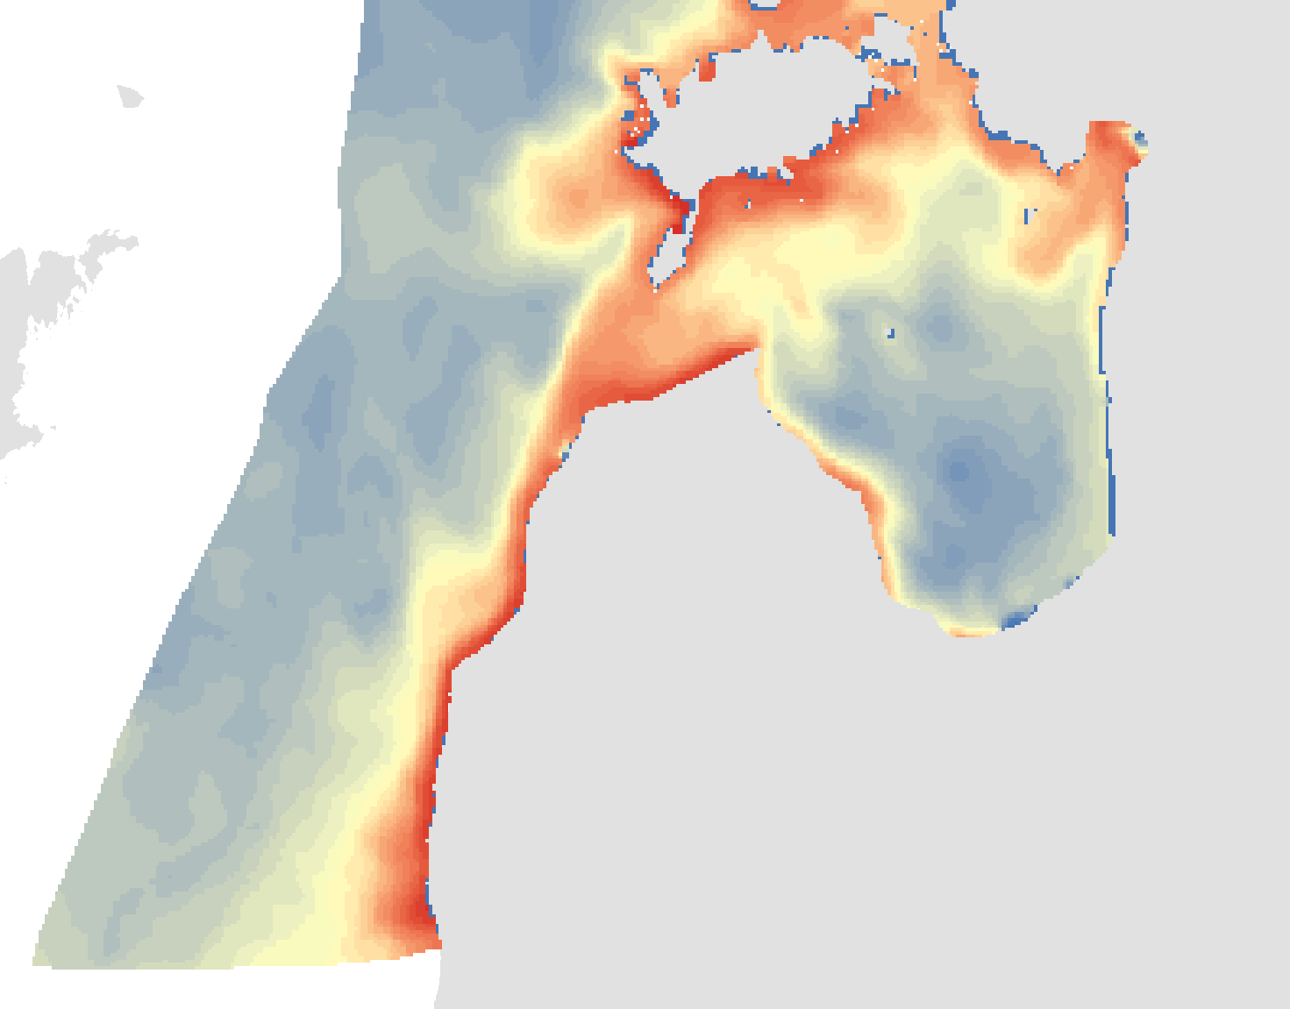

2. pielikums. Sugu blīvuma izplatības modeļu rezultāti

Kākaulis Clangula hyemalis

Konstatējamības modelis
Summary for ds object
Number of observations : 2168
Distance range : 44 - 1000
AIC : 3892.837

Detection function:
Hazard-rate key function

Detection function parameters
Scale Coefficients:
estimate se
(Intercept) 5.097061362 0.17799988
log(size) 0.134246688 0.01207788
expertA. Avotins -0.202121926 0.18163144
expertA. Stipniece 0.078866137 0.18485100
expertI. Dinsbergs 0.534557657 0.26036083
expertJ. Reihmanis -0.486251986 0.18672073
expertL. Luigujoe 0.468825561 0.16759579
expertM. Janaus 0.603672812 0.23565160
expertT. Valker 0.380981035 0.18381003
expertT. Kaasiku 0.515374739 0.20784615
expertU. Paal -0.422888852 0.20117623
seat2 0.107919107 0.08256070
seat3 0.216431461 0.13638683
behav2 -0.735857314 0.17687880
behav3 0.014209150 0.05597768
behav4 0.151902578 0.04314985
waves -0.002102721 0.02087113

Shape parameters:
estimate se
(Intercept) 1.524615 0.06772634

Estimate SE CV
Average p 0.3123734 0.01029687 0.03296333

Telpiskās izplatības modelis
Family: quasipoisson
Link function: log

Formula:
Nhat ~ s(chl.a, k = 3) + s(depth, k = 3) + s(mld, k = 3) + s(prop.hard,
k = 3) + s(prop.mixed, k = 3) + s(prop.sand, k = 3) + s(prop.soft,
k = 3) + s(salt, k = 3) + s(ship.2011, k = 3) + s(uvel, k = 3) +
1 + s(x.coord, y.coord) + offset(off.set)

Parametric coefficients:
Estimate Std. Error t value Pr(>|t|)
(Intercept) -14.63670 0.07052 -207.5 <2e-16 ***
---
Signif. codes: 0 '***' 0.001 '**' 0.01 '*' 0.05 '.' 0.1 ' ' 1

Approximate significance of smooth terms:
edf Ref.df F p-value
s(chl.a) 1.976 1.999 829.79 <2e-16 ***
s(depth) 1.000 1.000 4681.71 <2e-16 ***
s(mld) 1.985 2.000 343.48 <2e-16 ***
s(prop.hard) 1.002 1.004 263.94 <2e-16 ***
s(prop.mixed) 1.993 2.000 287.68 <2e-16 ***
s(prop.sand) 1.712 1.916 288.94 <2e-16 ***
s(prop.soft) 1.970 1.998 308.30 <2e-16 ***
s(salt) 1.831 1.970 70.30 <2e-16 ***
s(ship.2011) 1.929 1.995 62.76 <2e-16 ***
s(uvel) 1.774 1.948 99.14 <2e-16 ***
s(x.coord,y.coord) 27.833 28.550 415.33 <2e-16 ***
---
Signif. codes: 0 '***' 0.001 '**' 0.01 '*' 0.05 '.' 0.1 ' ' 1

R-sq.(adj) = 0.0557 Deviance explained = 31.6%
GCV = 99.185 Scale est. = 14.495 n = 11534

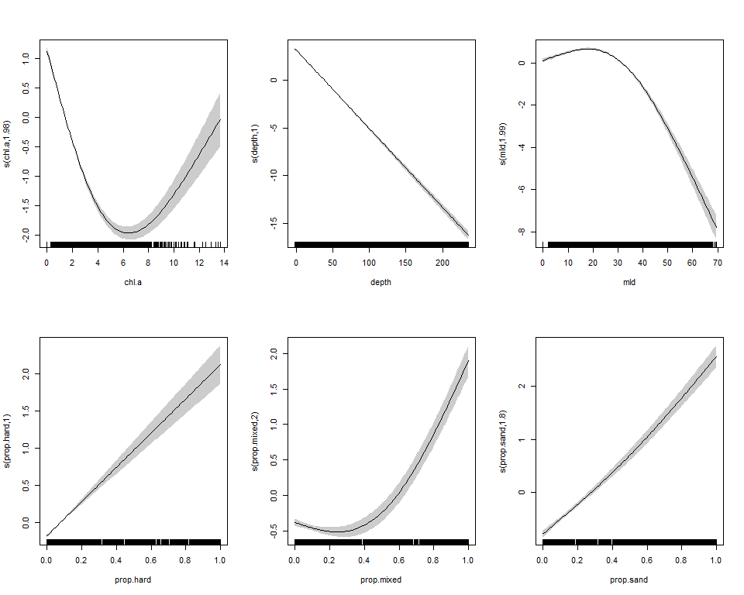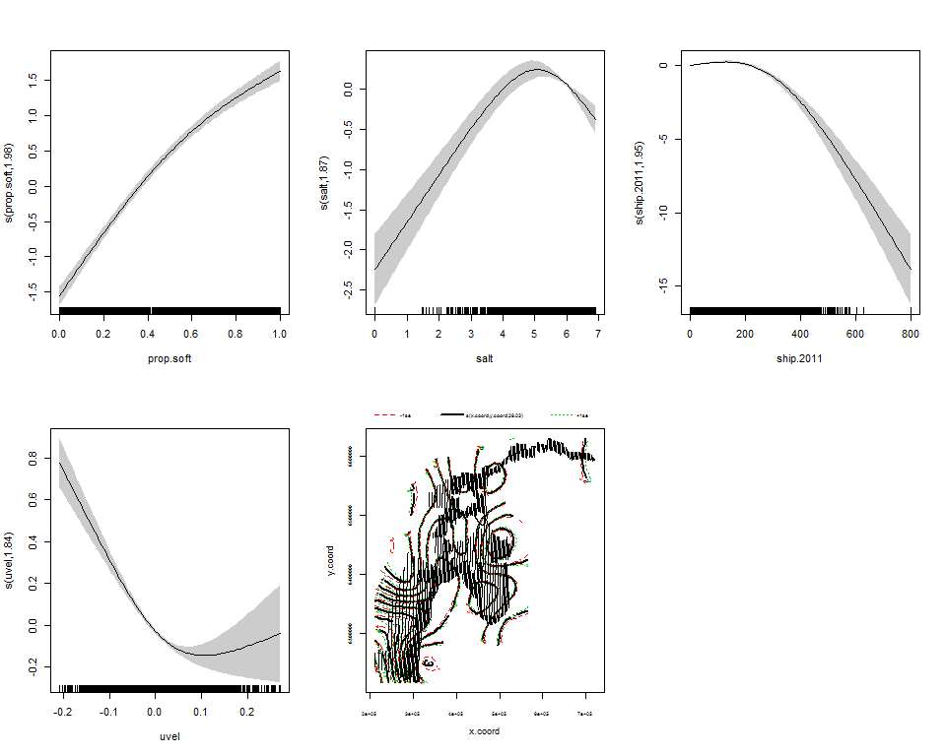

Tumšā pīle Melanitta fusca

Konstatējamības modelis
Summary for ds object
Number of observations : 104
Distance range : 44 - 1000
AIC : 190.6139

Detection function:
Hazard-rate key function

Detection function parameters
Scale Coefficients:
estimate se
(Intercept) 6.27483625 0.27960613
log(size) 0.04874553 0.05623861
waves -0.11438502 0.11309533

Shape parameters:
estimate se
(Intercept) 9.942447 9625.659

Estimate SE CV
Average p 0.4116383 0.04314566 0.1048145

Telpiskās izplatības modelis
Family: quasipoisson
Link function: log

Formula:
Nhat ~ s(chl.a, k = 3) + s(depth, k = 3) + s(depth.var, k = 3) +
s(di.coast, k = 3) + s(salt, k = 3) + s(ship.2011, k = 3) +
s(temp, k = 3) + s(vvel, k = 3) + 1 + s(x.coord, y.coord) +
offset(off.set)

Parametric coefficients:
Estimate Std. Error t value Pr(>|t|)
(Intercept) -42.48 2.60 -16.34 <2e-16 ***
---
Signif. codes: 0 '***' 0.001 '**' 0.01 '*' 0.05 '.' 0.1 ' ' 1

Approximate significance of smooth terms:
edf Ref.df F p-value
s(chl.a) 1.948 1.997 22.06 3.63e-10 ***
s(depth) 1.957 1.998 113.72 < 2e-16 ***
s(depth.var) 1.000 1.001 98.31 < 2e-16 ***
s(di.coast) 1.978 1.999 32.45 5.96e-15 ***
s(salt) 1.993 2.000 177.00 < 2e-16 ***
s(ship.2011) 1.005 1.010 231.72 < 2e-16 ***
s(temp) 1.993 2.000 109.38 < 2e-16 ***
s(vvel) 1.001 1.002 153.78 < 2e-16 ***
s(x.coord,y.coord) 28.870 28.990 52.96 < 2e-16 ***
---
Signif. codes: 0 '***' 0.001 '**' 0.01 '*' 0.05 '.' 0.1 ' ' 1

R-sq.(adj) = 0.104 Deviance explained = 45.4%
GCV = 5.4783 Scale est. = 7.3442 n = 11534

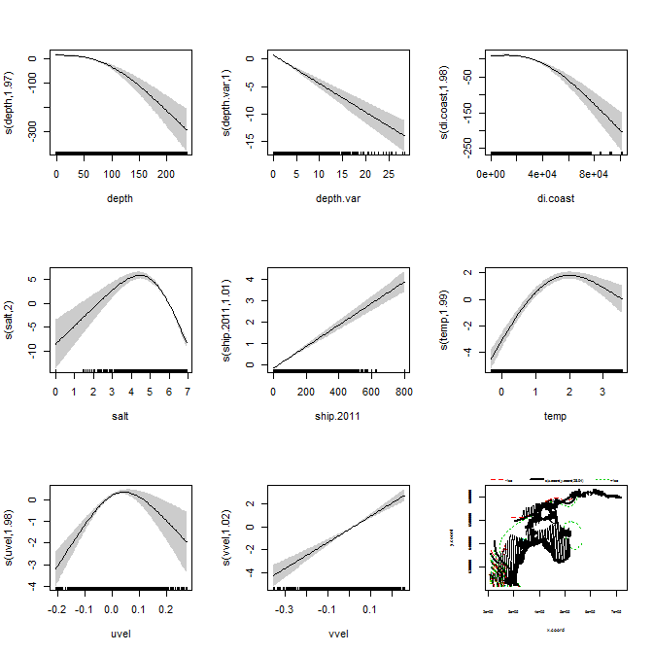

Melnā pīle Melanitta nigra

Konstatējamības modelis
Summary for ds object
Number of observations : 59
Distance range : 44 - 1000
AIC : 113.5491

Detection function:
Hazard-rate key function

Detection function parameters
Scale Coefficients:
estimate se
(Intercept) 5.9431945 1.319914e+00
log(size) 0.2412248 6.357123e-02
behav3 2.0211690 1.025248e+03
behav4 0.4758601 2.003944e-01
waves -0.2821243 1.739781e-01

Shape parameters:
estimate se
(Intercept) 4.81411 249.4175

Estimate SE CV
Average p 0.3808942 0.05184607 0.1361167

Telpiskās izplatības modelis
Family: quasipoisson
Link function: log

Formula:
Nhat ~ s(depth, k = 3) + s(depth.var, k = 3) + s(di.coast, k = 3) +
s(prop.mixed, k = 3) + s(prop.sand, k = 3) + s(prop.soft,
k = 3) + s(salt, k = 3) + s(temp, k = 3) + s(uvel, vvel,
k = 12) + s(x.coord, y.coord) + offset(off.set)

Parametric coefficients:
Estimate Std. Error t value Pr(>|t|)
(Intercept) -122.21 19.24 -6.352 2.21e-10 ***
---
Signif. codes: 0 ‘***’ 0.001 ‘**’ 0.01 ‘*’ 0.05 ‘.’ 0.1 ‘ ’ 1

Approximate significance of smooth terms:
edf Ref.df F p-value
s(depth) 1.000 1.000 106.872 < 2e-16 ***
s(depth.var) 1.995 2.000 5.169 0.00549 **
s(di.coast) 1.996 2.000 32.266 9.34e-15 ***
s(prop.mixed) 1.994 2.000 23.318 7.98e-11 ***
s(prop.sand) 1.994 2.000 19.976 2.45e-09 ***
s(prop.soft) 1.981 1.999 21.717 4.08e-10 ***
s(salt) 1.993 2.000 55.242 < 2e-16 ***
s(temp) 1.987 2.000 62.967 < 2e-16 ***
s(uvel,vvel) 10.624 10.946 16.983 < 2e-16 ***
s(x.coord,y.coord) 28.963 28.999 9.063 < 2e-16 ***
---
Signif. codes: 0 ‘***’ 0.001 ‘**’ 0.01 ‘*’ 0.05 ‘.’ 0.1 ‘ ’ 1

R-sq.(adj) = 0.238 Deviance explained = 59.9%
GCV = 1.81 Scale est. = 15.044 n = 11534

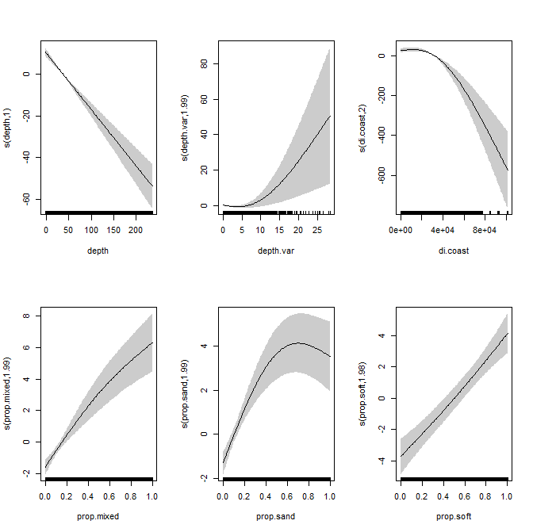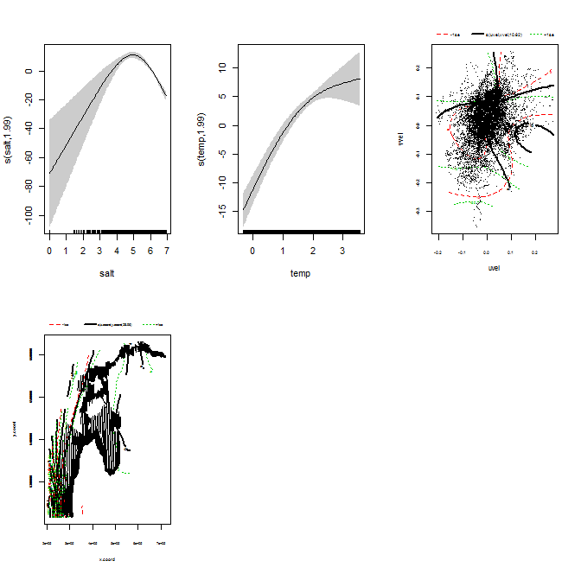

Tumšpīles Melanitta sp.

Konstatējamības modelis
Summary for ds object
Number of observations : 226
Distance range : 44 - 1000
AIC : 428.6091

Detection function:
Hazard-rate key function

Detection function parameters
Scale Coefficients:
estimate se
(Intercept) 6.08918227 0.17728880
log(size) 0.13275540 0.03925994
seat2 -0.22478698 0.09011127
seat3 0.01879214 0.25673889
waves -0.05762585 0.05225413

Shape parameters:
estimate se
(Intercept) 2.348138 0.5278267

Estimate SE CV
Average p 0.444617 0.0310281 0.06978613

Telpiskās izplatības modelis
Family: quasipoisson
Link function: log

Formula:
Nhat ~ s(chl.a, k = 3) + s(depth, k = 3) + s(depth.var, k = 3) +
s(di.coast, k = 3) + s(salt, k = 3) + s(ship.2011, k = 3) +
s(temp, k = 3) + s(vvel, k = 3) + 1 + s(x.coord, y.coord) +
offset(off.set)

Parametric coefficients:
Estimate Std. Error t value Pr(>|t|)
(Intercept) -42.48 2.60 -16.34 <2e-16 ***
---
Signif. codes: 0 '***' 0.001 '**' 0.01 '*' 0.05 '.' 0.1 ' ' 1

Approximate significance of smooth terms:
edf Ref.df F p-value
s(chl.a) 1.948 1.997 22.06 3.63e-10 ***
s(depth) 1.957 1.998 113.72 < 2e-16 ***
s(depth.var) 1.000 1.001 98.31 < 2e-16 ***
s(di.coast) 1.978 1.999 32.45 5.96e-15 ***
s(salt) 1.993 2.000 177.00 < 2e-16 ***
s(ship.2011) 1.005 1.010 231.72 < 2e-16 ***
s(temp) 1.993 2.000 109.38 < 2e-16 ***
s(vvel) 1.001 1.002 153.78 < 2e-16 ***
s(x.coord,y.coord) 28.870 28.990 52.96 < 2e-16 ***
---
Signif. codes: 0 '***' 0.001 '**' 0.01 '*' 0.05 '.' 0.1 ' ' 1

R-sq.(adj) = 0.104 Deviance explained = 45.4%
GCV = 5.4783 Scale est. = 7.3442 n = 11534

Gaigala Bucephala clangula

Konstatējamības modelis

Summary for ds object
Number of observations : 522
Distance range : 44 - 1000
AIC : 947.3287

Detection function:
Hazard-rate key function

Detection function parameters
Scale Coefficients:
estimate se
(Intercept) 5.52033022 0.12322858
log(size) 0.11109125 0.02826549
seat2 -0.07010623 0.07611174
seat3 -0.25393237 0.10798708
waves 0.11292663 0.03675205

Shape parameters:
estimate se
(Intercept) 1.626749 0.1412299

Estimate SE CV
Average p 0.3358836 0.01788341 0.05324288

Telpiskās izplatības modelis
Family: quasipoisson
Link function: log

Formula:
Nhat ~ s(di.coast, k = 4) + s(di.hard, k = 4) + s(ice, k = 4) +
s(prop.mixed, k = 4) + s(temp, k = 4) + s(vvel, k = 4) +
1 + s(x.coord, y.coord) + offset(off.set)

Parametric coefficients:
Estimate Std. Error t value Pr(>|t|)
(Intercept) -21.2174 0.3245 -65.39 <2e-16 ***
---
Signif. codes: 0 '***' 0.001 '**' 0.01 '*' 0.05 '.' 0.1 ' ' 1

Approximate significance of smooth terms:
edf Ref.df F p-value
s(di.coast) 2.814 2.969 584.90 <2e-16 ***
s(di.hard) 2.947 2.997 45.89 <2e-16 ***
s(ice) 2.831 2.979 97.11 <2e-16 ***
s(prop.mixed) 2.979 3.000 144.81 <2e-16 ***
s(temp) 2.965 2.999 71.29 <2e-16 ***
s(vvel) 2.970 2.999 84.90 <2e-16 ***
s(x.coord,y.coord) 28.985 28.999 45.56 <2e-16 ***
---
Signif. codes: 0 '***' 0.001 '**' 0.01 '*' 0.05 '.' 0.1 ' ' 1

R-sq.(adj) = 0.207 Deviance explained = 53.4%
GCV = 4.9133 Scale est. = 5.1132 n = 11534

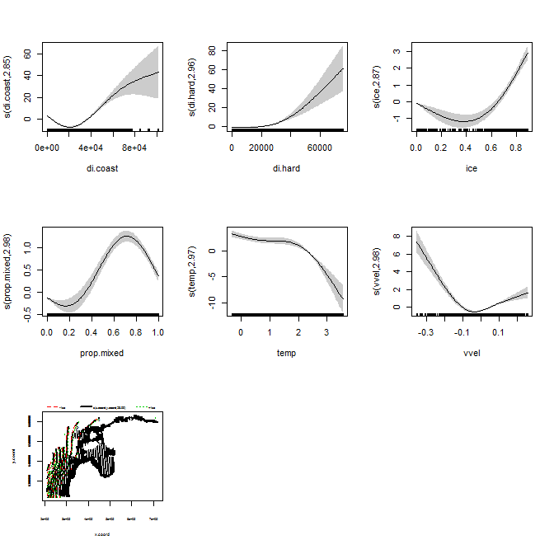

Visas sugas, kas barojas ar bentosa organismiem (nirpīles)

Konstatējamības modelis
Summary for ds object
Number of observations : 2970
Distance range : 44 - 3000
AIC : 5487.22

Detection function:
Hazard-rate key function

Detection function parameters
Scale Coefficients:
estimate se
(Intercept) 5.16223051 0.133111506
log(size) 0.11941645 0.008563909
expertA. Avotins -0.15071058 0.134246736
expertA. Stipniece 0.29888439 0.133684163
expertI. Dinsbergs 0.60188956 0.177306239
expertJ. Reihmanis -0.44061880 0.148175563
expertL. Luigujoe 0.52110273 0.127015995
expertM. Janaus 0.75005328 0.158356500
expertM. Zilgalvis 0.14207284 0.608295159
expertT. Valker 0.47011441 0.130458928
expertT. Kaasiku 0.65175636 0.129937009
expertU. Paal -0.15099019 0.139315115
waves 0.02613319 0.015415659

Shape parameters:
estimate se
(Intercept) 1.642169 0.04807841

Estimate SE CV
Average p 1.107624e-01 0.0026552 0.02397203

Telpiskās izplatības modelis
Family: quasipoisson
Link function: log

Formula:
Nhat ~ s(chl.a, k = 3) + s(depth, k = 3) + s(di.hard, k = 3) +
s(mld, k = 3) + s(prop.mixed, k = 3) + s(prop.sand, k = 3) +
s(prop.soft, k = 3) + s(salt, k = 3) + s(uvel, vvel, k = 12) +
1 + s(x.coord, y.coord) + offset(off.set)

Parametric coefficients:
Estimate Std. Error t value Pr(>|t|)
(Intercept) -14.01519 0.05301 -264.4 <2e-16 ***
---
Signif. codes: 0 '***' 0.001 '**' 0.01 '*' 0.05 '.' 0.1 ' ' 1

Approximate significance of smooth terms:
edf Ref.df F p-value
s(chl.a) 1.868 1.982 428.86 <2e-16 ***
s(depth) 1.000 1.000 5146.53 <2e-16 ***
s(di.hard) 1.946 1.996 93.48 <2e-16 ***
s(mld) 1.989 2.000 437.94 <2e-16 ***
s(prop.mixed) 1.968 1.999 162.44 <2e-16 ***
s(prop.sand) 1.003 1.006 579.26 <2e-16 ***
s(prop.soft) 1.000 1.001 854.95 <2e-16 ***
s(salt) 1.925 1.994 196.22 <2e-16 ***
s(uvel,vvel) 10.553 10.962 266.12 <2e-16 ***
s(x.coord,y.coord) 28.003 28.698 422.86 <2e-16 ***
---
Signif. codes: 0 '***' 0.001 '**' 0.01 '*' 0.05 '.' 0.1 ' ' 1

R-sq.(adj) = 0.0883 Deviance explained = 33.6%
GCV = 278.34 Scale est. = 33.077 n = 11534
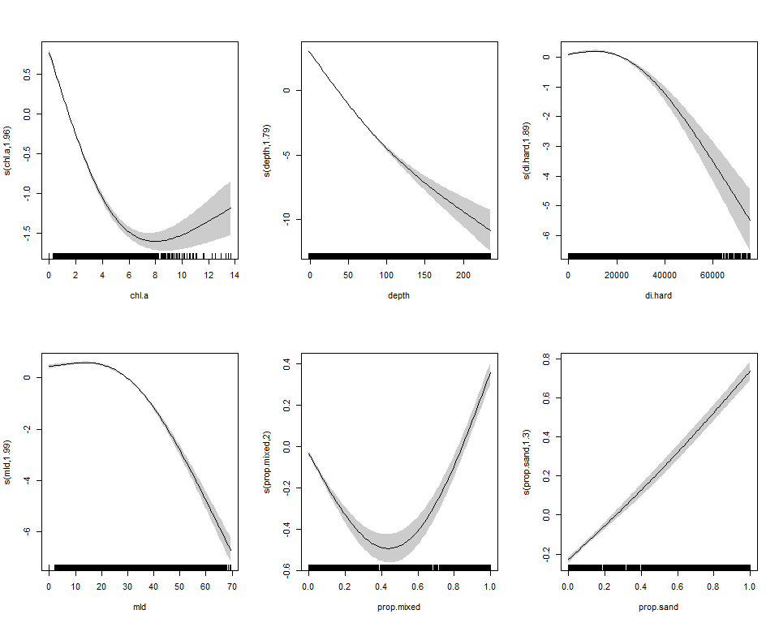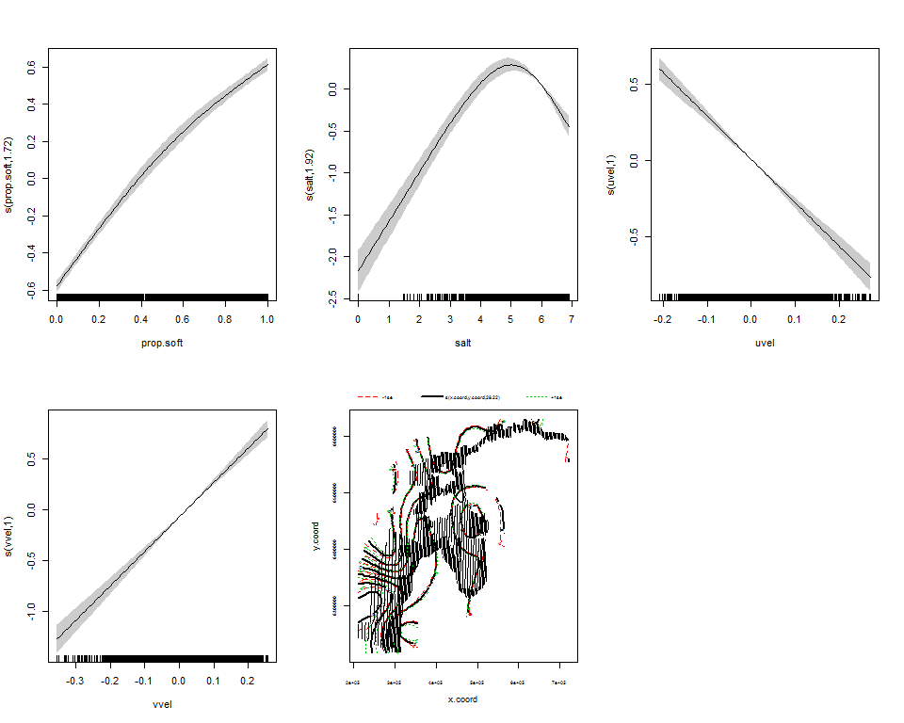
Gārgales Gavia sp.

Konstatējamības modelis
Summary for ds object
Number of observations : 177
Distance range : 44 - 1000
AIC : 236.2004

Detection function:
Hazard-rate key function

Detection function parameters
Scale Coefficients:
estimate se
(Intercept) 5.4378600979 0.17097125
log(size) -0.0009215583 0.11982415
seat2 -0.6508569842 0.12756031
seat3 -0.1690103916 0.48274065
waves 0.1298969644 0.06168004

Shape parameters:
estimate se
(Intercept) 1.719625 0.1846446

Estimate SE CV
Average p 0.1777851 0.01619308 0.09108232

Telpiskās izplatības modelis
Family: quasipoisson
Link function: log

Formula:
Nhat ~ s(chl.a, k = 3) + s(depth.var, k = 3) + s(di.mixed, k = 3) +
s(di.soft, k = 3) + s(mld, k = 3) + s(prop.sand, k = 3) +
s(ship.2011, k = 3) + s(temp, k = 3) + 1 + s(x.coord, y.coord) +
offset(off.set)

Parametric coefficients:
Estimate Std. Error t value Pr(>|t|)
(Intercept) -21.4261 0.8786 -24.39 <2e-16 ***
---
Signif. codes: 0 '***' 0.001 '**' 0.01 '*' 0.05 '.' 0.1 ' ' 1

Approximate significance of smooth terms:
edf Ref.df F p-value
s(chl.a) 1.996 2.000 35.732 3.82e-16 ***
s(depth.var) 1.920 1.994 3.531 0.035449 *
s(di.mixed) 1.964 1.999 24.445 1.70e-11 ***
s(di.soft) 1.988 2.000 9.317 8.96e-05 ***
s(mld) 1.967 1.999 8.544 0.000241 ***
s(prop.sand) 1.984 2.000 6.157 0.002215 **
s(ship.2011) 1.969 1.999 3.057 0.044034 *
s(temp) 1.994 2.000 13.212 1.95e-06 ***
s(x.coord,y.coord) 28.904 28.997 8.689 < 2e-16 ***
---
Signif. codes: 0 '***' 0.001 '**' 0.01 '*' 0.05 '.' 0.1 ' ' 1

R-sq.(adj) = 0.233 Deviance explained = 47.9%
GCV = 0.73663 Scale est. = 5.0626 n = 11534
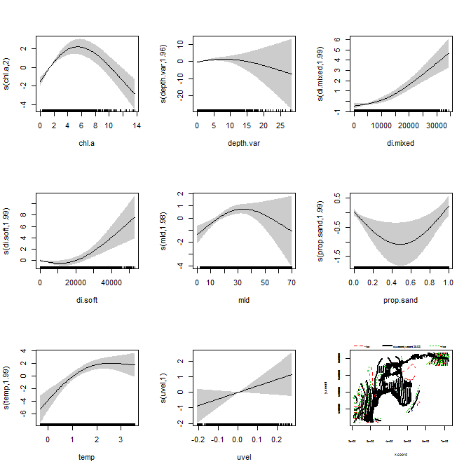

Gauras Mergus sp. (lielās gauras un garknābja gauras kopā)

Konstatējamības modelis
Summary for ds object
Number of observations : 594
Distance range : 44 - 1000
AIC : 1092.326

Detection function:
Hazard-rate key function

Detection function parameters
Scale Coefficients:
estimate se
(Intercept) 5.8916956 0.09541012
waves -0.1665944 0.04611645

Shape parameters:
estimate se
(Intercept) 1.334961 0.09162485

Estimate SE CV
Average p 0.3003549 0.01504499 0.05009070

Telpiskās izplatības modelis
Family: quasipoisson
Link function: log

Formula:
Nhat ~ s(depth, k = 3) + s(depth.var, k = 3) + s(di.coast, k = 3) +
s(di.hard, k = 3) + s(ice, k = 3) + s(mld, k = 3) + s(prop.mixed,
k = 3) + s(prop.sand, k = 3) + s(salt, k = 3) + s(vvel, k = 3) +
1 + s(x.coord, y.coord) + offset(off.set)

Parametric coefficients:
Estimate Std. Error t value Pr(>|t|)
(Intercept) -22.019 1.058 -20.82 <2e-16 ***
---
Signif. codes: 0 '***' 0.001 '**' 0.01 '*' 0.05 '.' 0.1 ' ' 1

Approximate significance of smooth terms:
edf Ref.df F p-value
s(depth) 1.000 1.000 121.25 < 2e-16 ***
s(depth.var) 1.970 1.999 54.59 < 2e-16 ***
s(di.coast) 1.000 1.000 68.32 < 2e-16 ***
s(di.hard) 1.660 1.882 11.19 0.000583 ***
s(ice) 1.992 2.000 88.64 < 2e-16 ***
s(mld) 1.995 2.000 59.57 < 2e-16 ***
s(prop.mixed) 1.858 1.980 58.70 < 2e-16 ***
s(prop.sand) 1.804 1.961 11.94 2.86e-05 ***
s(salt) 1.970 1.999 15.22 3.52e-07 ***
s(vvel) 1.977 1.999 20.64 1.75e-09 ***
s(x.coord,y.coord) 28.305 28.823 32.80 < 2e-16 ***
---
Signif. codes: 0 '***' 0.001 '**' 0.01 '*' 0.05 '.' 0.1 ' ' 1

R-sq.(adj) = 0.306 Deviance explained = 62.1%
GCV = 3.7398 Scale est. = 11.363 n = 11534
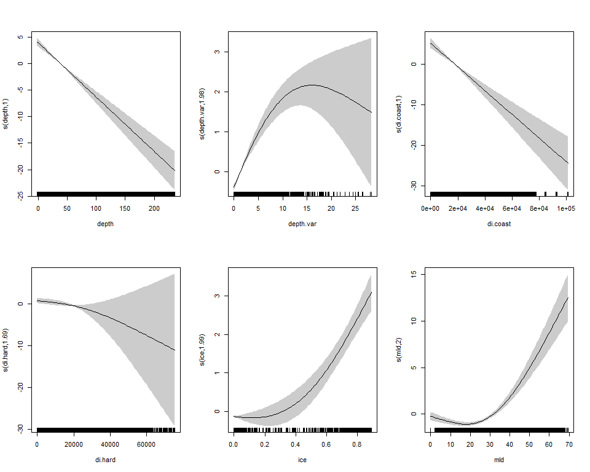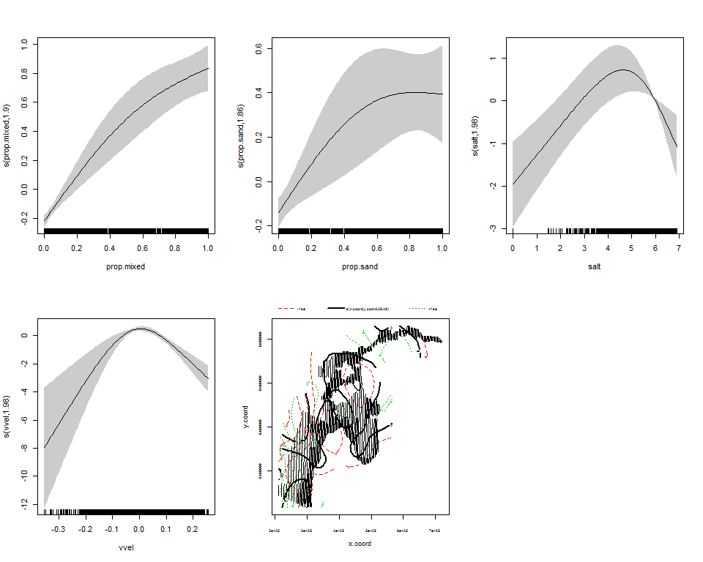

Alkveidīgie Alcidae

Konstatējamības modelis
Summary for ds object
Number of observations : 43
Distance range : 44 - 1000
AIC : 67.95973

Detection function:
Hazard-rate key function

Detection function parameters
Scale Coefficients:
estimate se
(Intercept) 6.2958736 1.8766726
behav2 -0.4164847 0.4313539
behav4 0.4550960 0.2592788
waves -0.2835428 0.1758255

Shape parameters:
estimate se
(Intercept) 5.677391 920.4781

Estimate SE CV
Average p 0.253493 0.03622053 0.1428857

Telpiskās izplatības modelis
Family: quasipoisson
Link function: log

Formula:
Nhat ~ s(temp, k = 3) + s(vvel, uvel, k = 9) + s(x.coord, y.coord) +
offset(off.set)

Parametric coefficients:
Estimate Std. Error t value Pr(>|t|)
(Intercept) -2490.5 903.8 -2.756 0.00587 **
---
Signif. codes: 0 '***' 0.001 '**' 0.01 '*' 0.05 '.' 0.1 ' ' 1

Approximate significance of smooth terms:
edf Ref.df F p-value
s(temp) 1.973 1.999 6.048 0.00263 **
s(vvel,uvel) 7.978 8.000 5.892 1.49e-07 ***
s(x.coord,y.coord) 28.987 29.000 1.999 0.00112 **
---
Signif. codes: 0 '***' 0.001 '**' 0.01 '*' 0.05 '.' 0.1 ' ' 1

R-sq.(adj) = 0.0524 Deviance explained = 38.6%
GCV = 0.15929 Scale est. = 3.5817 n = 11534
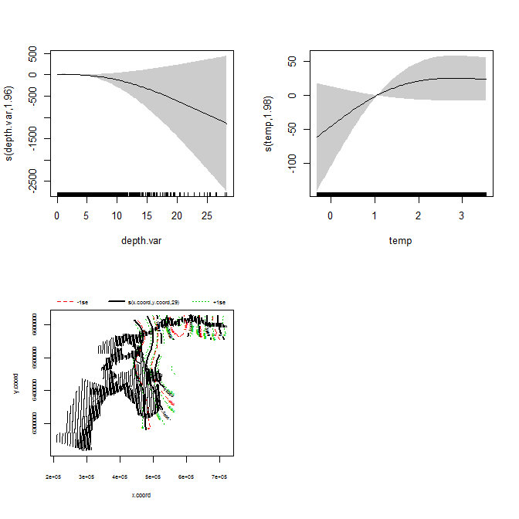

Visas sugas, kas barojas ar zivīm (gārgales, dūkuri, jūraskraukļi, alki)

Konstatējamības modelis
Summary for ds object
Number of observations : 796
Distance range : 44 - 3000
AIC : 1311.994

Detection function:
Half-normal key function

Detection function parameters
Scale Coefficients:
estimate se
(Intercept) 5.32073875 0.35183780
log(size) 0.07366448 0.02795158
expertA. Avotins -0.19412845 0.36771897
expertA. Stipniece 0.08014258 0.36864798
expertI. Dinsbergs 0.10918412 0.42041220
expertJ. Reihmanis -1.00500032 0.36636547
expertL. Luigujoe 0.10017650 0.35796327
expertM. Janaus 0.52308204 0.62987601
expertT. Valker 0.06628964 0.36523981
expertT. Kaasiku 0.28641123 0.35905498
expertU. Paal -0.38087132 0.36376334

Estimate SE CV
Average p 5.989242e-02 4.053429e-03 0.06767849

Telpiskās izplatības modelis
Family: quasipoisson
Link function: log

Formula:
Phcar ~ te(x.coord, y.coord) + s(depth, k = 4) + s(depth.var,
k = 3) + s(di.coast, k = 3) + s(di.mixed, k = 3) + s(di.muddy,
k = 3) + s(di.sandy, k = 3) + s(prop.silt, k = 3) + offset(off.set)

Parametric coefficients:
Estimate Std. Error t value Pr(>|t|)
(Intercept) -2818.3 196.8 -14.32 <2e-16 ***
---
Signif. codes: 0 ‘***’ 0.001 ‘**’ 0.01 ‘*’ 0.05 ‘.’ 0.1 ‘ ’ 1

Approximate significance of smooth terms:
edf Ref.df F p-value
te(x.coord,y.coord) 23.990 24.000 69.83 <2e-16 ***
s(depth) 2.993 3.000 294.71 <2e-16 ***
s(depth.var) 1.780 1.951 71.86 <2e-16 ***
s(di.coast) 2.000 2.000 146.22 <2e-16 ***
s(di.mixed) 1.996 2.000 321.02 <2e-16 ***
s(di.muddy) 1.998 2.000 172.42 <2e-16 ***
s(di.sandy) 2.000 2.000 320.92 <2e-16 ***
s(prop.silt) 1.991 2.000 183.65 <2e-16 ***
---
Signif. codes: 0 ‘***’ 0.001 ‘**’ 0.01 ‘*’ 0.05 ‘.’ 0.1 ‘ ’ 1

R-sq.(adj) = 0.921 Deviance explained = 83.7%
GCV score = 0.17669 Scale est. = 0.17496 n = 4076
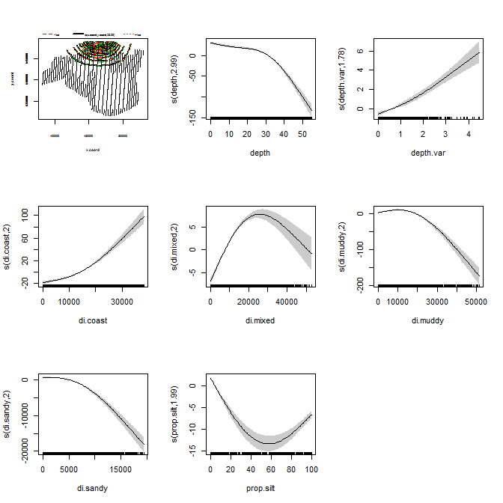

Gulbji Cygnus sp.

Konstatējamības modelis
Summary for ds object
Number of observations : 250
Distance range : 44 - 1000
AIC : 522.6135

Detection function:
Hazard-rate key function

Detection function parameters
Scale Coefficients:
estimate se
(Intercept) 5.8370815 4.295630e+01
log(size) 0.1440113 5.537947e-02
expertA. Avotins 1.3062492 5.230622e+03
expertA. Stipniece 0.3031749 4.303210e+01
expertL. Luigujoe 0.2230130 4.302186e+01
expertM. Janaus 1.2064274 5.152917e+03
expertT. Valker 0.2130749 4.302726e+01
expertT. Kaasiku 0.3316154 4.302301e+01
expertU. Paal -0.1865765 4.302478e+01

Shape parameters:
estimate se
(Intercept) 1.951484 0.7380626

Estimate SE CV
Average p 0.5370351 0.1222126 0.2275691

Telpiskās izplatības modelis
Family: quasipoisson
Link function: log

Formula:
Nhat ~ s(depth.var, k = 3) + s(di.coast, k = 3) + s(prop.hard,
k = 3) + s(prop.mixed, k = 3) + s(prop.sand, k = 3) + s(prop.soft,
k = 3) + s(salt, k = 3) + s(temp, k = 3) + 1 + s(x.coord,
y.coord) + offset(off.set)

Parametric coefficients:
Estimate Std. Error t value Pr(>|t|)
(Intercept) -67.188 6.598 -10.18 <2e-16 ***
---
Signif. codes: 0 '***' 0.001 '**' 0.01 '*' 0.05 '.' 0.1 ' ' 1

Approximate significance of smooth terms:
edf Ref.df F p-value
s(depth.var) 1.989 2.000 26.50 3.69e-12 ***
s(di.coast) 1.000 1.000 258.59 < 2e-16 ***
s(prop.hard) 1.992 2.000 35.14 5.24e-16 ***
s(prop.mixed) 1.996 2.000 23.39 7.52e-11 ***
s(prop.sand) 1.001 1.001 75.22 < 2e-16 ***
s(prop.soft) 1.990 2.000 31.70 1.52e-14 ***
s(salt) 1.992 2.000 25.29 9.66e-12 ***
s(temp) 1.983 2.000 22.06 3.19e-10 ***
s(x.coord,y.coord) 28.872 28.993 24.20 < 2e-16 ***
---
Signif. codes: 0 '***' 0.001 '**' 0.01 '*' 0.05 '.' 0.1 ' ' 1

R-sq.(adj) = 0.312 Deviance explained = 64.2%
GCV = 1.2879 Scale est. = 7.5426 n = 11534
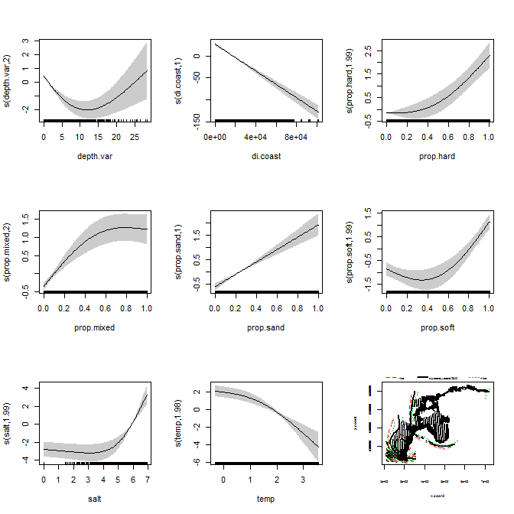

Mazais ķīris Larus minutus

Konstatējamības modelis
Summary for ds object
Number of observations : 167
Distance range : 44 - 1000
AIC : 265.6049

Detection function:
Hazard-rate key function

Detection function parameters
Scale Coefficients:
estimate se
(Intercept) 5.69071109 0.25720598
log(size) 0.04597024 0.05148834
seat2 0.19097280 0.18178607
waves -0.04711836 0.08618612

Shape parameters:
estimate se
(Intercept) 1.912314 0.2211627

Estimate SE CV
Average p 0.2959249 0.02738922 0.09255462

Telpiskās izplatības modelis
Family: quasipoisson
Link function: log

Formula:
Nhat ~ s(depth, k = 3) + s(depth.var, k = 3) + s(di.coast, k = 3) +
s(di.hard, k = 3) + s(di.mixed, k = 3) + s(mld, k = 3) +
s(prop.sand, k = 3) + s(prop.soft, k = 3) + s(uvel, k = 3) +
s(vvel, k = 3) + 1 + s(x.coord, y.coord) + offset(off.set)

Parametric coefficients:
Estimate Std. Error t value Pr(>|t|)
(Intercept) -130.08 15.71 -8.278 <2e-16 ***
---
Signif. codes: 0 '***' 0.001 '**' 0.01 '*' 0.05 '.' 0.1 ' ' 1

Approximate significance of smooth terms:
edf Ref.df F p-value
s(depth) 1.996 2.000 52.27 < 2e-16 ***
s(depth.var) 1.983 2.000 21.81 2.84e-10 ***
s(di.coast) 1.982 1.999 47.15 < 2e-16 ***
s(di.hard) 1.975 1.999 27.56 2.46e-12 ***
s(di.mixed) 1.987 2.000 67.43 < 2e-16 ***
s(mld) 1.986 2.000 21.86 3.40e-10 ***
s(prop.sand) 1.996 2.000 85.72 < 2e-16 ***
s(prop.soft) 1.997 2.000 226.90 < 2e-16 ***
s(uvel) 1.528 1.775 101.94 < 2e-16 ***
s(vvel) 1.896 1.989 24.83 2.67e-10 ***
s(x.coord,y.coord) 28.923 28.993 21.02 < 2e-16 ***
---
Signif. codes: 0 '***' 0.001 '**' 0.01 '*' 0.05 '.' 0.1 ' ' 1

R-sq.(adj) = 0.195 Deviance explained = 60.4%
GCV = 1.9215 Scale est. = 4.1475 n = 11534
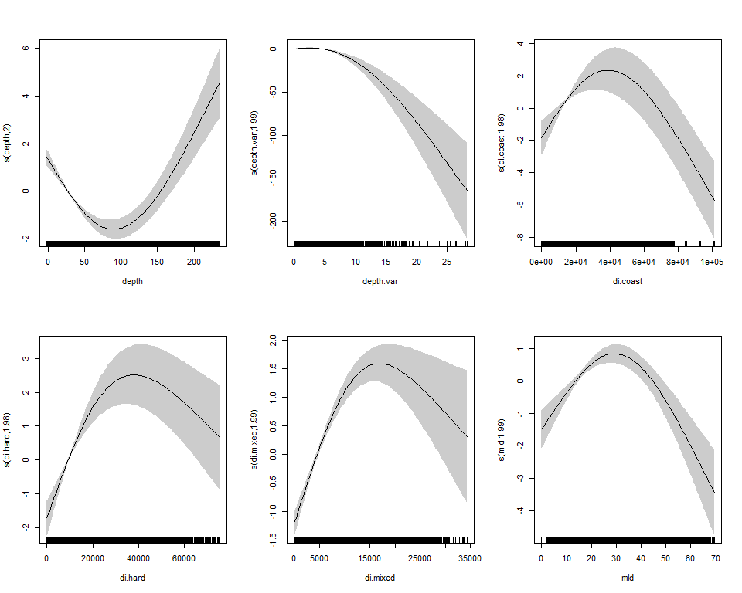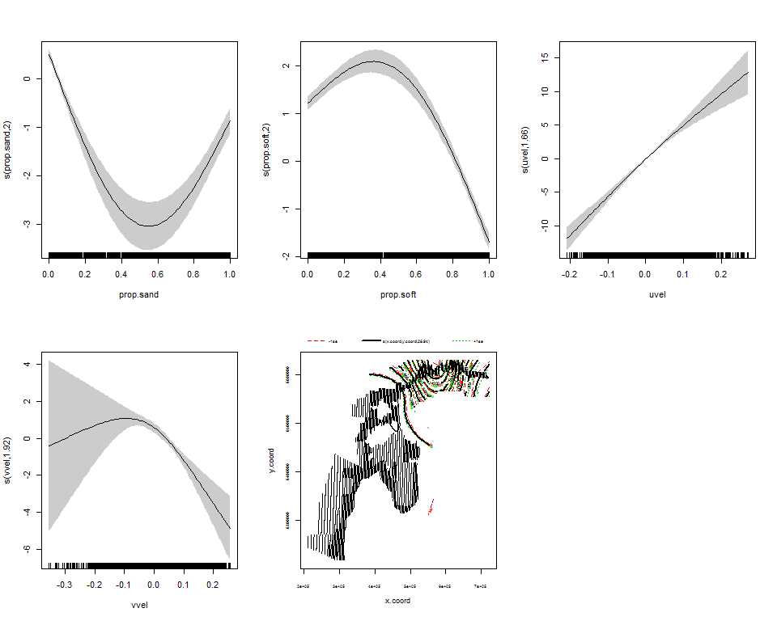

Kajaks Larus canus

Konstatējamības modelis
Summary for ds object
Number of observations : 1273
Distance range : 44 - 1000
AIC : 2388.507

Detection function:
Hazard-rate key function

Detection function parameters
Scale Coefficients:
estimate se
(Intercept) 5.13823031 0.16570425
log(size) 0.02065188 0.01933554
expertA. Avotins 0.03081711 0.16419542
expertA. Stipniece 0.16766866 0.16139077
expertI. Dinsbergs 2.12298696 510.96646188
expertJ. Reihmanis -0.23901082 0.32969447
expertL. Luiguj§e 0.68753238 0.14100622
expertM. Janaus 0.21403210 0.17351793
expertM. Zilgalvis 0.91768452 0.21900035
expertT. Valker 0.65581158 0.14438136
expertT. Kaasiku 1.07068997 0.15209681
expertU. Paal -0.37829293 0.23517264
waves 0.08113282 0.02894705

Shape parameters:
estimate se
(Intercept) 1.70311 0.1445694

Estimate SE CV
Average p 0.3725329 0.012166 0.03265751

Telpiskās izplatības modelis
Family: quasipoisson
Link function: log

Formula:
Nhat ~ s(chl.a, k = 3) + s(depth, k = 3) + s(di.mixed, k = 3) +
s(di.soft, k = 3) + s(ice, k = 3) + s(mld, k = 3) + s(ship.2011,
k = 3) + s(temp, k = 3) + s(uvel, k = 3) + s(vvel, k = 3) +
1 + s(x.coord, y.coord) + offset(off.set)

Parametric coefficients:
Estimate Std. Error t value Pr(>|t|)
(Intercept) -20.4310 0.1237 -165.2 <2e-16 ***
---
Signif. codes: 0 '***' 0.001 '**' 0.01 '*' 0.05 '.' 0.1 ' ' 1

Approximate significance of smooth terms:
edf Ref.df F p-value
s(chl.a) 1.923 1.994 815.5 <2e-16 ***
s(depth) 1.966 1.999 429.1 <2e-16 ***
s(di.mixed) 1.999 2.000 266.8 <2e-16 ***
s(di.soft) 2.000 2.000 908.2 <2e-16 ***
s(ice) 1.988 2.000 1155.7 <2e-16 ***
s(mld) 1.991 2.000 912.2 <2e-16 ***
s(ship.2011) 1.997 2.000 846.6 <2e-16 ***
s(temp) 1.996 2.000 684.1 <2e-16 ***
s(uvel) 1.992 2.000 407.4 <2e-16 ***
s(vvel) 1.993 2.000 498.8 <2e-16 ***
s(x.coord,y.coord) 28.894 28.997 266.5 <2e-16 ***
---
Signif. codes: 0 '***' 0.001 '**' 0.01 '*' 0.05 '.' 0.1 ' ' 1

R-sq.(adj) = 0.207 Deviance explained = 53.8%
GCV = 19.286 Scale est. = 5.2748 n = 11534
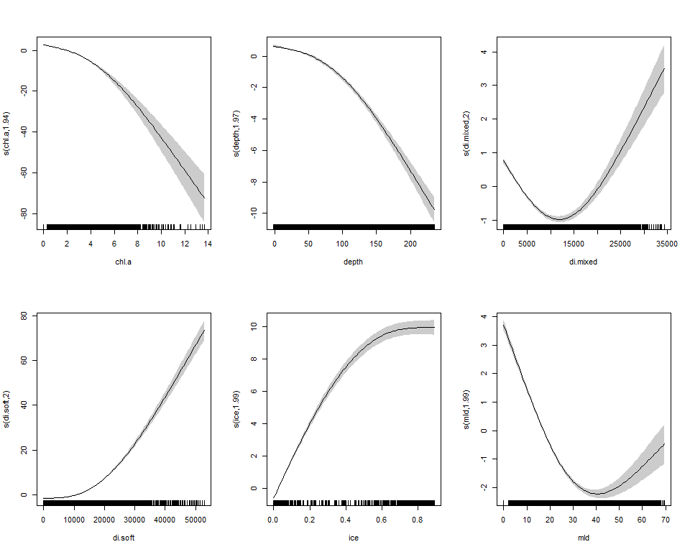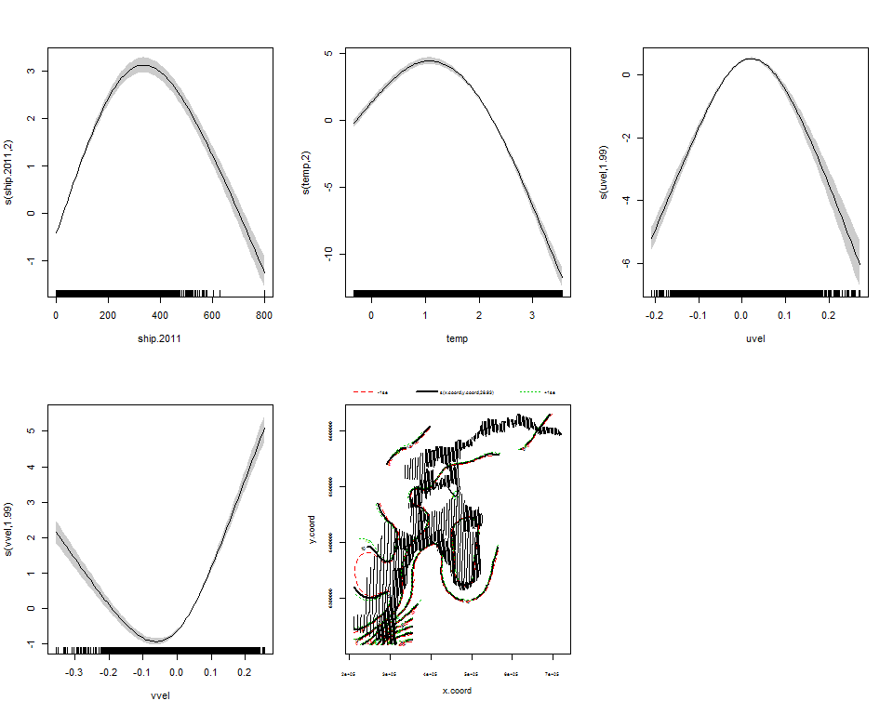

Sudrabkaija Larus argentatus

Konstatējamības modelis
Summary for ds object
Number of observations : 1598
Distance range : 44 - 1000
AIC : 2874.379

Detection function:
Half-normal key function

Detection function parameters
Scale Coefficients:
estimate se
(Intercept) 5.1770304 0.07991201
expertA. Avotins -0.1180846 0.09326176
expertA. Stipniece 0.3690301 0.09772533
expertI. Dinsbergs 0.5322224 0.17728208
expertJ. Reihmanis -0.8381057 0.16775432
expertL. Luigujoe 0.4797264 0.09123888
expertM. Janaus 0.4469435 0.12396398
expertM. Zilgalvis 0.7207465 0.20869809
expertT. Valker 0.4541118 0.10405729
expertT. Kaasiku 0.5636378 0.09386820
expertU. Paal -0.5053124 0.11883973

Estimate SE CV
Average p 0.2301569 8.783538e-03 0.03816326
N in covered region 6943.0886098 3.079770e+02 0.04435735

Telpiskās izplatības modelis
Family: quasipoisson
Link function: log

Formula:
Nhat ~ s(depth, k = 3) + s(depth.var, k = 3) + s(di.mixed, k = 3) +
s(di.sandy, k = 3) + s(di.soft, k = 3) + s(mld, k = 3) +
s(prop.hard, k = 3) + s(salt, k = 3) + s(temp, k = 3) + s(vvel,
k = 3) + s(x.coord, y.coord) + offset(off.set)

Parametric coefficients:
Estimate Std. Error t value Pr(>|t|)
(Intercept) -15.2813 0.1329 -115 <2e-16 ***
---
Signif. codes: 0 '***' 0.001 '**' 0.01 '*' 0.05 '.' 0.1 ' ' 1

Approximate significance of smooth terms:
edf Ref.df F p-value
s(depth) 1.977 1.999 4.433 0.010938 *
s(depth.var) 1.947 1.997 3.757 0.026506 *
s(di.mixed) 1.804 1.961 5.556 0.004768 **
s(di.sandy) 1.932 1.995 17.848 5.12e-08 ***
s(di.soft) 1.997 2.000 15.791 1.31e-07 ***
s(mld) 1.991 2.000 27.134 2.17e-12 ***
s(prop.hard) 1.957 1.998 33.968 2.04e-15 ***
s(salt) 1.836 1.972 8.025 0.000303 ***
s(temp) 1.979 1.999 34.082 1.32e-15 ***
s(vvel) 1.001 1.001 29.782 4.86e-08 ***
s(x.coord,y.coord) 28.706 28.983 12.121 < 2e-16 ***
---
Signif. codes: 0 '***' 0.001 '**' 0.01 '*' 0.05 '.' 0.1 ' ' 1

R-sq.(adj) = 0.0636 Deviance explained = 23.7%
GCV = 7.7713 Scale est. = 30.029 n = 11534

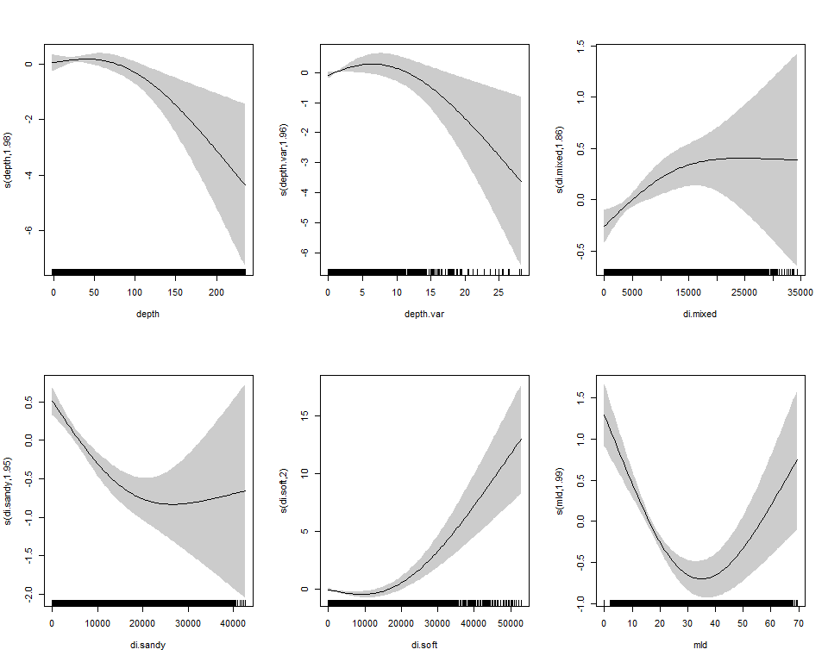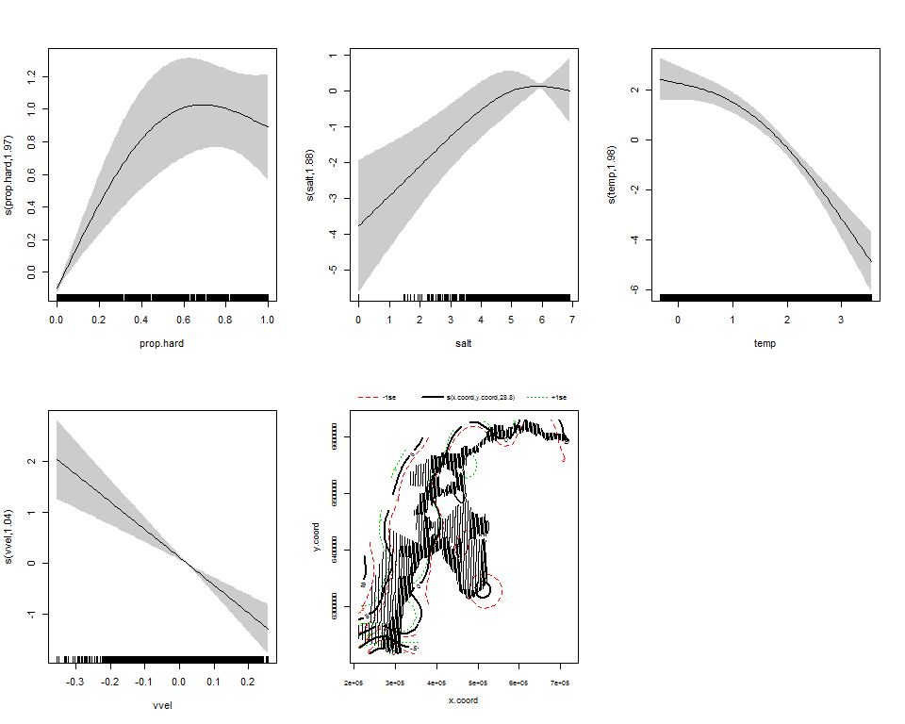

Kajaks Larus canus un sudrabkaija Larus argentatus kopā

Konstatējamības modelis
Summary for ds object
Number of observations : 3268
Distance range : 44 - 1000
AIC : 6257.388

Detection function:
Hazard-rate key function

Detection function parameters
Scale Coefficients:
estimate se
(Intercept) 5.2489198 0.07565962
expertA. Avotins 0.2937651 0.08699698
expertA. Stipniece 0.3309093 0.09164806
expertI. Dinsbergs 0.7582138 0.16791520
expertJ. Reihmanis -0.3495108 0.12793943
expertL. Luigujoe 0.5125728 0.08070169
expertM. Janaus 0.7502013 0.09192809
expertM. Zilgalvis 0.8297536 0.16507528
expertT. Valker 0.5727815 0.08852567
expertT. Kaasiku 0.8009939 0.08398656
expertU. Paal -0.5393118 0.14774216

Shape parameters:
estimate se
(Intercept) 1.209265 0.05183988

Estimate SE CV
Average p 3.140645e-01 0.01059539 0.03373634

Telpiskās izplatības modelis
Family: quasipoisson
Link function: log

Formula:
Nhat ~ s(chl.a, k = 3) + s(depth, k = 3) + s(depth.var, k = 3) +
s(ice, k = 3) + s(mld, k = 3) + s(prop.soft, k = 3) + s(ship.2011,
k = 3) + s(temp, k = 3) + s(uvel, k = 3) + s(vvel, k = 3) +
1 + s(x.coord, y.coord) + offset(off.set)

Parametric coefficients:
Estimate Std. Error t value Pr(>|t|)
(Intercept) -15.03783 0.05525 -272.2 <2e-16 ***
---
Signif. codes: 0 '***' 0.001 '**' 0.01 '*' 0.05 '.' 0.1 ' ' 1

Approximate significance of smooth terms:
edf Ref.df F p-value
s(chl.a) 1.907 1.990 175.52 <2e-16 ***
s(depth) 1.881 1.985 170.81 <2e-16 ***
s(depth.var) 1.976 1.999 79.29 <2e-16 ***
s(ice) 1.986 2.000 375.56 <2e-16 ***
s(mld) 1.996 2.000 498.30 <2e-16 ***
s(prop.soft) 1.974 1.999 184.31 <2e-16 ***
s(ship.2011) 2.000 2.000 297.39 <2e-16 ***
s(temp) 2.000 2.000 393.27 <2e-16 ***
s(uvel) 2.000 2.000 198.24 <2e-16 ***
s(vvel) 1.999 2.000 119.36 <2e-16 ***
s(x.coord,y.coord) 27.932 28.843 118.75 <2e-16 ***
---
Signif. codes: 0 '***' 0.001 '**' 0.01 '*' 0.05 '.' 0.1 ' ' 1

R-sq.(adj) = 0.121 Deviance explained = 41.5%
GCV = 35.944 Scale est. = 18.374 n = 11534

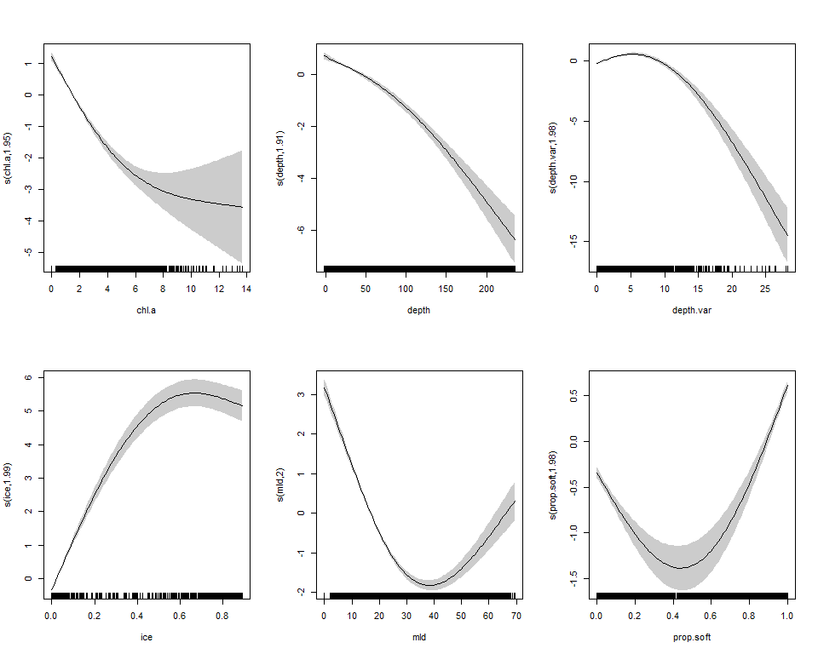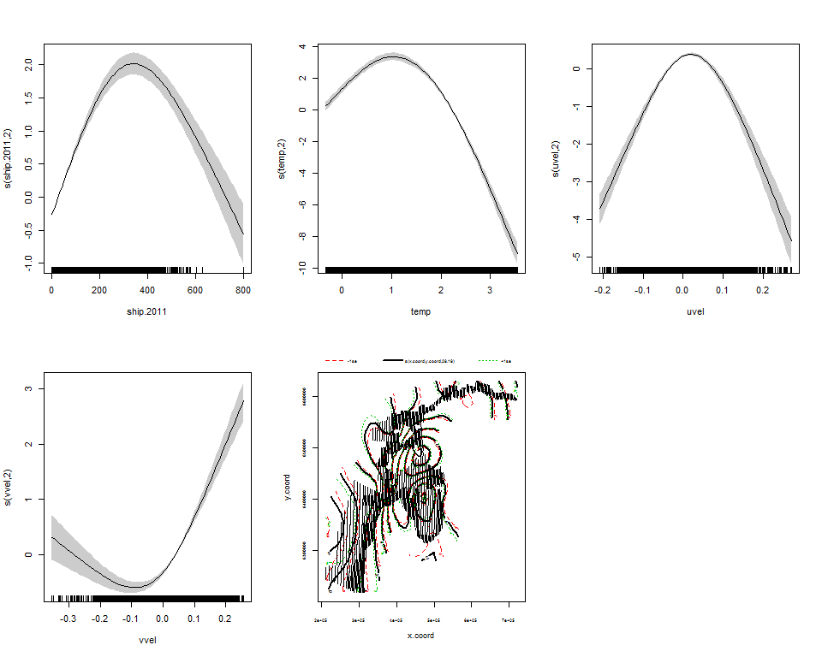

Visas kaijas (visas Larus sugas)

Konstatējamības modelis

Summary for ds object
Number of observations : 4312
Distance range : 44 - 1000
AIC : 8290.34

Detection function:
Hazard-rate key function

Detection function parameters
Scale Coefficients:
estimate se
(Intercept) 5.07814884 0.09157248
log(size) 0.03685577 0.01753370
expertA. Avotins 0.32487038 0.07956875
expertA. Stipniece 0.58820781 0.07875050
expertI. Dinsbergs 0.77083795 0.14564069
expertJ. Reihmanis -0.14442306 0.10247019
expertL. Luigujoe 0.62020037 0.07328764
expertM. Janaus 0.79964193 0.08389915
expertM. Zilgalvis 0.68422414 0.14026528
expertT. Valker 0.63045425 0.08266360
expertT. Kaasiku 1.23085322 0.08136382
expertU. Paal -0.20376691 0.08893055
waves 0.05025710 0.02002343

Shape parameters:
estimate se
(Intercept) 1.256325 0.05256425

Estimate SE CV
Average p 3.442329e-01 8.339128e-03 0.02422525
N in covered region 1.252640e+04 3.440287e+02 0.02746429

Telpiskās izplatības modelis
Family: quasipoisson
Link function: log

Formula:
Nhat ~ s(chl.a, k = 3) + s(depth, k = 3) + s(depth.var, k = 3) +
s(di.soft, k = 3) + s(ice, k = 3) + s(mld, k = 3) + s(salt,
k = 3) + s(ship.2011, k = 3) + s(temp, k = 3) + s(uvel, k = 3) +
1 + s(x.coord, y.coord) + offset(off.set)

Parametric coefficients:
Estimate Std. Error t value Pr(>|t|)
(Intercept) -14.4896 0.1027 -141.1 <2e-16 ***
---
Signif. codes: 0 '***' 0.001 '**' 0.01 '*' 0.05 '.' 0.1 ' ' 1

Approximate significance of smooth terms:
edf Ref.df F p-value
s(chl.a) 2.000 2.000 61.37 < 2e-16 ***
s(depth) 1.000 1.000 75.68 < 2e-16 ***
s(depth.var) 1.944 1.997 11.87 6.05e-06 ***
s(di.soft) 2.000 2.000 61.55 < 2e-16 ***
s(ice) 1.917 1.993 56.77 < 2e-16 ***
s(mld) 1.976 1.999 106.11 < 2e-16 ***
s(salt) 1.999 2.000 40.25 < 2e-16 ***
s(ship.2011) 1.999 2.000 141.30 < 2e-16 ***
s(temp) 1.998 2.000 121.66 < 2e-16 ***
s(uvel) 1.989 2.000 48.01 < 2e-16 ***
s(x.coord,y.coord) 28.562 28.951 50.68 < 2e-16 ***
---
Signif. codes: 0 '***' 0.001 '**' 0.01 '*' 0.05 '.' 0.1 ' ' 1

R-sq.(adj) = 0.072 Deviance explained = 35.7%
GCV = 33.454 Scale est. = 47.721 n = 11534
